RANCANG BANGUN SISTEM PENDAFTARAN PROGRAM MAGANG MAHASISWA PROFESIONAL BERBASIS WEBSITE MENGGUNAKAN LARAVEL PADA FITUR ADMIN
DI PT TIGA SERANGKAI INTI CORPORA SOLO

LAPORAN KERJA PRAKTIK



Oleh:

FATIMAH NURMAWATI H1D023019

KEMENTERIAN PENDIDIKAN, KEBUDAYAAN, RISET, DAN TEKNOLOGI UNIVERSITAS JENDERAL SOEDIRMAN
FAKULTAS TEKNIK JURUSAN INFORMATIKA PURWOKERTO
2025

ABSTRAK

Digitalisasi proses rekrutmen dan pengelolaan peserta magang menjadi kebutuhan krusial bagi perusahaan modern untuk meningkatkan efisiensi operasional. Laporan Kerja Praktik ini menjabarkan pengembangan Sistem Informasi Pendaftaran Magang pada PT Tiga Serangkai Inti Corpora yang dibangun menggunakan framework Laravel dan basis data MySQL. Metodologi pengembangan mengadaptasi prinsip Agile Scrum, yang mencakup tahapan analisis kebutuhan, perancangan sistem menggunakan diagram UML, desain antarmuka (UI/UX) melalui wireframing dan prototyping, hingga implementasi kode program.
Sistem ini dirancang untuk mengintegrasikan seluruh siklus administrasi magang dalam satu platform terpusat. Fitur-fitur unggulan yang dikembangkan meliputi manajemen lowongan dengan otomatisasi penutupan tenggat waktu (auto-close deadline), seleksi pendaftar dengan mekanisme perubahan hak akses otomatis (auto-role update), serta manajemen konten informasi (CMS) untuk berita dan galeri kegiatan. Selain itu, sistem juga dilengkapi dengan fitur monitoring logbook digital yang memungkinkan pembimbing memantau aktivitas harian peserta secara real-time. Pengujian komprehensif menggunakan metode Black Box Testing menunjukkan bahwa seluruh fungsi sistem berjalan valid sesuai spesifikasi. Implementasi sistem ini diharapkan dapat mempermudah perusahaan dalam mengelola administrasi magang secara transparan, akurat, dan efisien.
Kata kunci: Sistem Informasi Magang, Laravel, Agile Scrum, Logbook Digital,
Black Box Testing.

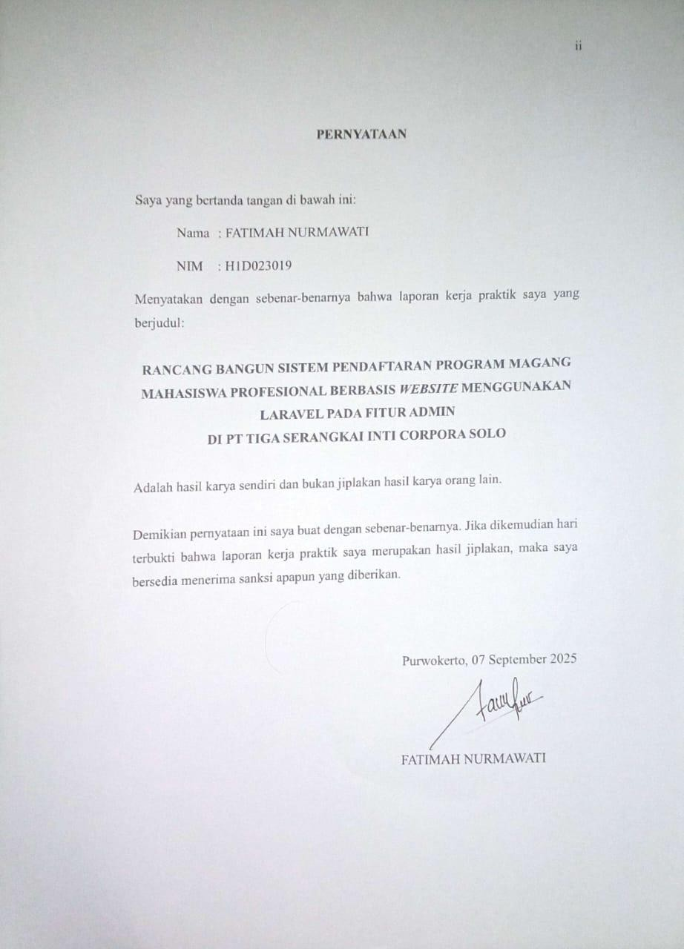

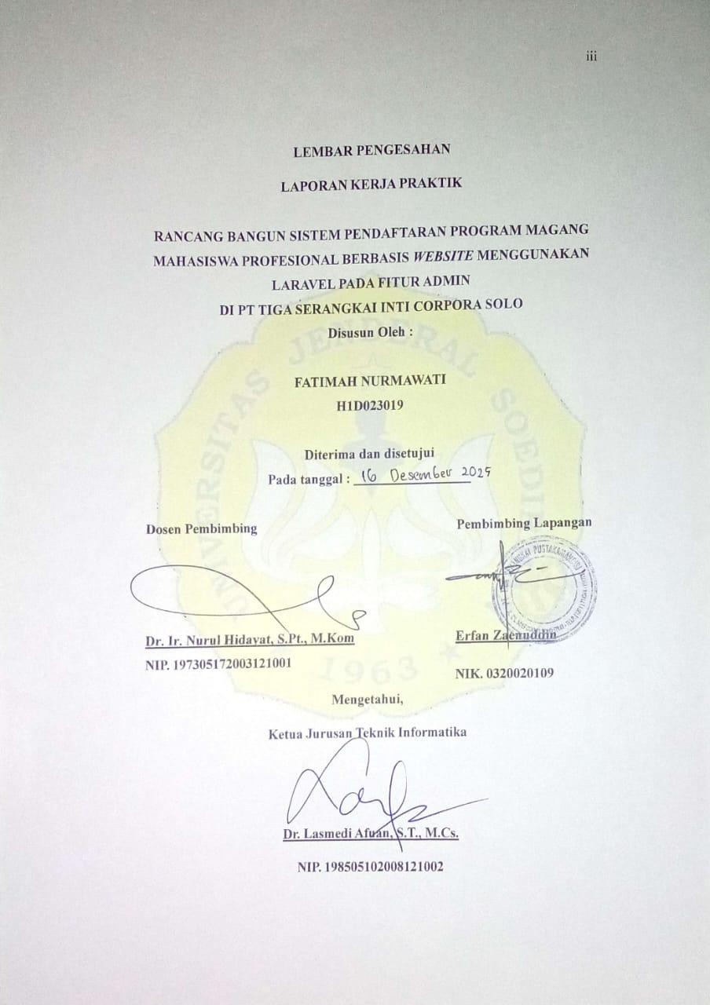

DAFTAR ISI
ABSTRAK i
PERNYATAAN ii
LEMBAR PENGESAHAN iii
DAFTAR ISI iv
DAFTAR GAMBAR vii
BAB I PENDAHULUAN 1
  - Latar Belakang 1
  - Rumusan Masalah 3
  - Pertanyaan Penelitian 4
  - Batasan Masalah 4
  - Tujuan Kerja Praktik 5
  - Kegunaan Kerja Praktik 5
  - Tempat Kerja Praktik 6
  - Waktu Pelaksanaan Kerja Praktik 7
BAB II TINJAUAN PUSTAKA 8
  - Konsep Dasar Sistem dan Magang 8
    - Sistem Pendaftaran Online 8
    - Program Magang Mahasiswa 8
  - Website 9
  - Bahasa Pemrograman 10
    - PHP 11
    - HTML 11
    - CSS 12
    - JavaScript 12
  - Framework dan Tools Pengembangan 13
    - Laravel 14
    - Tailwind CSS 14
    - Alpine.js 15

    - Chart,js 15
    - Laragon 16
  - Database MySql 17
  - Permodelan Sistem 18
    - Flowchart 18
    - Unified Modeling Language (UML) 19
  - Penelitian Terdahulu (Keaslian Penelitian) 19
BAB III PELAKSANAAN KERJA PRAKTIK 22
  - Profil Tempat Kerja Praktik 22
  - Pelaksanaan Kerja Praktik 22
    - Tahap Persiapan 23
    - Tahap Pelaksanaan 24
  - Metode Kerja Praktik 24
BAB IV PEMBAHASAN 27
  - Product Backlog 27
    - Identifikasi Pengguna 27
    - Kebutuhan Pengguna 27
    - Kebutuhan Sistem 29
  - Sprint Planning 31
    - Flowchart 32
    - Use Case Diagram 36
    - Sequence Diagram 38
    - Class Diagram 54
    - Desain UI/UX 55
  - Sprint Backlog 85
    - Item Blocking 85
    - Pembagian Sprint 89
  - Sprint 89
    - Pemilihan Teknologi 90
    - Rincian Pengembangan 91
  - Finished Work 93

    - Pengujian Sistem 93
    - Penyerahan Source Code 97
BAB V PENUTUP 98
  - Kesimpulan 98
  - Saran 99
DAFTAR PUSTAKA 100
LAMPIRAN 1 RINCIAN KERJA PRAKTIK 103
LAMPIRAN 2 SERTIFIKAT KELULUSAN 117
LAMPIRAN 3 SURAT PENERIMAAN INSTANSI 118
LAMPIRAN 4 PENILAIAN PELAKSANAAN KERJA PRAKTIK 119
LAMPIRAN 5 LEMBAR PRESENSI KERJA PRAKTIK 121
LAMPIRAN 6 CURRICULUM VITAE 126

DAFTAR GAMBAR

Gambar 1. Diagram Alur Metode Scrum 25
Gambar 2. Flowchart Login Admin 33
Gambar 3. Flowchart Managemen Lowongan 34
Gambar 4. Flowchart Verifikasi Pendaftar 35
Gambar 5. Use Case Diagram sistem 36
Gambar 6. Sequence Diagram Login Admin 38
Gambar 7. Sequence Diagram Logout Admin 39
Gambar 8. Sequence Diagram Lihat Daftar Lowongan 40
Gambar 9. Sequence Diagram Create Lowongan 40
Gambar 10. Sequence Diagram Update Lowongan 41
Gambar 11. Sequence Diagram Delete Lowongan 42
Gambar 12. Sequence Diagram Update Status Lowongan 43
Gambar 13. Sequence Diagram Lihat Data Pendaftar 43
Gambar 14. Sequence Diagram Lihat Detail Pendaftar 44
Gambar 15. Sequence Diagram Verifikasi Pendaftar 45
Gambar 16. Sequence Diagram Ekspor Data Pendaftar 45
Gambar 17. Sequence Diagram Create Berita 46
Gambar 18. Sequence Diagram Lihat Daftar Berita 47
Gambar 19. Sequence Diagram Update Berita 47
Gambar 20. Sequence Diagram Delete Berita 48
Gambar 21. Sequence Diagram Create Banner 49
Gambar 22. Sequence Diagram Update Status Banner 50
Gambar 23. Sequence Diagram Delete Banner 50
Gambar 24. Sequence Diagram Create Galeri 51
Gambar 25. Sequence Diagram Delete Galeri 52
Gambar 26. Sequence Diagram Kelola FAQ 52
Gambar 27. Sequence Diagram Monitoring Logbook 53
Gambar 28. Sequence Diagram Export Logbook 54
Gambar 29. Class Diagram Sistem 55
Gambar 30. Rancangan Wireframe Dashboard Admin 57
Gambar 31. Rancangan Wireframe Data Pendaftar 58
Gambar 32. Rancangan Wireframe Filter Data Pendaftar 59
Gambar 33. Rancangan Wireframe Data Lowongan 59
Gambar 34. Rancangan Wireframe Filter Data Lowongan 60
Gambar 35. Rancangan Wireframe Form Tambah Lowongan 61
Gambar 36. Rancangan Prototype Dashboard Admin 62
Gambar 37. Rancangan Prototype Form Tambah Lowongan 63
Gambar 38. Rancangan Prototype Notifikasi Sistem 64

Gambar 39. Rancangan Prototype Data Lowongan 65
Gambar 40. Rancangan Prototype Detail Lowongan 66
Gambar 41. Rancangan Prototype Form Edit Lowongan 67
Gambar 42. Rancangan Prototype Notifikasi Pembaruan Data 68
Gambar 43. Rancangan Prototype Konfirmasi Hapus Lowongan 69
Gambar 44. Rancangan Prototype Notofikasi Perubahan Status 69
Gambar 45. Rancangan Prototype Notification Center 70
Gambar 46. Rancangan Prototype Daftar Pendaftar 70
Gambar 47. Rancangan Prototype Detail Pendaftar 71
Gambar 48. Rancangan Prototype Form Create Berita 72
Gambar 49. Rancangan Prototype Kelola Berita 73
Gambar 50. Rancangan Prototype Detail Berita 74
Gambar 51. Rancangan Prototype Form Edit Berita 75
Gambar 52. Rancangan Prototype Form Create Galeri 76
Gambar 53. Rancangan Prototype Daftar Galeri 77
Gambar 54. Rancangan Prototype Detail Galeri 77
Gambar 55. Rancangan Prototype Form Edit Galeri 78
Gambar 56. Rancangan Prototype Daftar Logbook Peserta 79
Gambar 57. Rancangan Prototype Detail Logbook 79
Gambar 58. Rancangan Prototype Form Create Banner 80
Gambar 59. Rancangan Prototype Daftar Banner 81
Gambar 60. Rancangan Prototype Form Edit Banner 82
Gambar 61. Rancangan Prototype Form Create FAQ 82
Gambar 62. Rancangan Prototype Daftar FAQ 83
Gambar 63. Rancangan Prototype Form Edit FAQ 83
Gambar 64. Rancangan Prototype Logika Penutupan Lowongan Otomatis 84
Gambar 65. Rancangan Prototype Daftar Pendaftar By Lowongan 85

DAFTAR TABEL

Tabel 1. Identifikasi Pengguna 27
Tabel 2. Kebutuhan Admin 28
Tabel 3. Kebutuhan Peserta 29
Tabel 4. Kebutuhan Sistem 29
Tabel 5. Deskripsi Use Case 36
Tabel 6. Item Blocking 86
Tabel 7. Pengujian Sistem 94

BAB I PENDAHULUAN

Latar Belakang
Perkembangan teknologi informasi dalam era digital saat ini telah memberikan dampak signifikan terhadap berbagai aspek kehidupan, termasuk dalam dunia pendidikan dan industri. Salah satu bentuk implementasi nyata dari perkembangan teknologi adalah pemanfaatan sistem berbasis web untuk mendukung proses administrasi dan manajemen data (Rahman & Suyatno, 2022). Sistem berbasis web memiliki keunggulan dalam hal aksesibilitas, efisiensi, serta kemudahan integrasi dengan teknologi lain. Dalam konteks pendidikan tinggi, kegiatan magang menjadi salah satu bagian penting dari kurikulum yang bertujuan untuk memberikan pengalaman praktis kepada mahasiswa sebelum memasuki dunia kerja. Program magang memungkinkan mahasiswa untuk menerapkan pengetahuan yang diperoleh di bangku kuliah pada situasi nyata di perusahaan(Chairunnisa et al., 2024). Hal ini sejalan dengan kebijakan Kampus Merdeka yang digagas oleh Kementerian Pendidikan, Kebudayaan, Riset, dan Teknologi Republik Indonesia, di mana mahasiswa didorong untuk terjun langsung ke dunia kerja melalui program Magang Mahasiswa Bersertifikat maupun program magang profesional lainnya (Kemendikbudristek, 2020).

Namun, pada praktiknya, proses pendaftaran magang di banyak perusahaan masih dilakukan secara manual, misalnya dengan pengumpulan berkas fisik atau pengisian formulir dalam bentuk dokumen yang kemudian dikirim melalui email. Proses manual ini seringkali menimbulkan berbagai permasalahan, seperti keterlambatan verifikasi data, kesulitan dalam pengelolaan dokumen, hingga potensi kehilangan arsip. Kondisi tersebut menunjukkan perlunya sebuah sistem yang mampu mendukung proses pendaftaran magang secara digital dan terintegrasi (Natanael et al., 2021). PT Tiga Serangkai Inti Corpora sebagai salah satu perusahaan yang bergerak di

bidang penerbitan dan percetakan memiliki program magang profesional yang rutin diikuti oleh mahasiswa dari berbagai perguruan tinggi. Banyaknya jumlah peserta yang mendaftar memunculkan kebutuhan akan sistem yang lebih efisien dalam pengelolaan data pendaftaran. Hingga saat ini, perusahaan belum memiliki sistem informasi pendaftaran magang berbasis web yang dirancang secara khusus untuk menyesuaikan alur administrasi internal. Dengan adanya sistem yang terintegrasi secara digital, perusahaan dapat melakukan verifikasi data dengan lebih cepat, memonitor status peserta secara berkala, serta menyimpan arsip pendaftaran dalam format yang lebih aman dan mudah diakses.

Dalam pengembangan sistem ini, framework Laravel dipilih dalam pengembangan sistem ini karena memiliki fitur built-in yang mendukung keamanan, efisiensi, serta skalabilitas aplikasi web. Laravel juga dilengkapi dengan arsitektur MVC (Model-View-Controller) yang memudahkan proses pengembangan sekaligus pemeliharaan aplikasi (Khasbulloh & Karim, 2020). Dalam penelitian sebelumnya, penggunaan Laravel terbukti efektif dalam membangun sistem informasi pendaftaran maupun sistem manajemen data di berbagai institusi. Selain itu, pengembangan sistem ini menggunakan pendekatan Agile dengan kerangka kerja Scrum. Scrum dipilih karena mampu membagi pekerjaan dalam iterasi pendek (sprint), sehingga pengembang dapat menyelesaikan bagian-bagian sistem secara bertahap dan terkontrol. Dengan adanya Scrum, pembagian tugas antara pengembang fitur admin dan pengembang fitur peserta dapat dilakukan secara lebih terstruktur, sekaligus meminimalisasi risiko keterlambatan.

Selain itu, dalam proses perancangan sistem, penggunaan diagram alur (flowchart) dan Unified Modeling Language (UML) memiliki peran penting dalam memvisualisasikan dan mendokumentasikan kebutuhan serta struktur sistem (Wayahdi & Ruziq, 2023). Flowchart digunakan untuk menggambarkan alur proses secara keseluruhan, sehingga memudahkan identifikasi aktivitas utama

dan titik keputusan dalam sistem. Diagram use case membantu dalam memetakan interaksi antara aktor dengan sistem, sedangkan diagram sequence memberikan gambaran urutan pesan dan interaksi antar objek dalam suatu skenario tertentu. Sementara itu, diagram kelas digunakan untuk menunjukkan struktur statis sistem, termasuk kelas, atribut, metode, serta hubungan antar kelas (Wayahdi & Ruziq, 2023). Penggunaan diagram-diagram tersebut mendukung proses analisis dan desain agar sistem yang dibangun lebih terstruktur, konsisten, dan mudah dikembangkan.

Dalam laporan kerja praktik ini, fokus pengembangan diarahkan pada fitur admin, yang memiliki peran penting dalam mengelola keseluruhan proses pendaftaran. Fitur ini mencakup fungsi verifikasi dokumen, pengelolaan data peserta, serta pembuatan laporan administrasi. Dengan adanya sistem ini, diharapkan proses pendaftaran magang di PT Tiga Serangkai Inti Corpora dapat berjalan lebih cepat, transparan, dan terorganisir. Berdasarkan uraian tersebut, pengembangan Sistem Pendaftaran Program Magang Mahasiswa Profesional Berbasis Website Menggunakan Laravel pada Fitur Admin di PT Tiga Serangkai Inti Corpora menjadi penting untuk dilakukan. Sistem ini diharapkan mampu memberikan manfaat baik bagi pihak perusahaan dalam mengelola administrasi magang maupun bagi peserta dalam memperoleh layanan pendaftaran yang lebih efektif dan mudah diakses.

Rumusan Masalah

Berdasarkan latar belakang yang sudah disampaikan di atas, terdapat beberapa rumusan masalah, diantaranya adalah:
    - PT Tiga Serangkai Inti Corpora membutuhkan sistem pendaftaran magang berbasis website yang mampu menangani proses registrasi peserta secara lebih terstruktur dan efisien.

    - Diperlukan pengembangan fitur admin yang dapat mendukung proses verifikasi dokumen, pengelolaan data pendaftar, serta penyusunan laporan administrasi secara optimal.
    - Diperlukan proses pengujian sistem untuk memastikan bahwa seluruh fitur yang dibangun dapat berfungsi sesuai kebutuhan dan memberikan hasil yang sesuai dengan standar perusahaan.

Pertanyaan Penelitian
Berdasarkan rumusan masalah yang sudah disampaikan di atas, terdapat beberapa pertanyaan penelitian, diantaranya adalah:
    - Bagaimana sistem pendaftaran magang berbasis website dapat membantu perusahaan dalam meningkatkan efisiensi administrasi di PT Tiga Serangkai Inti Corpora?
    - Fitur-fitur apa saja yang perlu dikembangkan pada role admin agar proses verifikasi data, pengelolaan pendaftaran, dan pembuatan laporan dapat berjalan secara optimal?
    - Bagaimana metode pengembangan Agile dengan kerangka kerja Scrum diterapkan dalam proses pembangunan sistem pendaftaran magang ini?

Batasan Masalah
Agar pelaksanaan kerja praktik lebih terarah dan tidak menyimpang atau melebar dari pokok rumusan masalah yang sudah ditentukan, maka ditetapkan beberapa batasan dalam merancang dan membangun sistem pendaftaran online bagi calon peserta magang di PT. Tiga Serangkai Inti Corpora, di antaranya adalah :
    - Sistem hanya dikembangkan berbasis website dengan menggunakan
framework Laravel.
    - Lingkup pengembangan difokuskan pada fitur admin, sedangkan fitur peserta dikerjakan oleh anggota tim lain.
    - Data yang digunakan dalam pengujian merupakan data uji (dummy) yang merepresentasikan kondisi sebenarnya.

    - Sistem yang dibangun mencakup fungsi: manajemen data peserta magang, verifikasi dokumen, dan pemantauan logbook peserta magang.
    - Sistem hanya menyediakan dua role utama yaitu admin dan peserta, namun pada laporan ini hanya role admin yang menjadi fokus pembahasan.
    - Sistem tidak mencakup proses seleksi lanjutan seperti wawancara, penilaian performa magang, atau penerbitan sertifikat program.
    - Pengembangan dilakukan dalam rentang waktu kerja praktik (± 2 bulan) sehingga lingkup fitur disesuaikan dengan durasi yang tersedia.
    - Perancangan sistem terbatas pada pembuatan flowchart, UML (use case, class, sequence), dan struktur database tanpa menyertakan dokumen SRS atau perancangan UI/UX tingkat lanjut.
    - Pengujian dilakukan pada lingkungan pengembangan dan pada server produksi PT Tiga Serangkai Inti Corpora (https://magang.tigaserangkai.com), namun pengujian keamanan lanjutan dan stress testing berskala besar belum dilakukan.

Tujuan Kerja Praktik
Tujuan - tujuan yang ingin dicapai dari kegiatan kerja praktik di PT. Tiga Serangkai Inti Corpora antara lain adalah :
    - Memenuhi persyaratan kelulusan sebagai Sarjana Informatika, Universitas Jenderal Soedirman.
    - Merancang dan membangun sistem pendaftaran program magang mahasiswa profesional berbasis website yang dapat membantu perusahaan mengoptimalkan administrasi pendaftaran magang.
    - Mengembangkan fitur admin yang mencakup manajemen data peserta, verifikasi dokumen, dan pemantauan logbook agar proses administrasi magang dapat berjalan lebih efektif dan efisien.

Kegunaan Kerja Praktik
Pelaksanaan kerja praktik dan penulisan laporan kerja praktik ini memiliki beberapa kegunaan, yakni :

    - Bagi Mahasiswa
      - Memenuhi kewajiban akademik dalam mata kuliah Kerja Praktik pada program Sarjana Informatika.
      - Memenuhi sebagian beban SKS yang menjadi syarat pengambilan Tugas Akhir.
      - Menambah pengalaman dan wawasan mengenai penerapan ilmu informatika dalam lingkungan kerja nyata.
      - Meningkatkan kemampuan praktis dalam merancang, mengembangkan, dan mengimplementasikan aplikasi berbasis website menggunakan framework Laravel.
    - Bagi Instansi/Perusahaan
      - Menjalin hubungan yang baik antara pihak Universitas Jenderal Soedirman dengan PT Tiga Serangkai Inti Corpora.
      - Mempermudah proses pendaftaran magang di PT Tiga Serangkai Inti Corpora melalui implementasi sistem pendaftaran online yang efisien dan user- friendly.
      - Mempermudah admin dalam melakukan verifikasi dokumen, mengelola data peserta, serta menghasilkan laporan administrasi magang.
      - Meningkatkan efisiensi proses pendaftaran magang dan mengurangi risiko kesalahan administrasi.
    - Bagi Universitas
      - Membangun dan memperkuat kerja sama perguruan tinggi dengan industri, khususnya di sektor penerbitan dan percetakan.
      - Meningkatkan reputasi universitas melalui kontribusi nyata mahasiswa dalam proyek-proyek di dunia kerja.
      - Menjadi bahan evaluasi dan pengembangan kurikulum agar lebih selaras dengan kebutuhan industri.

Tempat Kerja Praktik

Kerja praktik ini dilaksanakan di PT Tiga Serangkai Inti Corpora, sebuah perusahaan yang bergerak di bidang penerbitan dan percetakan buku edukasi, literasi, serta produk multimedia. Perusahaan ini beralamat di Jl. Prof. DR. Supomo No. 23, Sriwedari, Kec. Laweyan, Kota Surakarta, Jawa Tengah 57141.
PT Tiga Serangkai Inti Corpora secara rutin menyelenggarakan program magang mahasiswa profesional sebagai bentuk kontribusi terhadap pengembangan kompetensi mahasiswa serta upaya menjembatani kebutuhan industri dengan dunia pendidikan.

Waktu Pelaksanaan Kerja Praktik
Kerja praktik dilaksanakan selama dua bulan, yaitu pada tanggal 30 Juni sampai dengan 22 Agustus 2025. Jam kerja yang diberlakukan oleh PT Tiga Serangkai Inti Corpora adalah sebagai berikut:
- Senin – Kamis : 07.30 – 16.30 WIB
- Jumat : 07.00 – 16.30 WIB

Selain ketentuan jam kerja, perusahaan menetapkan beberapa aturan tambahan terkait pelaksanaan kerja praktik, yaitu:
    - Batas wajar keterlambatan pada saat berangkat Adalah 5 menit.
    - Peserta kerja praktik wajib menghubungi Divisi Center of Excellence apabila ingin meminta izin atau datang terlambat.
    - Waktu istirahat diberikan selama 60 menit, kecuali pada hari Jumat.

Ketentuan tersebut disusun untuk menjaga kedisiplinan, ketertiban, serta produktivitas peserta selama masa kerja praktik, sekaligus memberikan fleksibilitas yang wajar dalam kondisi tertentu.

BAB II TINJAUAN PUSTAKA

Konsep Dasar Sistem dan Magang

Sistem Pendaftaran Online

Sistem dapat didefinisikan sebagai sekumpulan elemen atau komponen yang saling berinteraksi dan terorganisir untuk mencapai suatu tujuan tertentu (Febriani et al., 2020). Dalam konteks teknologi informasi, sistem berfungsi menerima input, melakukan pemrosesan data, dan menghasilkan output yang bermanfaat bagi penggunanya.
Pendaftaran atau registrasi adalah proses pencatatan identitas dan data diri seseorang untuk mendapatkan akses ke suatu layanan atau program (Darmawan & Musril, 2021). Secara konvensional, proses ini sering kali dilakukan secara manual menggunakan formulir kertas atau pengiriman berkas melalui surel (email). Metode manual ini memiliki berbagai kelemahan, seperti risiko hilangnya dokumen, kesulitan dalam pencarian data, serta waktu verifikasi yang relatif lama.
Sistem pendaftaran online adalah implementasi teknologi berbasis web untuk mendigitalisasi seluruh proses pendaftaran tersebut. Dengan menggunakan sistem online, data pendaftar disimpan secara terpusat dalam basis data (database), sehingga memudahkan pengelola (admin) dalam mengakses, memverifikasi, dan mengelola informasi pendaftar secara real-time. Menurut Natanael et al. (2021), penerapan sistem pendaftaran berbasis web mampu meningkatkan efisiensi operasional perusahaan dan memberikan kemudahan aksesibilitas bagi calon peserta tanpa terbatas oleh jarak dan waktu.

Program Magang Mahasiswa

Magang adalah bentuk kegiatan pembelajaran di luar kampus yang bertujuan untuk memperkenalkan mahasiswa pada iklim dunia kerja yang

sesungguhnya (Lutfia & Rahadi, 2020). Program ini dirancang untuk menjembatani kesenjangan antara teori yang dipelajari di bangku perkuliahan dengan praktik profesional di industri.
Sejalan dengan kebijakan "Kampus Merdeka" yang dicanangkan oleh Kementerian Pendidikan, Kebudayaan, Riset, dan Teknologi (Kemendikbudristek), kegiatan magang kini tidak hanya berfokus pada pengalaman kerja semata, tetapi juga menuntut adanya akuntabilitas administrasi yang terstruktur (Kemendikbudristek, 2020). Proses administrasi ini mencakup beberapa tahapan penting, yaitu:
      - Pendaftaran dan Seleksi : Calon peserta mengirimkan berkas persyaratan (CV, transkrip nilai, portofolio) untuk diverifikasi oleh perusahaan.
      - Pelaksanaan : Mahasiswa menjalankan tugas yang diberikan oleh mentor industri.
      - Pelaporan : Mahasiswa diwajibkan mengisi catatan kegiatan harian (logbook) sebagai bukti pelaksanaan magang.
Dalam lingkungan PT Tiga Serangkai Inti Corpora, program magang profesional membutuhkan sistem informasi yang handal untuk memfasilitasi tahapan-tahapan tersebut, khususnya pada sisi administrator dalam memantau kelengkapan dokumen dan aktivitas harian peserta magang.

Website
Website atau situs web adalah sekumpulan halaman web yang saling terhubung di dalam satu domain atau subdomain tertentu yang berada di dalam jaringan World Wide Web (WWW) internet. Halaman-halaman ini berisi berbagai jenis informasi, baik dalam bentuk teks, gambar, video, maupun format multimedia lainnya yang dapat diakses menggunakan perangkat lunak penjelajah (web browser) seperti Google Chrome, Mozilla Firefox, atau Microsoft Edge (Rahmi et al., 2023).
Secara teknis, komunikasi antara pengguna dan website terjadi melalui protokol standar yang disebut Hypertext Transfer Protocol (HTTP) atau

Hypertext Transfer Protocol Secure (HTTPS). Ketika pengguna mengakses sebuah alamat URL (Uniform Resource Locator), browser akan mengirimkan permintaan (request) ke server, dan server akan merespons dengan mengirimkan kode-kode instruksi (seperti HTML, CSS, dan JavaScript) yang kemudian diterjemahkan oleh browser menjadi tampilan visual yang dapat dipahami oleh pengguna.
Dalam perkembangan teknologi informasi yang begitu cepat, website juga mengalami perkembangan yang sangat berarti. Perkembangan dunia website saat ini lebih menekankan pada pengolahan content. Selain itu, pengelompokkan jenis web lebih diarahkan berdasarkan kepada fungsi, sifat atau style dan bahasa pemrograman yang digunakan. Menurut penelitian Noviana (2022), website berdasarkan teknologi dan fungsinya dapat dikategorikan menjadi dua jenis utama, yaitu:
- Website Statis : Website yang kontennya tidak berubah-ubah dan ditampilkan sama persis kepada setiap pengunjung. Perubahan konten harus dilakukan dengan mengubah kode program secara manual.
- Website Dinamis : Website yang kontennya dapat berubah secara otomatis sesuai dengan input pengguna atau data yang tersimpan dalam basis data (database).
Sistem Pendaftaran Magang yang dikembangkan di PT Tiga Serangkai Inti Corpora ini tergolong sebagai website dinamis. Hal ini dikarenakan sistem ini memungkinkan terjadinya interaksi dua arah, di mana admin dapat mengelola data pendaftar, melakukan verifikasi, dan memperbarui informasi lowongan tanpa perlu mengubah kode sumber (source code) halaman web secara langsung.

Bahasa Pemrograman
Bahasa pemrograman adalah notasi formal yang digunakan untuk menulis instruksi-instruksi yang dapat dipahami dan dijalankan oleh komputer. Dalam pengembangan aplikasi berbasis web, bahasa pemrograman terbagi menjadi dua sisi utama, yaitu sisi server (server-side) untuk pengolahan data dan sisi klien (client-side) untuk antarmuka pengguna. Bahasa pemrograman

terdiri dari sintaks (aturan tentang bagaimana simbol dan kata-kata dapat disusun) dan semantik (makna dari susunan tersebut), yang bersama-sama mendefinisikan struktur dan makna program komputer. Dalam konteks pengembangan web, bahasa seperti PHP dan JavaScript memainkan peran penting, di mana PHP umumnya digunakan untuk pemrograman sisi server, sementara JavaScript digunakan untuk meningkatkan interaktivitas pada sisi klien.

PHP

PHP adalah Bahasa pemrograman script server-side yang didesain untuk pengembangan web. Selain itu, PHP juga bisa digunakan sebagai Bahasa pemrograman umum. PHP diciptakan oleh Rasmus Lerdorf pertama kali tahun 1994. PHP dapat digunakan dengan gratis (free) dan bersifat OpenSource. PHP dirilis dalam lisensi PHP License, sedikit berbeda dengan lisensi GNU General Public License (GPL) yang biasa digunakan untuk proyek OpenSource (Noviana, 2022).
PHP merupakan singkatan dari Hypertext Preprocessor. Adalah bahasa berbentuk skrip yang ditempatkan dalam server dan diproses di server. Secara khusus, PHP dirancang untuk membentuk aplikasi web dinamis. Artinya, ia dapat membentuk suatu tampilan berdasarkan permintaan terkini (Darmawan & Musril, 2021).
Kelebihan utama PHP adalah sifatnya yang open-source dan kemampuannya untuk disisipkan langsung ke dalam kode HTML. Dalam sistem ini, PHP memegang peranan vital sebagai fondasi dari framework Laravel. PHP bertugas menangani logika bisnis aplikasi, seperti memproses data input dari formulir pendaftaran, mengatur sesi login admin, serta melakukan operasi Create, Read, Update, Delete (CRUD) ke dalam basis data MySQL. Tanpa PHP, sistem tidak akan mampu memproses data secara dinamis.

HTML

HTML bukanlah bahasa pemrograman, melainkan bahasa markah (markup language) yang digunakan untuk menyusun struktur dasar halaman web. HTML mendefinisikan elemen-elemen konten seperti paragraf, judul (heading), tabel, formulir, dan penyisipan gambar. Statement dasar dari HTML disebut tags.
Sebuah tag dinyatakan dalam sebuah kurung siku (<>). Tags yang ditujukan untuk sebuah dokumen atau bagian dari suatu dokumen haruslah dibuat berupa pasangan. Terdiri dari tag pembuka dan tag penutup. Dimana tag penutup menggunakan tambahan tanda garis miring (/) di awal nama tag (Noviantoro et al., 2022). Untuk mengetikkan skrip HTML dapat menggunakan text deditor seperti vs code sebagai bentuk palingsederhana atau text editor khusus yang dapat mengenali setiap unsur skrip HTML dan menampilkannyadengan warna yang berbeda sehingga mudah dibaca.

CSS

CSS adalah bahasa desain yang digunakan untuk mengatur tampilan visual dari elemen HTML. CSS berfungsi memisahkan konten (HTML) dengan desain, meliputi pengaturan warna, jenis huruf (font), tata letak (layout), dan responsivitas halaman terhadap berbagai ukuran layar perangkat (Sari et al., 2022). Cascading Style Sheet (CSS) merupakan aturan untuk mengatur beberapa komponen dalam sebuah web sehingga akan lebih terstruktur dan seragam. CSS bukan merupakan bahasa pemograman. Sama halnya styles dalam aplikasi pengolahan kata seperti Microsoft Word yang dapat mengatur beberapa style, misalnya heading, subbab, bodytext, footer, images, dan style lainnya untuk dapat digunakan bersama-sama dalam beberapa berkas (Kumalasari et al., 2023).

JavaScript

JavaScript adalah bahasa pemrograman web yang bersifat Client Side Programming Language. Client Side Programming Language adalah

tipe bahasa pemrograman yang pemrosesannya dilakukan oleh client. Aplikasi client yang dimaksud merujuk kepada web browser seperti Google Chrome, Mozilla Firefox, Opera Mini dan sebagainya (Hardianto et al., 2023). Adapun karakteristik dari bahasa pemrograman JavaScript yaitu, bahasa pemrograman berjenis high-level programming, bersifat client-side, berorientasi pada objek, dan bersifat loosely typed. JavaScript digunakan dalam pembuatan website agar lebih interaktif dengan memberikan kemampuan tambahan terhadap HTML melalui eksekusi perintah di sisi browser. Dalam sistem ini, JavaScript digunakan untuk menangani validasi formulir sebelum data dikirim ke server, serta menjadi bahasa dasar bagi pustaka antarmuka seperti Alpine.js dan Chart.js.
  - Framework dan Tools Pengembangan
Framework diterjemahkan sebagai ‘kerangka kerja’. Secara garis besar framework adalah menyediakan kerangka kerja untuk membangun suatu sistem sehingga pembangun sistem tidak harus merancang sistem dari awal (Sinaga & Samsudin, 2021). Framework merupakan struktur konseptual dasar yang digunakan untuk memecahkan masalah kompleks dalam pengembangan perangkat lunak. Secara teknis, framework merupakan kumpulan fungsi, prosedur, dan kelas-kelas (classes) yang sudah siap pakai, yang menyediakan pola standar bagi pengembang untuk membangun aplikasi.
Tujuan utama penggunaan framework adalah untuk mempermudah dan mempercepat kinerja pengembang (developer). Dengan adanya framework, pengembang tidak perlu menulis kode program dari nol untuk fitur-fitur yang umum dan berulang, seperti koneksi database, validasi input, atau pengaturan keamanan. Selain itu, framework juga membantu menjaga agar struktur kode tetap rapi, konsisten, dan mudah dipelihara (maintainable).
Ada banyak sekali jenis framework pemrograman, tetapi biasanya dibagi ke dalam dua kelas, yaitu untuk backend dan frontend. Contoh framework yang termasuk dalam kategori framework frontend adalah Bootstrap, React, Vue.js, Angular, Tailwind CSS, dan lain-lain. Untuk framework yang masuk dalam kategori backend, ada Laravel, CodeIgniter,

Django, dan lain-lain. Dalam pengembangan sistem registrasi online ini, framework yang digunakan adalah backend yaitu Laravel dan untuk frontend atau tampilan menggunakan Tailwind CSS.

Laravel

Laravel merupakan framework aplikasi web terkini yang bersifat open source dan banyak digunakan dalam perancangan aplikasi web yang cepat dan mudah. Laravel dikenal dengan sintaksnya yang elegan dan ekspresif, serta dirancang untuk mempermudah tugas-tugas umum dalam pengembangan web, seperti otentikasi, routing, dan manajemen sesi. Laravel merupakan salah satu framework berbasis bahasa pemrograman PHP yang bisa digunakan untuk membantu proses pengembangan sebuah website. Laravel memiliki banyak fitur modern yang sangat membantu developer dalam membuat aplikasi (Melyani et al., 2023).
Salah satu karakteristik utama Laravel adalah penerapan arsitektur MVC (Model-View-Controller):
      - Model: Bertugas mengelola struktur data dan berinteraksi langsung dengan basis data.
      - View: Bertugas menangani antarmuka pengguna dan bagaimana data ditampilkan.
      - Controller: Bertugas sebagai penghubung antara Model dan View, serta menangani logika bisnis dari setiap permintaan (request) pengguna.
Dalam sistem ini, Laravel dipilih karena fitur keamanan bawaannya yang kuat (seperti perlindungan CSRF) dan keberadaan Eloquent ORM yang memudahkan pengelolaan database tanpa harus menulis perintah SQL yang panjang secara manual.

Tailwind CSS

Tailwind CSS adalah kerangka kerja CSS yang mengusung konsep utility-first. Berbeda dengan kerangka kerja tradisional seperti Bootstrap yang menyediakan komponen siap pakai (misalnya tombol atau navigasi baku), Tailwind menyediakan kelas-kelas utilitas tingkat rendah (seperti flex, pt-4, text-center, rotate-90) yang memungkinkan pengembang membangun desain antarmuka yang unik dan kustom langsung pada file HTML.
Pada pengembangan sistem admin ini, Tailwind CSS digunakan secara ekstensif untuk mengatur tata letak (layout), pewarnaan elemen, tipografi, dan responsivitas halaman agar dapat diakses dengan baik melalui perangkat desktop maupun mobile. Tailwind CSS membantu dalam pembuatan komponen-komponen tanpa harus terikat gaya desain framework lainya. Gabungan antara laravel dengan Tailwind CSS ini dapat membantu menciptakan sebuah sistem yang tidak hanya fungsional, tetapi juga estetis dan mudah digunakan oleh pengguna (Mardiana et al., 2024).

Alpine.js

Alpine.js adalah kerangka kerja JavaScript yang ringan dan bersifat deklaratif. Alpine.js dirancang untuk mengisi celah antara perpustakaan jQuery klasik dan kerangka kerja besar modern seperti Vue atau React (Sany et al., 2025). Keunggulan utamanya adalah kemampuan untuk menyisipkan logika interaktif langsung pada markup HTML dengan ukuran pustaka yang sangat kecil.
Dalam sistem ini, Alpine.js digunakan untuk menangani interaktivitas antarmuka sederhana di sisi klien, seperti mekanisme membuka-tutup sidebar, menampilkan dropdown menu profil, serta menangani jendela modal konfirmasi tanpa membebani kinerja browser.

Chart,js

ChartJS adalah salah satu library yang memanfaatkan element canvas untuk membuat grafik yang akan ditampilkan 16 melalui web browser. Library ChartJS dapat dimanfaatkan untuk menampilkan informasi laporan dalam bentuk grafik sehingga lebih mudah dipahami oleh orang lain dari pada menampilkan data dalam bentuk table (Ikhwan & Arifin, 2024). Chartjs adalah plugin JavaScript untuk menampilkan chart kedalam sebuah situs web. Tampilan Chart.js terlihat simple namun fleksibel. Chart.js berbasis open source sehingga dapat digunakan gratis. Memiliki banyak tipe chart yang dapat digunakan dan juga setiap chart yang ditampilkan menggunakan animasi sehingga terlihat lebih menarik. Chartjs juga bersifat responsive.
Pada sistem ini, Chart.js diimplementasikan di halaman Dashboard Admin untuk menyajikan statistik jumlah pendaftar per divisi dalam bentuk diagram batang (bar chart), sehingga memudahkan admin dalam menganalisis data pendaftaran secara visual.

Laragon

Laragon adalah perangkat lunak yang bersifat open source (terbuka) yang dapat mendukung banyak sekali sistem operasi dimana laragon bertugas sebagai server virtual atau sering disebut sebagai localhost (Suci et al., 2024). Laragon disebut dengan lingkungan pengembangan lokal (local development environment) yang universal, portabel, dan terisolasi untuk aplikasi berbasis PHP, Node.js, Python, dan lainnya. Berbeda dengan paket web server tradisional seperti XAMPP yang sering kali memerlukan konfigurasi manual yang rumit, Laragon menawarkan kemudahan instan dengan fitur auto-virtual hosts, manajemen SSL otomatis, dan kemampuan untuk mengganti versi PHP dengan cepat.
Dalam pengembangan sistem ini, Laragon digunakan sebagai wadah utama yang menjalankan server Apache/Nginx dan layanan database MySQL di komputer lokal penulis, sehingga proses pengembangan dan pengujian aplikasi Laravel dapat berjalan dengan lancar dan efisien.

Database MySql
Basis data adalah kumpulan file / tabel / arsip yang saling berhubungan yang disimpan dalam media penyimpanan elektronis.MySQL adalah Relational Database Management System (RDBMS) di distribusikan secara gratis di bawah GPL (General Public License). Dimana setiap orang dapat menggunakan MySQL secara gratis, tetapi tidak boleh digunakan kepentingan komersial. MySQL sebenarnya merupakan turunan salah satu konsep utama dalam database sejak lama, yaitu SQL (Structured Query Language). SQL adalah sebuah konsep pengoperasian database, terutama untuk pemilihan atau seleksi dan pemasukan data, yang memungkinkan pengoperasian data dikerjakan dengan mudah secara otomatis (Suci et al., 2024).
Dalam pengembangan sistem ini, struktur basis data dirancang menggunakan fitur Migration pada Laravel untuk memastikan konsistensi skema tabel. Berdasarkan rancangan sistem, terdapat beberapa entitas utama yang digunakan:
- Tabel Pengguna & Akses:
  - users: Tabel inti untuk menyimpan data otentikasi login (email, password), role (admin/peserta), serta integrasi dengan Google (google_id).
- Tabel Manajemen Magang (Inti Sistem):
  - lowongan_magangs: Menyimpan informasi posisi magang yang dibuka, kualifikasi jurusan, dan status lowongan.
  - pendaftarans: Menyimpan data registrasi peserta, yang mencakup relasi ke lowongan yang dipilih (lowongan_id), berkas surat pengantar, dan tautan portofolio.
  - logbooks: Menyimpan catatan kegiatan harian yang diisi oleh peserta magang selama periode pelaksanaan.
- Tabel Manajemen Konten (Content Management):

  - news: Menyimpan artikel berita terkait kegiatan perusahaan atau info magang.
  - galeris: Menyimpan dokumentasi foto kegiatan.
  - banners: Menyimpan data gambar spanduk utama (slider) pada halaman depan website.
  - faqs: Menyimpan daftar pertanyaan yang sering diajukan (Frequently Asked Questions).
  - co_e_s & coe_videos: Menyimpan profil dan video terkait Center of Excellence PT Tiga Serangkai.

Permodelan Sistem

Flowchart

Flowchart atau diagram alir adalah bagan-bagan yang mempunyai arus yang menggambarkan langkah-langkah penyelesaian suatu masalah. Jadi flowchart merupakan cara penyajian dari suatu algoritma (Darmawan & Musril, 2021). Flowchart menggunakan simbol-simbol standar seperti persegi panjang untuk proses, belah ketupat untuk keputusan (decision), dan panah untuk arah alur—untuk menggambarkan bagaimana data diproses dalam sistem.
Mengingat fokus penelitian ini adalah pada pengembangan fitur admin, diagram alir digunakan secara spesifik untuk memetakan beberapa logika bisnis yang dijalankan oleh administrator, antara lain:
      - Alur Manajemen Lowongan: Menggambarkan proses admin dalam menambah, mengedit, atau menonaktifkan status lowongan magang.
      - Alur Verifikasi Peserta: Menggambarkan logika keputusan (decision making) saat admin memeriksa kelengkapan berkas pendaftar. Pada tahap ini, flowchart menunjukkan percabangan logika: jika berkas valid, admin menyetujui (approve); jika tidak, admin menolak (reject) pendaftaran.

      - Alur Pemantauan Logbook: Menggambarkan proses admin dalam melihat dan memvalidasi catatan kegiatan harian yang dikirimkan oleh peserta magang.
Penggunaan flowchart pada sisi admin sangat penting untuk memastikan bahwa setiap aksi memiliki respons sistem yang jelas dan meminimalisasi kesalahan logika dalam pengelolaan data pendaftar.

Unified Modeling Language (UML)

UML adalah merupakan sekumpulan alat yang biasanya digunakan untuk melakukan abstraksi terhadapsebuah sistem atau perangkat lunak berbasis objek. UML merupakan singkatan dari Unified ModelingLanguage. UML juga menjadi salah satu cara untuk mempermudah pengembangan aplikasi yangberkelanjutan. UML juga dapat menjadi alat bantu untuk transfer ilmu tentang sistematau aplikasi yang akandikembangkan dari satu developer ke developer lainya (Noviantoro et al., 2022). UML mencakup berbagai jenis diagram, seperti use case diagram untuk menggambarkan interaksi antara sistem dan aktor, class diagram untuk merepresentasikan struktur statis sistem, dan activity diagram untuk mengilustrasikan alur aktivitas antar objek.
Dalam konteks pengembangan sistem pendaftaran magang pada fitur admin, UML berperan penting untuk memetakan wewenang admin dalam manajemen lowongan, mendefinisikan relasi data antar tabel seperti tabel users dan pendaftarans, serta memastikan alur verifikasi dokumen tervisualisasi dengan jelas agar mudah dipahami oleh tim pengembang.

Penelitian Terdahulu (Keaslian Penelitian)
Salim & Alijoyo (2024) melakukan penelitian berjudul "Rancang Bangun Sistem Informasi Manajemen Layanan Magang di Diskominfo Kabupaten Purwakarta Berbasis Web dengan Menggunakan Metode Extreme Programming". Tujuannya adalah merancang dan membangun sistem informasi untuk memfasilitasi pengelolaan layanan magang yang sebelumnya belum terintegrasi di instansi pemerintahan tersebut. Peneliti menggunakan

metode pengembangan Extreme Programming (XP) yang menekankan pada komunikasi tim dan umpan balik cepat. Hasil penelitian menunjukkan bahwa sistem yang dibangun dapat membantu Diskominfo dalam manajemen data peserta magang secara lebih efektif dibandingkan proses manual.
Sanjaya & Wahyudi (2025) merancang "Sistem Informasi Lowongan Magang Untuk Efisiensi Pencarian Lowongan Magang". Penelitian ini dilatarbelakangi oleh kesulitan mahasiswa dalam mencari lowongan yang sesuai dengan minat dan bakat. Tujuannya adalah membangun website yang memusatkan informasi lowongan dari berbagai mitra. Sistem dikembangkan menggunakan metode Rapid Application Developmen (RAD) untuk mempercepat proses pembuatan purwarupa. Hasil penelitian ini adalah sebuah platform pencarian lowongan yang memudahkan pendaftar dalam menemukan posisi magang yang relevan secara efisien.
Asri & Christiawan (2023) melakukan penelitian dengan judul "Rancang Bangun Aplikasi Pendaftaran Peserta Magang Berbasis Web Studi Kasus CV Sinar Pluit". Penelitian ini bertujuan untuk mendigitalisasi proses pendaftaran di perusahaan bengkel elektronik yang sebelumnya masih menggunakan cara konvensional. Peneliti merancang sistem berbasis website untuk menangani pendaftaran dan penyimpanan data peserta. Teknologi yang digunakan meliputi bahasa pemrograman web standar. Hasil pengujian menunjukkan bahwa aplikasi pendaftaran ini mampu mempercepat alur administrasi penerimaan peserta magang di perusahaan tersebut.
Penelitian yang telah dilakukan mengembangkan sistem pendaftaran program magang mahasiswa profesional di PT Tiga Serangkai Inti Corpora dengan beberapa perbedaan dan penambahan signifikan dibandingkan penelitian sebelumnya. Pertama, penggunaan framework Laravel yang diintegrasikan dengan teknologi frontend modern Tailwind CSS dan Alpine.js serta didukung oleh Vite, memberikan antarmuka admin yang jauh lebih responsif, ringan, dan interaktif dibandingkan teknologi web standar. Kedua, pendekatan pengembangan mengadaptasi prinsip Agile Scrum yang

memprioritaskan penyelesaian fitur backlog secara iteratif (Sprint), berbeda dengan metode XP atau RAD yang digunakan pada penelitian pembanding. Ketiga, sistem ini difokuskan secara spesifik pada kebutuhan industri penerbitan berskala besar (PT), mencakup fitur manajemen lowongan kerja, validasi dokumen surat pengantar, serta visualisasi data statistik pendaftar secara real-time menggunakan Chart.js.

BAB III
PELAKSANAAN KERJA PRAKTIK

Profil Tempat Kerja Praktik
PT. Tiga Serangkai (PT. Tisera) adalah perusahaan swasta yang bergerak di bidang percetakan buku dan berlokasi di Surakarta. Perusahaan ini didirikan pada 28 September 1958 oleh H. Abdullah Marzuki dan istrinya, Hj. Siti Aminah Abdullah, yang merupakan pengajar di Sekolah Dasar (SD) Wuryantoro Wonogiri. Tujuan awal pendiriannya adalah untuk memproduksi buku "Himpunan Pengetahuan Umum" dan "Himpunan Pengetahuan Alam" yang saat itu sangat diminati oleh berbagai sekolah. Awalnya didirikan di Sukoharjo, perusahaan kemudian memindahkan operasionalnya ke Surakarta pada tahun 1972 ke alamat Jl. Dr. Supomo No.23, karena lokasinya dianggap lebih strategis. Sejak tahun 1980-an, perusahaan mulai menggunakan mesin modern untuk meningkatkan efisiensi dan kualitas produk. Setelah sempat berbadan hukum CV, perusahaan resmi menjadi PT (Perseroan Terbatas) dengan nama PT Tiga Serangkai Pustaka Mandiri (TSPM) pada 1 Januari 1992. Pada tahun 2003, dibentuklah perusahaan induk bernama PT Tiga Serangkai Inti Corpora (TSIC) untuk mengelola semua unit bisnis yang ada.
Visi dari PT Tiga Serangkai Inti Corpora adalah Menjadi perusahaan yang mampu mengembangkan unit bisnis menjadi perusahaan yang berkarakter, bermartabat, menghasilkan profit, sesuai nilai-nilai bisnis yang dicanangkan. PT Tiga Serangkai Inti Corpora juga menetapkan misi sebagai berikut :
- Menyusun rencana untuk mengembangkan unit bisnis Tiga Serangkai Grup.
- Menciptakan kemandirian di setiap unit bisnis Tiga Serangkai Grup.

Pelaksanaan Kerja Praktik
Kerja praktik merupakan kegiatan utama yang memberikan kesempatan bagi mahasiswa untuk menerapkan pengetahuan dan keterampilan yang

diperoleh selama perkuliahan pada dunia kerja nyata. Dalam hal ini, penulis melaksanakan kerja praktik di PT Tiga Serangkai Inti Corpora dengan topik “Rancang Bangun Sistem Pendaftaran Program Magang Mahasiswa Profesional Berbasis Website Menggunakan Laravel pada Fitur Admin”. Selama periode kerja praktik, mahasiswa berkesempatan terlibat langsung dalam aktivitas yang relevan dengan bidang studi, dibimbing oleh pembimbing lapangan, sehingga mampu mengembangkan keterampilan praktis, memahami dinamika dunia industri, serta meningkatkan kemampuan beradaptasi.
PT Tiga Serangkai Inti Corpora sendiri memiliki sebuah divisi khusus bernama Center of Excellence (CoE) yang berfungsi sebagai wadah bagi mahasiswa magang maupun program pengembangan kompetensi. Divisi ini didirikan untuk mendukung proses pembelajaran praktis mahasiswa, sekaligus memberikan ruang bagi mereka untuk berkontribusi dalam proyek-proyek nyata yang dijalankan perusahaan. Keberadaan CoE memudahkan koordinasi, monitoring, serta bimbingan terhadap mahasiswa magang sehingga pelaksanaan program dapat berjalan lebih terarah dan sesuai dengan kebutuhan perusahaan maupun tujuan pembelajaran mahasiswa.

Tahap Persiapan

Sebelum melaksanakan kerja praktik di PT Tiga Serangkai Inti Corpora, penulis terlebih dahulu menyiapkan berbagai hal administratif dan teknis agar kegiatan dapat berjalan dengan lancar. Adapun tahapan persiapan yang dilakukan antara lain:
      - Mengajukan Surat Pengantar Kerja Praktik pada Sistem Informasi Kerja Praktik (SIKAP).
      - Mengajukan izin kerja praktik kepada pihak PT Tiga Serangkai Inti Corpora dengan mengirim surat pengantar dari fakultas.
      - Mendapat surat balasan dari pihak instansi berupa kesediaan menerima pelaksanaan kegiatan kerja praktik.

      - Membuat proposal kerja praktik dengan topik yang telah disetujui dengan pihak instansi dan berkonsultasi dengan dosen pembimbing.
      - Mengajukan permohonan kerja praktik pada Sistem Informasi Kerja Praktik (SIKAP) dengan melampirkan proposal dan surat penerimaan permohonan kegiatan kerja praktik dari instansi terkait.
      - Komisi menyatakan kelayakan permohonan kerja praktik.
      - Mendapatkan Surat Perintah Kerja Praktik beserta berkas-berkas pendukung lainya dari fakultas.
      - Berdiskusi dengan calon pembimbing lapangan terkait topik dan teknis kerja praktik.
      - Pelaksanaan kerja praktik berdasarkan kesepakatan dengan instansi terkait.

Tahap Pelaksanaan

Kerja praktik dilaksanakan di PT Tiga Serangkai Inti Corpora selama dua bula pada periode 30 Juni – 22 Agustus 2025, dengan mengikuti jam operasional perusahaan:
      - Senin - Kamis pukul 07.30 – 16.30 WIB
      - Jumat pukul 07.00 – 16.30 WIB

Rincin Kegiatan yang dilaksanakan selama periode kerja praktik dapat dilihat pada Lampiran.

Metode Kerja Praktik
Dalam pelaksanaan kerja praktik di PT Tiga Serangkai Inti Corpora, pengembangan sistem pendaftaran program magang ini dilakukan dengan mengadaptasi prinsip metode Agile, khususnya kerangka kerja Scrum. Scrum merupakan kerangka metodologi pengembangan perangkat lunak Agile yang berfungsi sebagai sebuah framework yang digunakan untuk mengimplementasikan metode pengembangan aplikasi Agile karena Agile Merupakan metodologi pengembangan aplikasi yang memerlukan proses adaptasi cepat terhadap segala bentuk perubahan (Christine et al., 2024).

Pendekatan ini dipilih karena memungkinkan proses pengembangan fitur admin berjalan secara fleksibel dan iteratif, dengan fokus utama pada penyelesaian fitur-fitur prioritas yang memiliki nilai urgensi tinggi bagi perusahaan. Metode ini dinilai sangat efektif untuk diterapkan dalam durasi kerja praktik yang terbatas, yakni dua bulan, karena memungkinkan pencapaian target pengembangan yang terukur pada setiap sprint-nya, serta memfasilitasi kolaborasi dan evaluasi rutin dengan pembimbing lapangan.
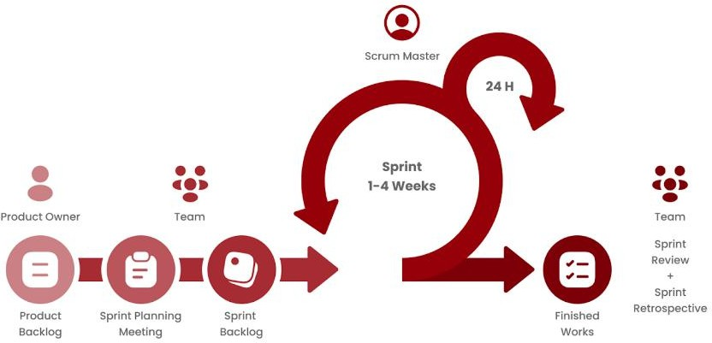
Gambar 1. Diagram Alur Metode Scrum

Visualisasi alur metode kerja yang diterapkan dalam kerja praktik ini disajikan pada Gambar 1.
- Product Backlog
Bersama dengan pembimbing lapangan, penulis menyusun daftar prioritas fitur dan kebutuhan sistem yang harus dikembangkan. Backlog ini mencakup seluruh fungsionalitas vital bagi administrator, meliputi manajemen data lowongan magang, sistem verifikasi berkas pendaftar, pengelolaan konten berita perusahaan, serta fitur pemantauan logbook peserta. Tahap ini juga mencakup analisis kebutuhan pengguna untuk memastikan fitur yang dibangun solutif terhadap kendala administrasi manual.
- Sprint Planning
Pada tahap ini, dilakukan perancangan teknis untuk menerjemahkan kebutuhan dalam Product Backlog menjadi desain sistem yang terstruktur. Proses ini meliputi pembuatan diagram logika dan visualisasi

sistem, seperti flowchart untuk alur verifikasi, serta diagram UML (Use Case, Activity, Class Diagram) untuk struktur data. Selain itu, perancangan antarmuka (User Interface) juga dilakukan dalam bentuk wireframe guna memberikan gambaran visual mengenai dashboard admin yang akan dibangun.
- Sprint Backlog
Berdasarkan hasil perencanaan, disusunlah daftar tugas spesifik (tasks) yang harus diselesaikan dalam durasi sprint (2 minggu). Tugas-tugas ini diuraikan secara mendetail, mulai dari pembuatan database migration, pengkodean fitur login, hingga integrasi frontend Tailwind CSS, lengkap dengan estimasi waktu penyelesaian agar progres pengembangan dapat terpantau dengan akurat.
- Sprint (Implementasi)
Merupakan periode kerja aktif di mana proses pengkodean (coding) dilaksanakan. Pengembangan difokuskan pada implementasi logika bisnis menggunakan framework Laravel dan desain antarmuka admin. Selama fase ini, komunikasi rutin dengan pembimbing lapangan terus dilakukan untuk membahas progres harian serta mendiskusikan solusi teknis jika terdapat hambatan dalam pengembangan fitur.
- Finished Work
Di penghujung sprint, fitur-fitur admin yang telah selesai dikembangkan didemonstrasikan dan di-review bersama pembimbing lapangan. Pada tahap ini, pengujian fungsional (Black Box Testing) juga dilakukan untuk memastikan validasi data dan alur sistem berjalan sesuai harapan. Apabila fitur dinyatakan lolos uji, maka kode program (source code) akan diintegrasikan ke repositori utama yaitu diserahkan kepada pihak IT PT Tiga Serangkai Inti Corpora; namun jika terdapat revisi, catatan perbaikan akan dimasukkan kembali ke dalam product backlog untuk ditindaklanjuti pada iterasi berikutnya.

BAB IV PEMBAHASAN

Product Backlog
Product Backlog untuk sistem pendaftaran program magang mahasiswa profesional di PT Tiga Serangkai Inti Corpora disusun berdasarkan hasil diskusi dengan pembimbing lapangan dan pengamatan terhadap proses administrasi yang sedang berjalan. Tujuannya adalah merinci kebutuhan fungsional sistem agar dapat mengatasi kendala verifikasi manual dan pengelolaan data peserta.

Identifikasi Pengguna

Berdasarkan analisis sistem, terdapat dua aktor yang berinteraksi dalam sistem ini. Meskipun pengembangan fitur peserta dilakukan oleh anggota tim lain, identifikasi kedua pengguna tetap diperlukan untuk memahami alur kerja sistem secara keseluruhan.
Tabel 1. Identifikasi Pengguna

No | Pengguna | Peran
1 | Admin | Mengelola data master (lowongan, berita, banner), melakukan verifikasi dokumen pendaftar,  memantau logbook, dan melihat statistik pendaftar.
2 | Paserta | Melakukan registrasi akun, mendaftar lowongan magang, mengunggah berkas persyaratan, dan  mengisi logbook harian.

Kebutuhan Pengguna

Tahap selanjutnya adalah memetakan kebutuhan spesifik (User Requirement) untuk setiap pengguna. Dalam laporan kerja praktik ini, analisis

kebutuhan difokuskan secara mendalam pada fitur Admin sesuai dengan lingkup pengerjaan penulis.
      - Admin
Berikut adalah daftar kebutuhan fungsional untuk role Admin yang mencakup manajemen konten, validasi data, dan monitoring:
Tabel 2. Kebutuhan Admin

Kode Kebutuhan

[URS-A-001] Admin dapat melakukan login untuk mengakses halaman dashboard.

[URS-A-002] Admin dapat melihat dashboard statistik yang menampilkan grafik jumlah pendaftar per divisi dan ringkasan data total.

[URS-A-003] Admin dapat mengelola (tambah, ubah, hapus) data lowongan magang, termasuk menetapkan status lowongan (buka/tutup).
[URS-A-004] Admin dapat mengelola konten informasi publikasi, meliputi Berita, Banner, Galeri, dan FAQ.

[URS-A-005] Admin dapat melihat daftar masuk pendaftar dan melakukan verifikasi dokumen (Surat Pengantar & Portofolio) dengan status menunggu, diterima, atau ditolak.
[URS-A-006] Admin dapat memantau catatan kegiatan harian (logbook) yang telah diisi oleh peserta magang.

[URS-A-007] Admin dapat mengelola data pengguna (daftar akun peserta) untuk keperluan administrasi.
[URS-A-008] Admin dapat melakukan backup atau ekspor data peserta magang dan catatan kegiatan harian peserta dalam format CSV / Excel untuk keperluan arsip.

      - Peserta

Berikut adalah gambaran umum kebutuhan fungsional untuk role Peserta yang berinteraksi dengan fitur Admin:
Tabel 3. Kebutuhan Peserta

Kode Kebutuhan

[URS-P-001] Peserta dapat melakukan registrasi akun dan login ke dalam sistem.

[URS-P-002] Peserta dapat melihat daftar lowongan magang yang tersedia dan detail kualifikasinya.

[URS-P-003] Peserta dapat mendaftar lowongan dengan mengunggah berkas (Surat Pengantar) dan link Portofolio.
[URS-P-004] Peserta dapat mengisi dan mengirimkan logbook
kegiatan harian.

Kebutuhan Sistem

Selanjutnya, dilakukan analisis teknis untuk menerjemahkan kebutuhan pengguna menjadi spesifikasi fungsional sistem. Hal ini bertujuan untuk merinci fitur-fitur dan validasi logika yang harus ada pada sistem. Tabel 4.4 adalah hasil analisis kebutuhan sistem pendaftaran magang mahasiswa profesional di PT Tiga Serangkai Inti Corpora.
Tabel 4. Kebutuhan Sistem

Kode Kebutuhan

[SRS-001] Sistem menyediakan halaman login untuk admin dengan input email dan password.

[SRS-002] Ketika admin memasukkan kredensial yang salah, sistem akan menampilkan pesan validasi kesalahan (error message) dan menolak akses.

[SRS-003] Sistem melakukan Validasi Role: Sistem membatasi akses halaman admin hanya untuk pengguna dengan peran (role) 'admin', jika tidak, akses ditolak (abort 403).

[SRS-004] Sistem menampilkan Statistik Dashboard: Ringkasan jumlah total Pendaftar, Berita, Galeri, dan Lowongan, serta grafik statistik pendaftar per bidang.

[SRS-005] Sistem menyediakan fitur CRUD Lowongan dengan validasi input detail (Kualifikasi, Skill, Benefit disimpan dalam struktur Array).
[SRS-006] Sistem menyediakan fitur Toggle Status Lowongan: Admin dapat mengubah status 'Buka/Tutup' secara langsung tanpa formulir edit.

[SRS-007] Sistem menyediakan fitur Manajemen Pendaftar dengan kemampuan pencarian (search) berdasarkan Nama, Email, Universitas, atau Status.
[SRS-008] Logika Otomatisasi Status: Jika Admin mengubah status pendaftar menjadi 'Diterima', sistem otomatis mengubah kategori akun pengguna menjadi 'magang' agar peserta dapat mengakses fitur logbook.

[SRS-009] Sistem mencatat Status 'Dilihat': Saat detail pendaftar dibuka, sistem otomatis menandai data (is_viewed = true) untuk notifikasi internal.
[SRS-010] Sistem menyediakan fitur Ekspor Data Pendaftar: Unduh detail perorangan (PDF) atau rekapitulasi massal (Excel).

[SRS-011] Sistem menyediakan fitur CRUD Berita: Admin dapat memposting berita dengan unggah foto, di mana tanggal posting diisi otomatis oleh sistem (Carbon Date).

[SRS-012] Sistem menyediakan fitur CRUD Banner: Admin dapat mengunggah banner utama dan menggunakan fitur Toggle Active untuk mengaktifkan/menonaktifkan tayangan banner

di halaman depan.

[SRS-013] Sistem menyediakan fitur CRUD Galeri: Admin dapat mengunggah foto dokumentasi kegiatan dengan validasi ukuran maksimal 5MB.

[SRS-014] Sistem menyediakan fitur CRUD FAQ: Admin dapat mengelola daftar Pertanyaan & Jawaban, serta menggunakan fitur Toggle Active untuk menyembunyikan/menampilkan FAQ tertentu.

[SRS-015] Ketika tidak ada dokter yang tersedia, sistem akan menampilkan label pemberitahuan berwarna merah untuk poliklinik tersebut pada tabel jadwal praktik dan informasi sisa kuota.
[SRS-016] Sistem menyediakan fitur Monitoring Logbook: Admin dapat melihat daftar peserta yang berstatus 'magang' beserta riwayat logbook mereka.

[SRS-016] Sistem menyediakan fitur Pencarian Logbook: Admin dapat mencari peserta magang berdasarkan nama atau judul lowongan yang diikuti.
[SRS-017] Sistem menyediakan fitur Ekspor Logbook: Admin dapat mengunduk rekapitulasi kegiatan harian peserta tertentu dalam format Excel (.xlsx).

[SRS-018] Sistem responsive ketika berada ddi resolussi layar mobile
atau handphone.

[SRS-019] Sistem menyediakan fitur Kelola Profil: Admin dan Peserta dapat mengubah informasi data diri

[SRS-020] Sistem menyediakan fitur Ubah Kata Sandi: Pengguna dapat memperbarui password akun untuk menjaga keamanan, dengan validasi konfirmasi password baru.

Sprint Planning

Tahap Sprint Planning merupakan fase krusial dalam pengembangan sistem pendaftaran program magang mahasiswa profesional di PT Tiga Serangkai Inti Corpora. Pada tahap ini, dilakukan perancangan teknis secara menyeluruh untuk menerjemahkan kebutuhan prioritas yang telah diidentifikasi dalam Product Backlog menjadi desain sistem yang terstruktur. Proses perencanaan ini difokuskan pada pengembangan fitur administrator, yang meliputi pembuatan diagram logika (flowchart), pemodelan sistem dengan standar UML (Unified Modeling Language), perancangan skema basis data, serta desain antarmuka (User Interface) guna memberikan gambaran komprehensif mengenai sistem yang akan
diimplementasikan.

Flowchart

Flowchart atau diagram alur merupakan representasi visual yang menggambarkan langkah-langkah logis dari proses yang berjalan dalam sistem. Pada penelitian ini, flowchart dirancang untuk memetakan alur kerja administrator dalam mengelola pendaftaran magang di PT Tiga Serangkai Inti Corpora. Untuk mempermudah pemahaman mengenai logika sistem yang dibangun, perancangan flowchart dibagi berdasarkan proses bisnis utama yang dijalankan oleh administrator. Pemisahan ini bertujuan agar detail logika validasi dan alur data pada setiap fitur dapat tergambar dengan jelas. Berikut adalah rancangan diagram alur untuk fitur-fitur krusial pada sistem:
      - Login Admin

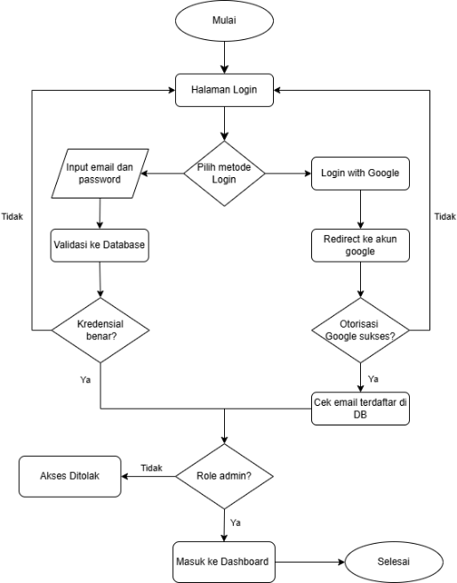

Gambar 2. Flowchart Login Admin
Flowchart Login Admin Diagram ini menggambarkan proses otentikasi keamanan sistem dengan dua metode akses. Admin dapat masuk menggunakan kredensial manual (email dan password) atau memanfaatkan fitur Login with Google untuk akses yang lebih cepat. Pada kedua metode tersebut, sistem tetap melakukan validasi ketat untuk memastikan bahwa akun yang digunakan memiliki hak akses (role) sebagai administrator sebelum mengizinkan masuk ke dashboard.
      - Managemen Lowongan

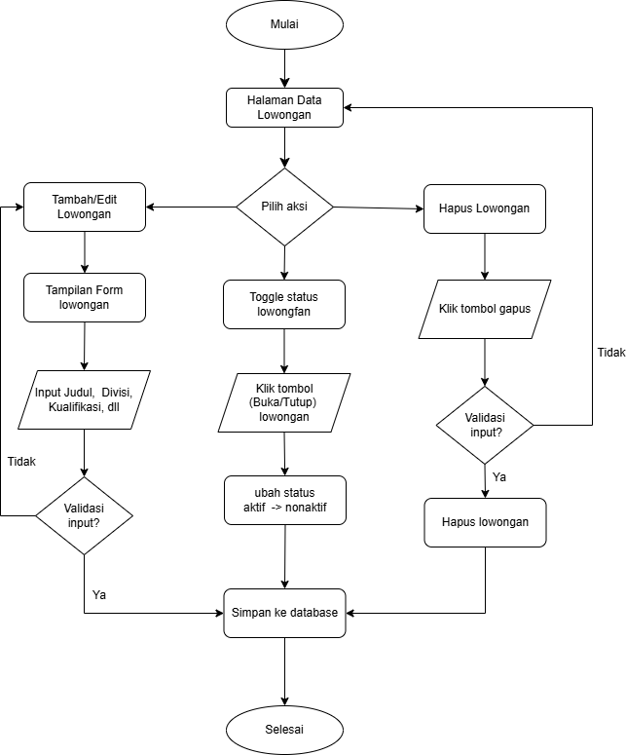
Gambar 3. Flowchart Managemen Lowongan

Diagram ini memvisualisasikan mekanisme pengelolaan data master lowongan magang. Proses dimulai ketika admin mengakses menu lowongan dan dihadapkan pada tiga opsi tindakan utama. Pertama, admin dapat menambah atau menyunting detail lowongan (seperti judul, divisi, dan kualifikasi); pada tahap ini sistem akan memvalidasi kelengkapan data input. Kedua, admin dapat menggunakan fitur toggle status untuk mengubah status publikasi lowongan (Aktif/Non-Aktif) secara instan. Ketiga, admin dapat menghapus data lowongan yang sudah tidak relevan melalui konfirmasi sistem. Seluruh perubahan data dari ketiga aksi tersebut akan disimpan secara permanen ke dalam basis data.
      - Verifikasi Pendaftar

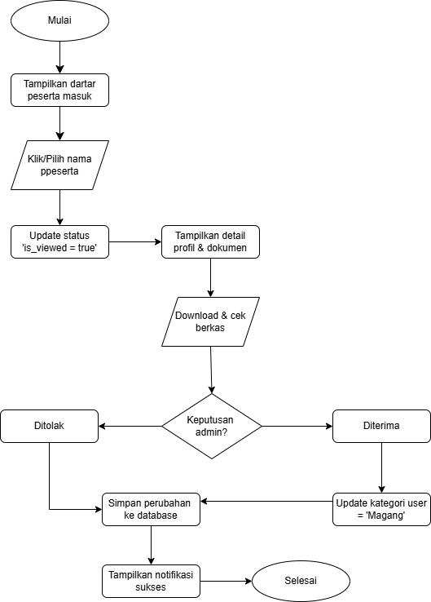
Gambar 4. Flowchart Verifikasi Pendaftar

Diagram ini menggambarkan alur kerja administrator dalam melakukan seleksi penerimaan peserta magang. Proses dimulai saat admin membuka detail data pendaftar; sistem secara otomatis akan menandai data tersebut sebagai "sudah dilihat" (viewed). Setelah memeriksa kelayakan dokumen (Surat Pengantar dan Portofolio), admin menentukan status kelulusan. Apabila admin memilih status "Diterima", sistem tidak hanya memperbarui status pendaftaran, tetapi juga secara otomatis mengubah kategori akun pengguna (user role) menjadi 'Magang'. Mekanisme otomatisasi ini bertujuan memberikan hak akses fitur logbook kepada peserta yang telah lolos seleksi.

Use Case Diagram

Use case diagram digunakan untuk memvisualisasikan interaksi antara pengguna (aktor) dengan sistem pendaftaran program magang mahasiswa profesional di PT Tiga Serangkai Inti Corpora. Diagram ini menggambarkan fungsionalitas sistem dari perspektif pengguna, membantu dalam mengidentifikasi dan mendefinisikan kebutuhan fungsional sistem. Adapun rancangan use case diagram sistem ini dapat dilihat pada Gambar 5.
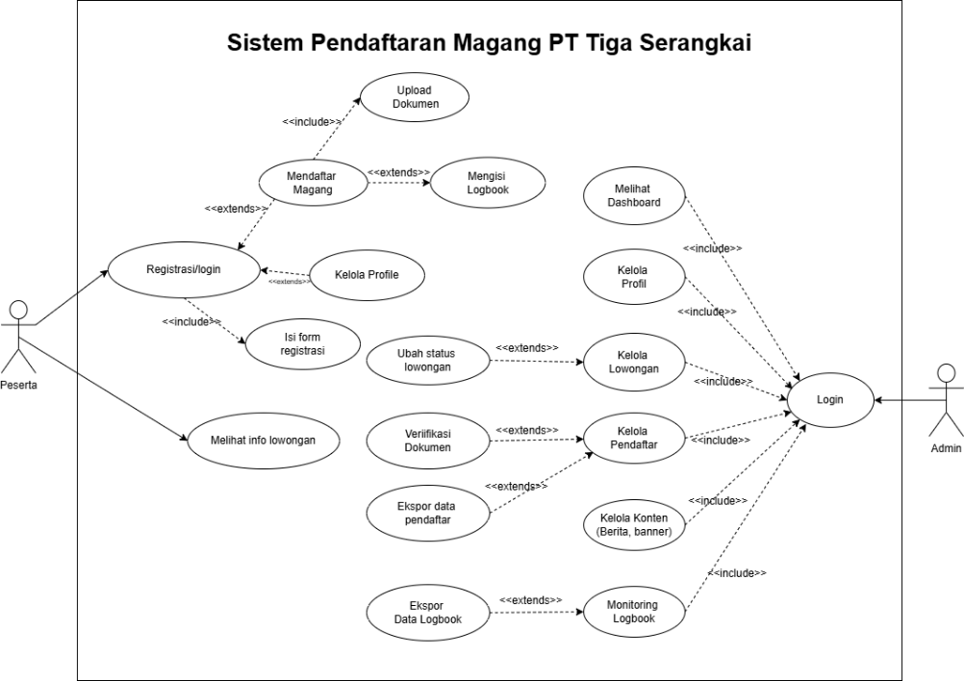

Gambar 5. Use Case Diagram sistem
Gambar 5 di atas memvisualisasikan hubungan antara aktor dan fitur sistem secara garis besar. Untuk memberikan penjelasan yang lebih spesifik mengenai definisi dan fungsionalitas dari setiap use case yang terlibat, rincian deskripsinya disajikan dalam Tabel 5 berikut.
Tabel 5. Deskripsi Use Case

Nama Use Case Aktor Deskripsi

Login Admin, Peserta
Proses otentikasi pengguna untuk masuk ke dalam sistem menggunakan kredensial manual atau fitur Login with Google.

Sistem memvalidasi hak akses sebelum membuka dashboard.

Kelola Profil Admin, Peserta
Pengguna dapat melihat dan memperbarui informasi akun pribadi, seperti nama, foto profil, dan kata sandi.

Kelola Lowongan
Admin Admin melakukan manajemen data lowongan (CRUD). Use case ini memiliki relasi <<extend>> dengan use case "Ubah Status Lowongan", di mana admin dapat membuka/menutup lowongan menggunakan fitur toggle.

Kelola Konten Admin Admin mengelola konten informasi

 |  | website, meliputi data Berita, Banner, Galeri, dan FAQ.
Kelola Pendaftar | Admin | Admin melihat daftar pendaftar masuk. Use
 |  | case ini diperluas (<<extend>>) oleh dua
 |  | fitur tambahan: "Verifikasi Dokumen"
 |  | untuk menyeleksi peserta, dan "Ekspor
 |  | Data" untuk mengunduh laporan dalam
 |  | format PDF/Excel.
Monitoring | Admin | Admin memantau riwayat catatan kegiatan
Logbook |  | harian yang telah diisi oleh peserta magang
 |  | yang berstatus aktif.
Mendaftar | Peserta | Peserta memilih posisi dan mengajukan
Magang |  | lamaran. Use case ini memiliki relasi
 |  | <<include>> dengan use case "Upload
Berkas", yang artinya peserta wajib

mengunggah dokumen persyaratan (Surat/Portofolio) saat mendaftar.

Mengisi Logbook
Peserta Peserta yang telah diterima mengisi laporan kegiatan harian sebagai syarat administrasi magang.

Sequence Diagram

Sequence diagram digunakan untuk mengilustrasikan interaksi antar objek dalam sistem pendaftaran program magang mahasiswa profesional di PT Tiga Serangkai Inti Corpora secara kronologis. Diagram ini memvisualisasikan urutan pesan (message) yang dikirim antar komponen arsitektur Model-View-Controller (MVC) serta alur logika data pada setiap fitur administrator. Penyusunan diagram ini bertujuan untuk memberikan pemahaman teknis yang mendalam mengenai mekanisme sistem dari antarmuka hingga basis data, serta membantu mengidentifikasi alur komunikasi antar objek yang kompleks. Adapun rancangan sequence diagram untuk seluruh modul sistem ini dapat dilihat pada gambar berikut.
      - Login Admin
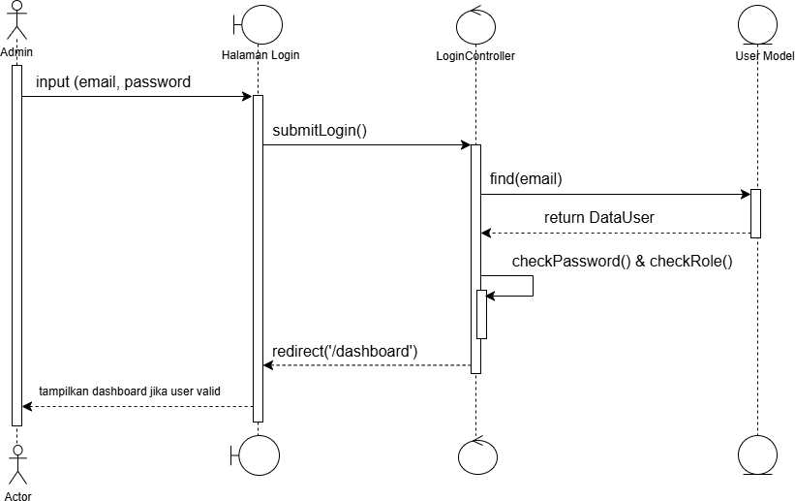
Gambar 6. Sequence Diagram Login Admin

Diagram ini menunjukkan alur otentikasi. Admin memasukkan kredensial pada antarmuka login. Controller menerima permintaan tersebut dan melakukan pencarian data pengguna melalui User Model. Setelah data ditemukan, sistem memvalidasi kecocokan password dan memastikan peran (role) pengguna adalah 'admin'. Jika validasi berhasil, sistem mengarahkan admin ke halaman dashboard.

      - Logout
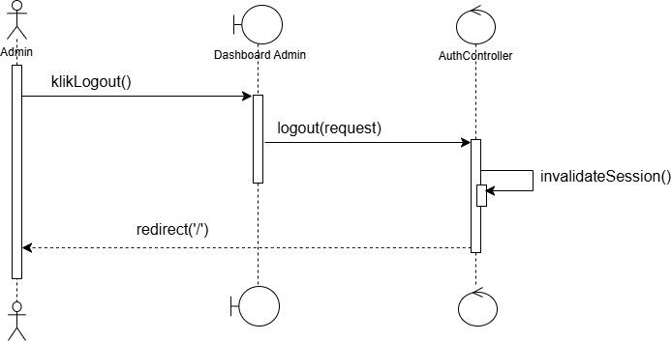
Gambar 7. Sequence Diagram Logout Admin

Diagram ini menggambarkan mekanisme pengakhiran sesi pengguna. Ketika admin memilih opsi keluar (logout), controller akan memproses permintaan dengan menghapus sesi aktif (invalidate session). Setelah proses selesai, sistem secara otomatis mengarahkan pengguna kembali ke halaman login.

      - Lihat Daftar Lowongan

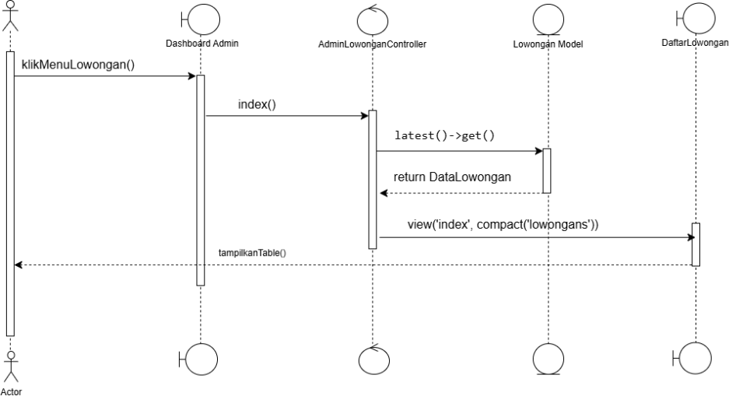
Gambar 8. Sequence Diagram Lihat Daftar Lowongan

Diagram ini memvisualisasikan alur pemanggilan data master lowongan. Saat admin mengakses menu lowongan, controller menjalankan metode index yang meminta seluruh data lowongan dari model dengan urutan terbaru (latest). Data yang diperoleh kemudian dikirimkan ke view untuk ditampilkan dalam bentuk tabel interaktif yang memuat informasi seperti judul, divisi, dan status.

      - Create Data Lowongan
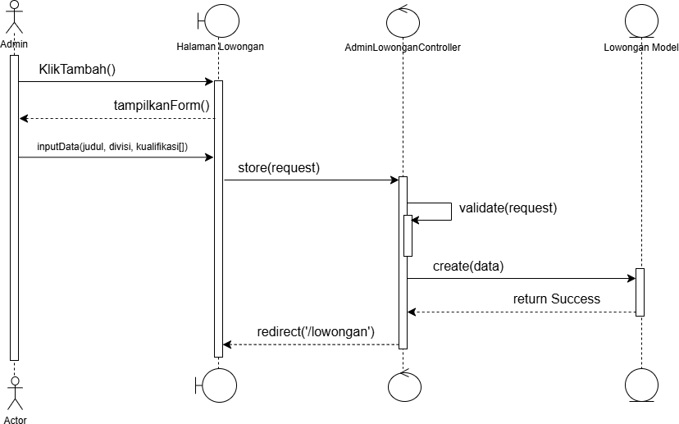
Gambar 9. Sequence Diagram Create Lowongan

Diagram ini memvisualisasikan alur proses penambahan data lowongan magang baru. Interaksi dimulai ketika admin mengisi atribut lowongan (seperti judul, divisi, dan kualifikasi) pada formulir antarmuka (view) dan mengirimkan permintaan penyimpanan. AdminLowonganController menerima data tersebut dan melakukan validasi internal untuk memastikan kelengkapan input. Jika validasi berhasil, controller memanggil metode create pada model Lowongan untuk menyimpan data ke dalam basis data, kemudian sistem mengarahkan admin kembali ke halaman indeks dengan notifikasi keberhasilan.

      - Update Data Lowongan
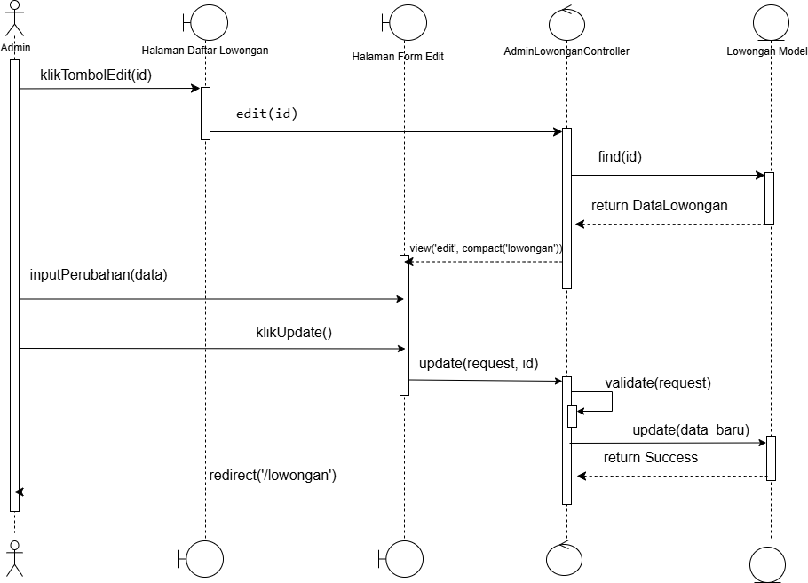
Gambar 10. Sequence Diagram Update Lowongan

Diagram ini mengilustrasikan alur lengkap proses penyuntingan data. Proses dimulai pada halaman daftar lowongan, di mana admin memilih data yang akan diubah. Sistem merespons dengan menampilkan formulir edit yang telah terisi data lowongan terkait (pre-filled data). Setelah admin memasukkan perubahan dan menekan tombol update, controller memvalidasi input

tersebut dan memperbarui data pada database melalui model. Jika berhasil, sistem mengarahkan pengguna kembali ke halaman daftar lowongan.

      - Delete Data Lowongan
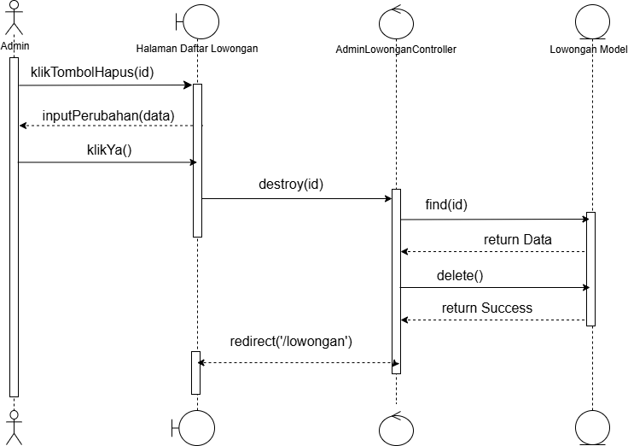
Gambar 11. Sequence Diagram Delete Lowongan

Diagram ini menggambarkan mekanisme penghapusan data. Demi keamanan data, sistem meminta konfirmasi dari admin sebelum memproses permintaan. Setelah admin menyetujui, controller mencari data berdasarkan ID dan menjalankan perintah delete pada model. Sistem kemudian menyegarkan halaman daftar lowongan untuk menampilkan data terkini.

      - Update Status Lowongan

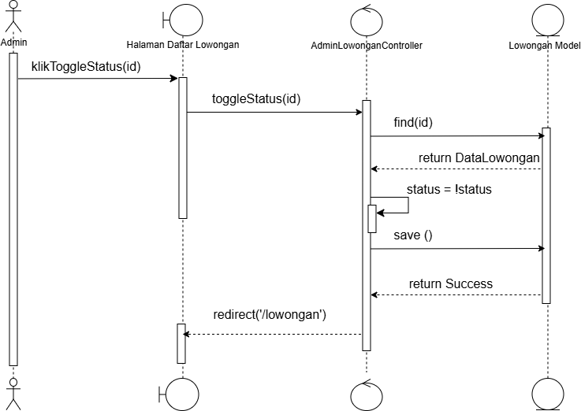
Gambar 12. Sequence Diagram Update Status Lowongan

Diagram ini memvisualisasikan fitur efisiensi pengelolaan status lowongan. Admin dapat mengubah status publikasi lowongan (antara 'Buka' dan 'Tutup') secara instan melalui tombol toggle pada halaman daftar. Controller menerima permintaan tersebut, mencari data terkait, membalik nilai status saat ini (switch status), dan menyimpan pembaruan tersebut tanpa perlu memuat ulang formulir penyuntingan data secara penuh.

      - Lihat Data Pendaftar
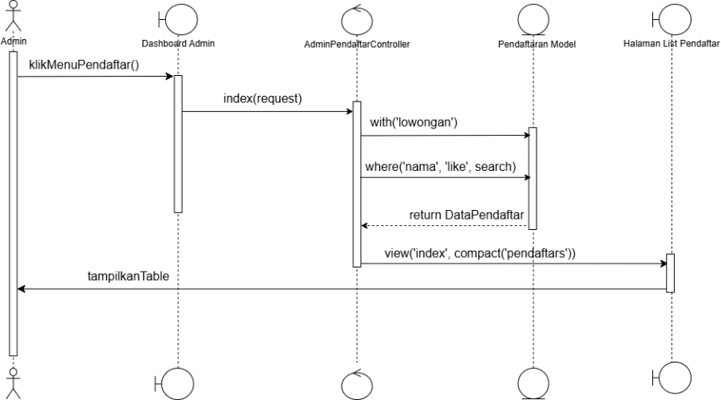
Gambar 13. Sequence Diagram Lihat Data Pendaftar

Diagram ini menggambarkan alur menampilkan data pendaftar yang masuk. Saat admin mengakses menu pendaftar, controller mengambil data dari tabel pendaftarans beserta relasi lowongan terkait. Sistem juga menangani logika pencarian (search query), di mana jika admin memasukkan kata kunci, model akan menyaring data berdasarkan nama, email, atau universitas sebelum menampilkannya dalam bentuk tabel paginasi.

      - Lihat Detail Pendaftar
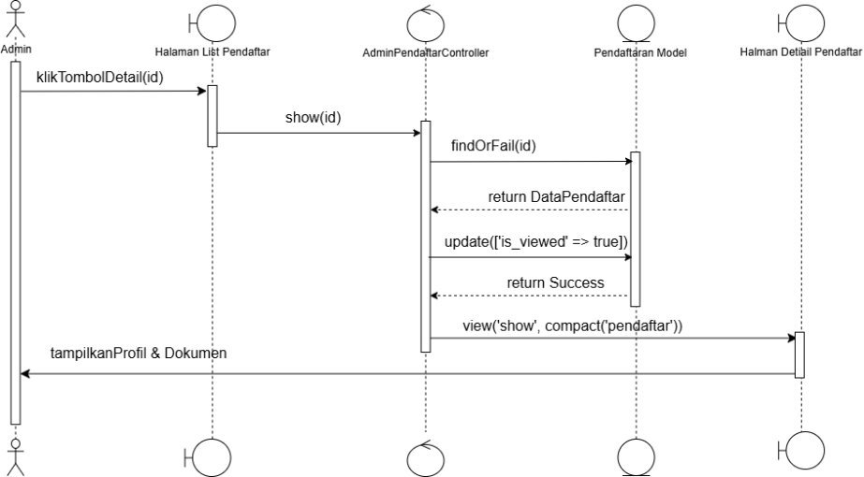
Gambar 14. Sequence Diagram Lihat Detail Pendaftar

Diagram ini memvisualisasikan alur menampilkan rincian data pendaftar. Ketika admin memilih salah satu pendaftar, controller tidak hanya mengambil data lengkap (profil dan dokumen) dari model, tetapi juga menjalankan logika otomatisasi untuk mengubah atribut is_viewed menjadi true. Mekanisme ini berfungsi sebagai penanda internal bahwa berkas pendaftar tersebut telah diperiksa oleh admin.

      - Verifikasi Pendaftar

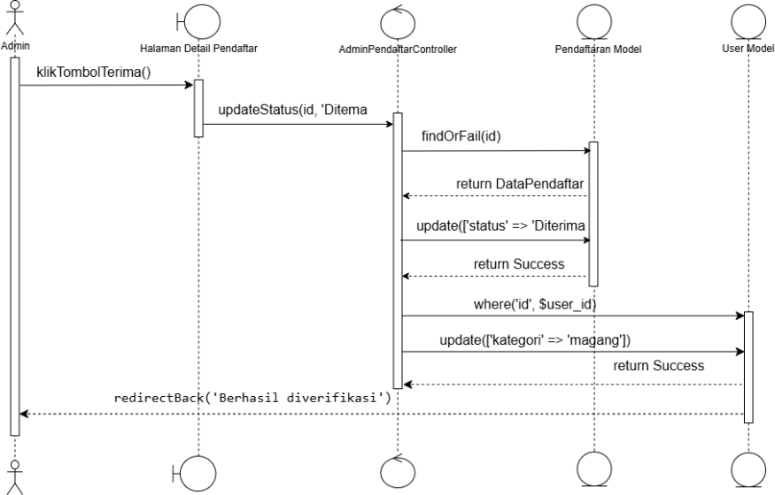
Gambar 15. Sequence Diagram Verifikasi Pendaftar

Diagram ini memvisualisasikan logika bisnis utama dalam proses seleksi. Saat admin menyetujui pendaftaran (status 'Diterima'), controller melakukan dua operasi pembaruan data secara berurutan. Pertama, memperbarui status pada tabel pendaftarans. Kedua, sistem secara otomatis mencari data akun pengguna terkait di tabel users dan mengubah kolom kategori menjadi 'magang'. Mekanisme integrasi antar-model ini memastikan peserta yang lolos seleksi langsung mendapatkan hak akses penuh terhadap fitur logbook.

      - Ekspor Data Pendaftar
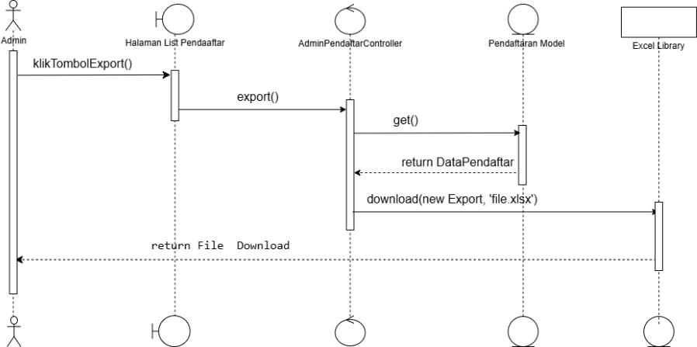
Gambar 16. Sequence Diagram Ekspor Data Pendaftar

Diagram ini menggambarkan mekanisme pengunduhan data rekapitulasi pendaftar. Controller mengambil seluruh data pendaftar yang valid dari model, kemudian mengirimkan data tersebut ke library pengolah dokumen (Excel Export). Sistem kemudian mengonversi data menjadi berkas .xlsx dan mengirimkan respons berupa unduhan file secara otomatis ke peramban admin.

      - Create Berita
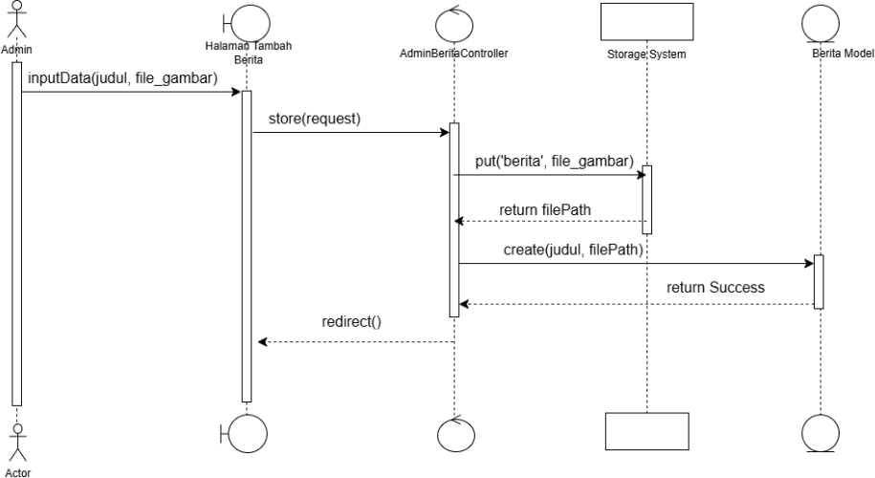
Gambar 17. Sequence Diagram Create Berita

Diagram ini memvisualisasikan proses publikasi berita yang melibatkan pengunggahan berkas media. Sebelum data teks disimpan ke database, controller memerintahkan sistem penyimpanan (storage) untuk mengunggah berkas gambar ke direktori publik server. Setelah berhasil, storage mengembalikan jalur (path) berkas tersebut untuk disimpan ke dalam tabel beritas bersamaan dengan judul dan konten artikel.

      - Lihat Daftar Berita

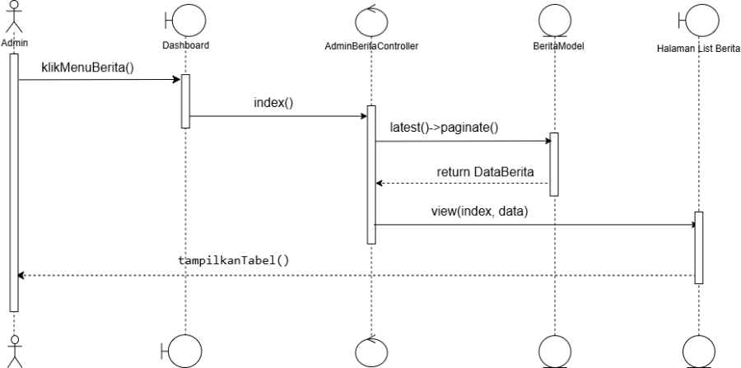
Gambar 18. Sequence Diagram Lihat Daftar Berita

Diagram ini menunjukkan alur pemanggilan daftar berita. Controller mengambil data berita dari model dengan pengurutan terbaru dan menerapkan sistem paginasi (pagination) untuk membatasi jumlah data yang tampil per halaman. Data kemudian dirender ke tampilan utama manajemen berita.

      - Update Berita
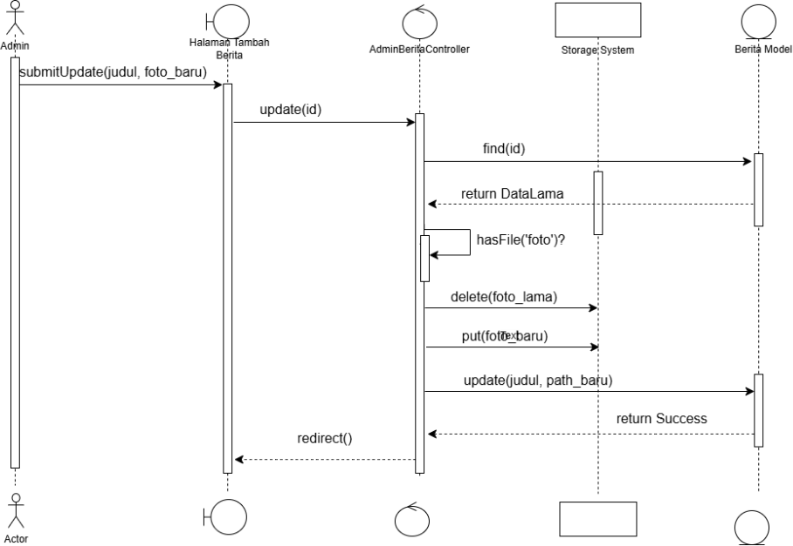
Gambar 19. Sequence Diagram Update Berita

Diagram ini menggambarkan logika pembaruan konten berita. Terdapat logika kondisional pada controller: jika admin mengunggah foto sampul baru, sistem akan terlebih dahulu menghapus berkas foto lama dari penyimpanan server

menggunakan perintah Storage::delete sebelum mengunggah foto baru dan memperbarui referensi jalur berkas di database.

      - Delete Berita
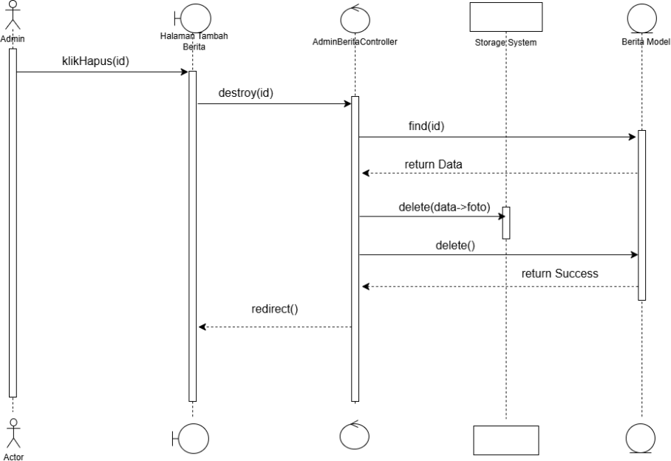
Gambar 20. Sequence Diagram Delete Berita

Diagram ini memvisualisasikan proses penghapusan berita secara permanen. Demi menjaga efisiensi ruang penyimpanan server, controller dirancang untuk menghapus berkas fisik gambar dari sistem penyimpanan (storage) terlebih dahulu. Setelah berkas dipastikan terhapus, barulah sistem menghapus rekaman data berita (record) dari basis data.

      - Create Banner

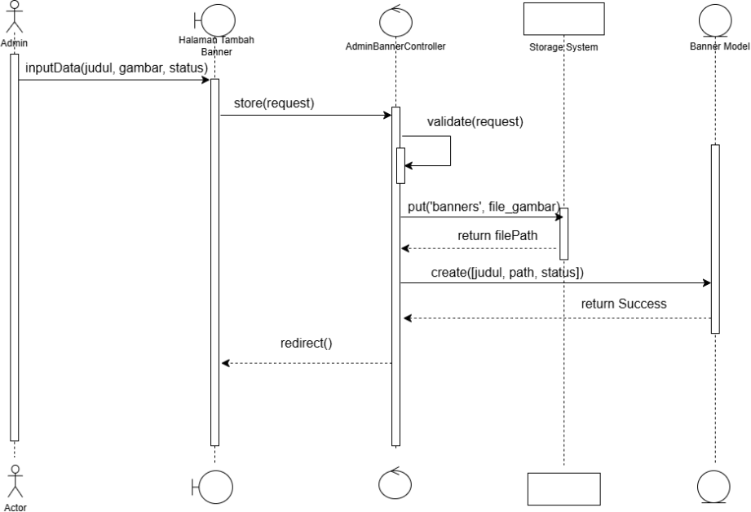
Gambar 21. Sequence Diagram Create Banner

Diagram ini menggambarkan alur penambahan data banner slider. Proses dimulai dengan validasi input, khususnya pada format berkas gambar. Sebelum data disimpan ke basis data, controller mengunggah berkas fisik gambar ke sistem penyimpanan (storage). Setelah pengunggahan berhasil dan jalur berkas (path) didapatkan, data banner disimpan dengan status default yang dipilih oleh admin.

      - Toggle Status Banner

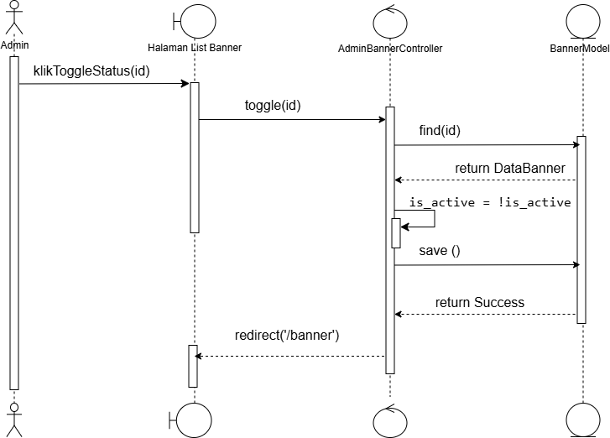
Gambar 22. Sequence Diagram Update Status Banner

Diagram ini memvisualisasikan fitur pengaturan visibilitas banner. Admin dapat mengaktifkan atau menonaktifkan tayangan banner di halaman publik secara instan melalui fitur toggle. Controller akan mencari data berdasarkan ID, membalik nilai status is_active (dari aktif menjadi non-aktif atau sebaliknya), dan menyimpan perubahan tersebut tanpa mengubah data gambar atau judul.

      - Delete Banner
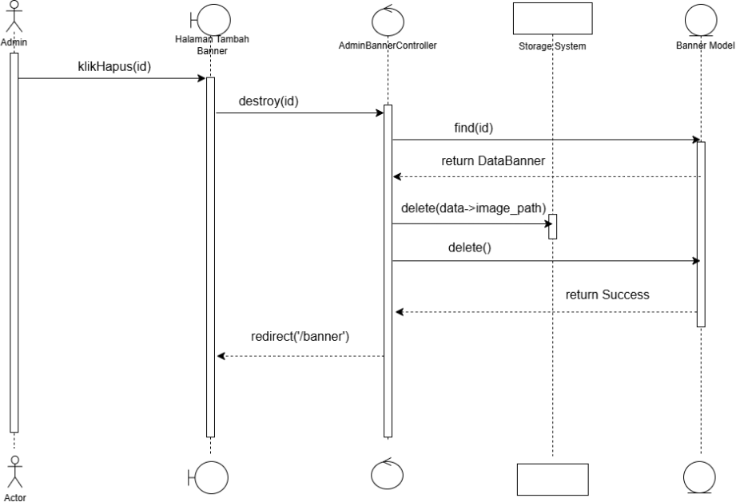
Gambar 23. Sequence Diagram Delete Banner

Diagram ini menunjukkan mekanisme penghapusan data banner. Sistem dirancang untuk melakukan pembersihan menyeluruh; controller akan terlebih dahulu menghapus berkas gambar yang tersimpan di direktori server menggunakan perintah Storage::delete. Setelah berkas fisik dipastikan terhapus, barulah sistem menghapus rekaman data (record) dari basis data untuk menjaga integritas penyimpanan.

      - Create Galeri Foto
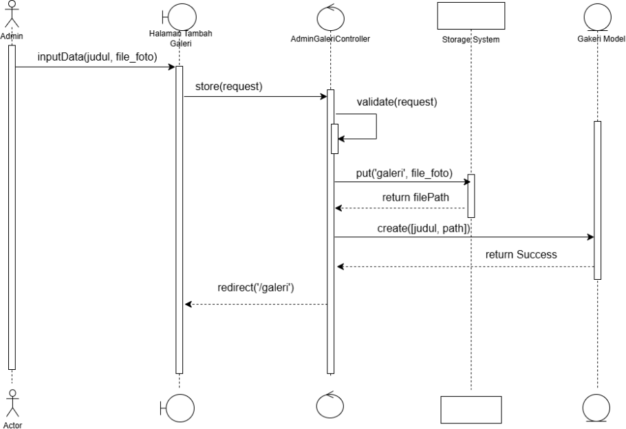
Gambar 24. Sequence Diagram Create Galeri

Diagram ini menjelaskan proses penambahan dokumentasi foto ke dalam galeri. Admin mengunggah berkas foto kegiatan melalui formulir input. Controller memvalidasi format berkas gambar, kemudian menyimpannya ke dalam sistem penyimpanan server (storage). Jalur penyimpanan (path) yang dihasilkan kemudian direkam ke dalam database agar dapat ditampilkan pada halaman publik.

      - Delete Galeri Foto

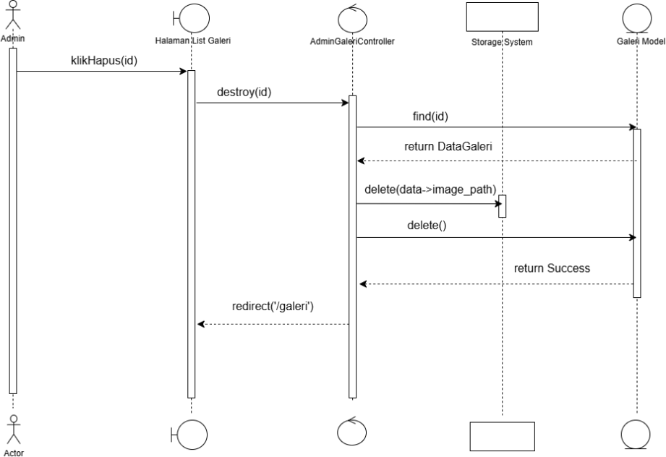
Gambar 25. Sequence Diagram Delete Galeri

Diagram ini memvisualisasikan mekanisme penghapusan foto galeri. Proses ini dirancang untuk menjaga kebersihan penyimpanan server; sistem akan secara otomatis menghapus berkas fisik foto dari direktori penyimpanan sebelum menghapus data referensinya dari basis data. Hal ini mencegah penumpukan berkas sampah (orphan files) yang tidak lagi memiliki pemilik di database.

      - Kelola FAQ
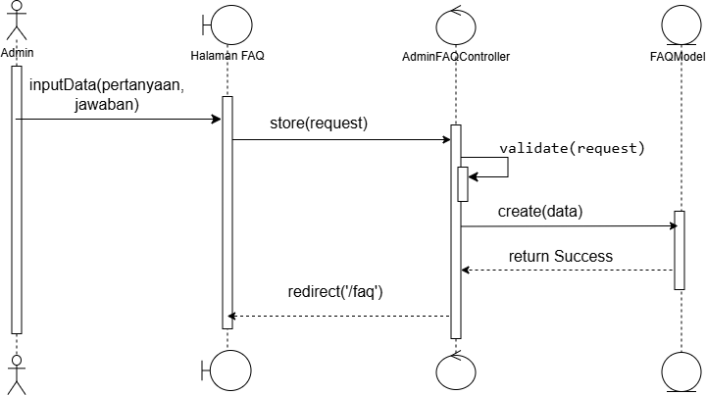
Gambar 26. Sequence Diagram Kelola FAQ

Diagram ini menggambarkan proses pengelolaan konten Frequently Asked Questions (FAQ). Admin memasukkan daftar pertanyaan yang sering diajukan beserta jawabannya ke dalam formulir. Sistem kemudian memvalidasi input teks tersebut dan menyimpannya ke dalam tabel master FAQ agar dapat ditampilkan pada halaman bantuan pengguna.

      - Monitoring Logbook
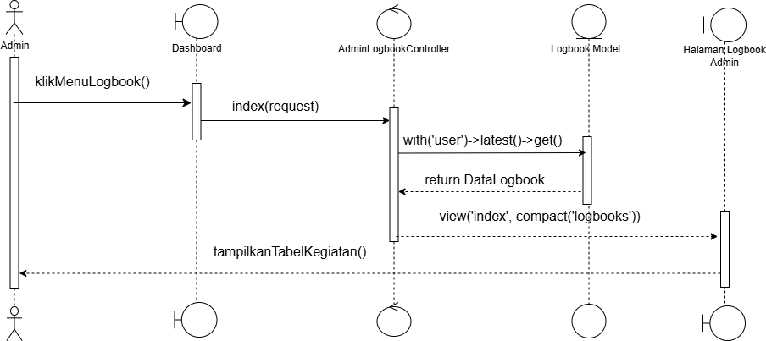
Gambar 27. Sequence Diagram Monitoring Logbook

Diagram ini memvisualisasikan fitur pemantauan aktivitas peserta magang. Saat admin mengakses menu logbook, controller mengambil seluruh data catatan kegiatan harian dari model Logbook. Pada proses ini, sistem juga memuat relasi data pengguna (user) terkait untuk mengidentifikasi pemilik setiap catatan kegiatan, lalu menampilkannya dalam tabel monitoring yang terurut berdasarkan waktu input terbaru.

      - Ekspor Logbook

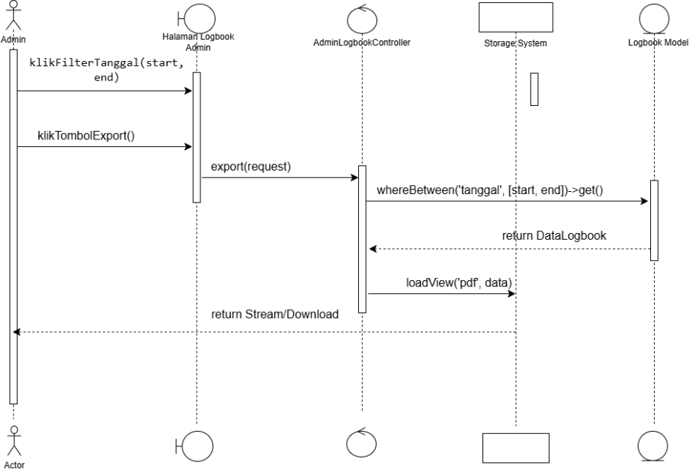
Gambar 28. Sequence Diagram Export Logbook

Diagram ini menjelaskan mekanisme pelaporan rekapitulasi kegiatan. Admin dapat menyaring data logbook berdasarkan periode tanggal tertentu, kemudian melakukan permintaan ekspor data. Controller menyusun data yang relevan dan mengirimkannya ke pustaka generator dokumen (seperti DomPDF atau Excel). Hasil akhirnya berupa berkas laporan digital yang diunduh secara otomatis oleh peramban admin.

    - Class Diagram

Class diagram merepresentasikan struktur statis dari sistem pendaftaran magang mahasiswa profesional PT Tiga Serangkai Inti Corpora. Diagram ini menggambarkan kelas-kelas dalam sistem, atribut-atributnya, metode- metodenya, serta hubungan antar kelas. Class diagram sangat penting dalam perancangan berorientasi objek, membantu dalam mendefinisikan arsitektur sistem dan menjadi dasar untuk implementasi kode. Adapun rancangan class diagram sistem ini dapat dilihat pada Gambar 29.

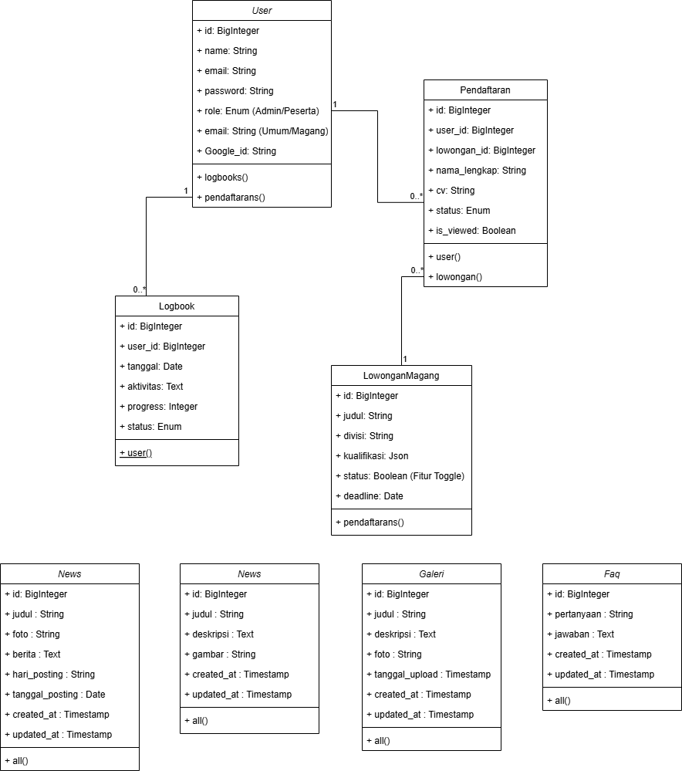
Gambar 29. Class Diagram Sistem

Desain UI/UX

Desain UI/UX merupakan aspek fundamental dalam pengembangan sistem pendaftaran program magang di PT Tiga Serangkai Inti Corpora, bertujuan untuk menciptakan antarmuka yang intuitif dan pengalaman pengguna (user experience) yang optimal bagi pengelola sistem.
Mengingat fokus utama pengembangan sistem ini berada pada sisi Administrator, pendekatan desain dilakukan secara terstruktur untuk memastikan efisiensi pengelolaan data. Berbeda dengan pengembangan yang menggunakan komponen instan, sistem ini dirancang secara kustom (custom development) untuk menyesuaikan kebutuhan spesifik perusahaan.

Oleh karena itu, proses perancangan tetap melibatkan dua tahapan krusial, yaitu wireframing dan prototyping. Tahapan ini dilakukan untuk mematangkan alur kerja (workflow) dan tata letak fitur admin sebelum masuk ke tahap penulisan kode program, sehingga meminimalisir risiko revisi mayor di kemudian hari.
Dalam aspek visual, antarmuka administrator dirancang dengan skema warna yang didominasi oleh perpaduan warna hijau dan putih. Pemilihan palet warna ini bertujuan untuk menciptakan keselarasan visual dengan identitas korporat (corporate identity) PT Tiga Serangkai Inti Corpora, memberikan kesan profesional sekaligus memperkuat branding perusahaan di dalam sistem internal.
      - Wireframe
Wireframe berfungsi sebagai kerangka dasar atau cetak biru (blueprint) dari antarmuka sistem yang akan dikembangkan. Pada tahap ini, fokus perancangan dititikberatkan pada penataan tata letak (layout), struktur navigasi sidebar, serta komposisi elemen informasi tanpa mempertimbangkan aspek estetika visual seperti warna dan tipografi. Penyusunan wireframe ini krusial untuk memastikan alur kerja administrator dalam mengelola data lowongan dan pendaftar tertata dengan logis sebelum masuk ke tahap desain visual. Adapun rancangan wireframe untuk halaman-halaman utama sistem ini dapat dilihat pada Gambar 30 hingga Gambar 35.

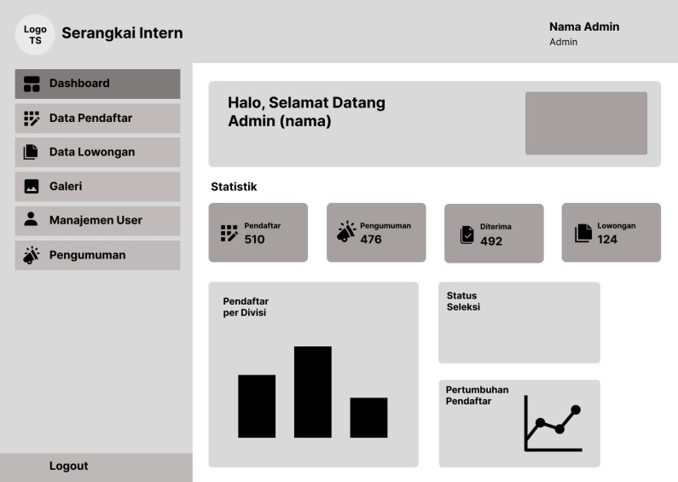
Gambar 30. Rancangan Wireframe Dashboard Admin

Gambar di atas menampilkan rancangan antarmuka halaman utama (dashboard) administrator. Halaman ini dirancang dengan tata letak sidebar navigation di sisi kiri untuk memudahkan akses ke menu utama seperti Data Pendaftar, Data Lowongan, dan Manajemen User. Pada area konten utama, terdapat kartu statistik (widget cards) yang menyajikan ringkasan data real-time, meliputi total jumlah pendaftar masuk, lowongan aktif, serta peserta yang diterima. Selain itu, terdapat visualisasi data berupa grafik batang dan diagram untuk memantau tren pendaftaran berdasarkan divisi dan status seleksi secara visual.

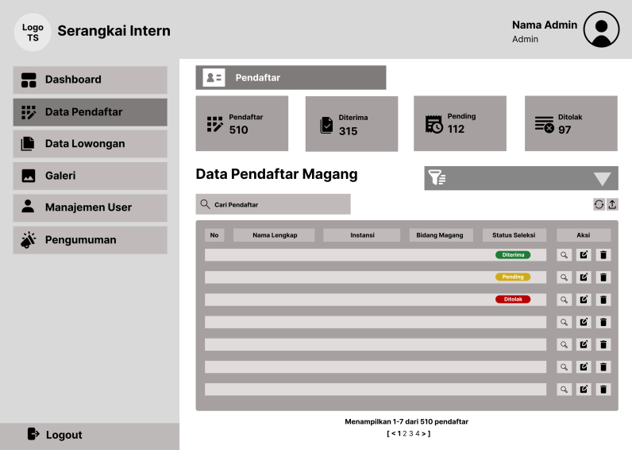
Gambar 31. Rancangan Wireframe Data Pendaftar

Gambar ini merepresentasikan tata letak halaman pengelolaan data pendaftar magang. Desain ini memprioritaskan kemudahan pemantauan melalui empat kartu statistik di bagian atas yang merangkum jumlah pendaftar berdasarkan status seleksi (Total, Diterima, Pending, dan Ditolak). Pada area utama, terdapat tabel data interaktif yang menampilkan daftar peserta lengkap dengan informasi asal instansi dan bidang magang. Tabel ini dilengkapi dengan label status visual (status badges) untuk identifikasi cepat, serta fitur pencarian dan filter untuk membantu admin menemukan data pendaftar tertentu. Kolom 'Aksi' disediakan untuk memfasilitasi akses menuju detail profil atau menu verifikasi.

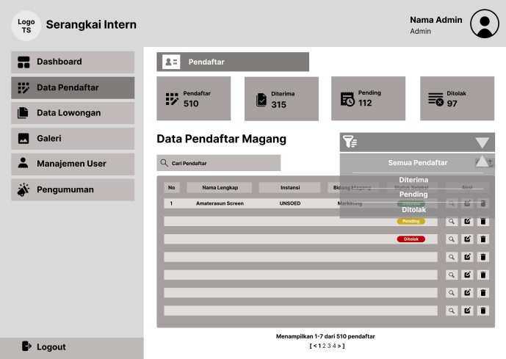
Gambar 32. Rancangan Wireframe Filter Data Pendaftar

Gambar ini memvisualisasikan mekanisme interaksi penyaringan data (filtering) pada halaman pendaftar. Fokus utama desain ini terletak pada fitur dropdown menu yang aktif ketika administrator menekan tombol filter. Menu ini menampilkan opsi kategori berdasarkan status seleksi, yaitu 'Semua Pendaftar', 'Diterima', 'Pending', dan 'Ditolak'. Fitur ini dirancang untuk mempermudah administrator dalam mengelompokkan dan memilah data pendaftar secara spesifik tanpa harus melakukan pencarian manual satu per satu.
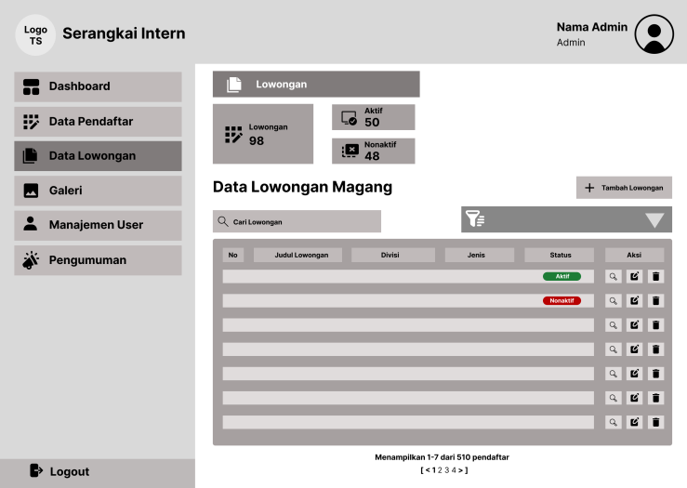
Gambar 33. Rancangan Wireframe Data Lowongan

Gambar ini menampilkan tata letak halaman manajemen data lowongan magang. Pada bagian atas, terdapat kartu statistik (summary cards) yang memberikan ringkasan cepat mengenai jumlah total lowongan, lowongan yang sedang aktif, dan yang telah dinonaktifkan. Bagian utama halaman memuat tabel data yang dilengkapi dengan fitur pencarian (search bar) dan label status visual (badges) berwarna hijau dan merah untuk memudahkan identifikasi status publikasi lowongan.
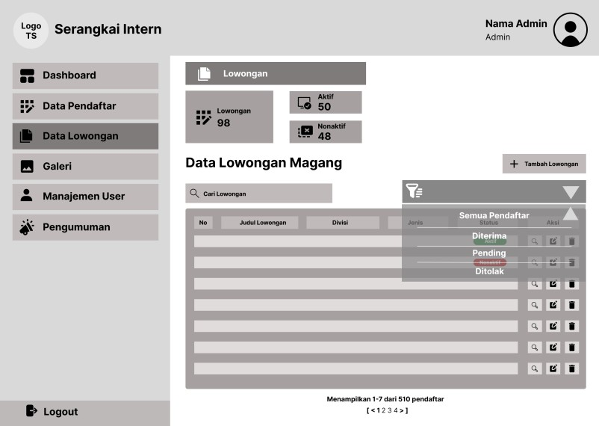
Gambar 34. Rancangan Wireframe Filter Data Lowongan

Gambar ini memvisualisasikan interaksi pada fitur penyaringan data (filtering). Ketika tombol filter diaktifkan, sebuah dropdown menu akan muncul di sisi kanan tabel. Fitur ini dirancang untuk memungkinkan administrator memilah tampilan data lowongan secara spesifik berdasarkan kategori statusnya, sehingga memudahkan pengelolaan data dalam jumlah besar tanpa perlu melakukan pencarian manual.

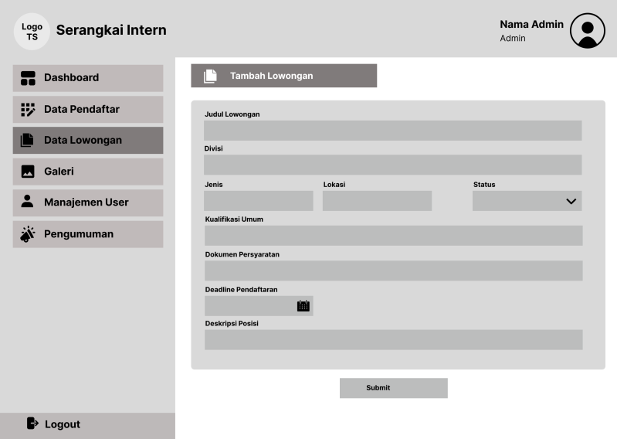
Gambar 35. Rancangan Wireframe Form Tambah Lowongan

Gambar ini menunjukkan rancangan antarmuka formulir untuk menambahkan lowongan baru. Struktur formulir disusun secara sistematis yang mencakup kolom input untuk informasi judul, divisi, lokasi, hingga detail kualifikasi. Terdapat pula komponen antarmuka khusus seperti dropdown untuk pemilihan status visibilitas dan date picker pada kolom 'Deadline Pendaftaran' untuk memastikan format tanggal yang seragam.

      - Prototype

Setelah rancangan tata letak disepakati pada tahap wireframe, proses perancangan dilanjutkan ke tahap prototype atau desain high-fidelity. Pada tahap ini, antarmuka sistem telah dilengkapi dengan komponen visual yang mendetail, meliputi penerapan skema warna identitas korporat (corporate identity) PT Tiga Serangkai Inti Corpora, penggunaan logo perusahaan, serta pemilihan tipografi yang konsisten.
Hasil rancangan prototype ini merepresentasikan tampilan final sistem yang akan dilihat oleh pengguna. Desain ini menjadi acuan utama dalam proses implementasi kode program (front-end

development). Adapun tampilan rancangan antarmuka sistem ini dapat dilihat pada Gambar 36 hingga Gambar 65.
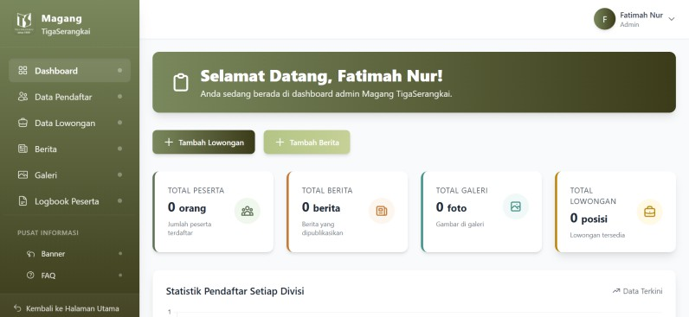
Gambar 36. Rancangan Prototype Dashboard Admin

Gambar ini menampilkan implementasi antarmuka final (high-fidelity) untuk halaman utama administrator. Desain visual didominasi oleh nuansa warna hijau zaitun (olive green) dan putih, yang dipilih untuk merepresentasikan identitas korporat (corporate branding) PT Tiga Serangkai Inti Corpora secara konsisten. Tata letak halaman terdiri dari sidebar navigation di sisi kiri yang memuat seluruh menu manajemen sistem, serta area konten utama yang menyajikan sambutan personal (personalized greeting) kepada admin yang sedang login. Fitur pemantauan data disajikan melalui kartu ringkasan (summary cards) yang dilengkapi ikonografi intuitif, serta tombol aksi cepat (quick actions) yang memungkinkan admin menambah data lowongan atau berita secara instan tanpa harus menavigasi menu yang dalam.

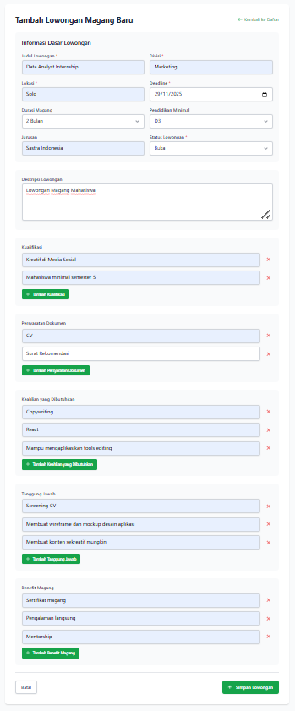
Gambar 37. Rancangan Prototype Form Tambah Lowongan

Gambar ini memvisualisasikan desain final formulir tambah lowongan. Antarmuka dirancang bersih dengan penggunaan white space yang cukup untuk menjaga fokus pengguna. Elemen input field menggunakan gaya desain modern dengan outline yang jelas, di mana indikator fokus (saat diketik) akan menyala sesuai warna tema hijau perusahaan. Tata letak kolom disusun secara responsif, memadukan isian teks singkat, pilihan tanggal (date picker), dan area teks deskripsi yang luas.
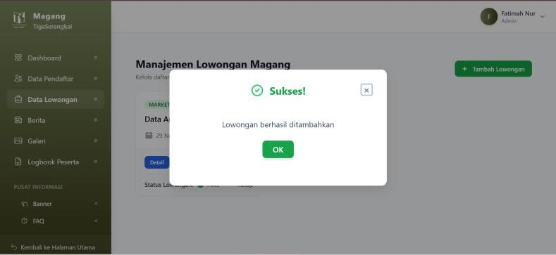
Gambar 38. Rancangan Prototype Notifikasi Sistem

Gambar di atas menampilkan mekanisme umpan balik sistem (system feedback) pasca-penyimpanan data. Setelah admin berhasil menambahkan lowongan baru, sistem secara otomatis mengarahkan kembali ke halaman daftar lowongan dan memunculkan notifikasi sukses (success alert) berwarna hijau di bagian atas halaman. Fitur ini merupakan penerapan prinsip heuristik antarmuka untuk memberikan kepastian status sistem (visibility of system status) kepada pengguna bahwa aksi yang dilakukan telah berhasil diproses.

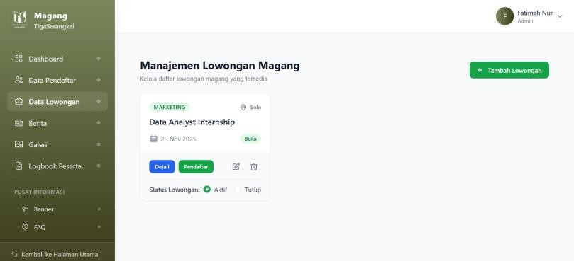
Gambar 39. Rancangan Prototype Data Lowongan
Gambar di atas memperlihatkan antarmuka halaman manajemen lowongan magang. Berbeda dengan tampilan tabel konvensional, data lowongan disajikan dalam format kartu (card view) yang modern dan responsif. Setiap kartu memuat informasi kunci seperti posisi, divisi, dan tenggat waktu pendaftaran. Fitur unggulan pada halaman ini adalah opsi pengaturan Status Lowongan (Aktif/Tutup) yang diletakkan langsung pada kartu, memungkinkan admin mengubah visibilitas lowongan secara instan tanpa perlu memuat halaman penyuntingan. Selain itu, terdapat akses cepat menuju data pendaftar melalui tombol 'Pendaftar' berwarna hijau yang terintegrasi pada setiap kartu lowongan.

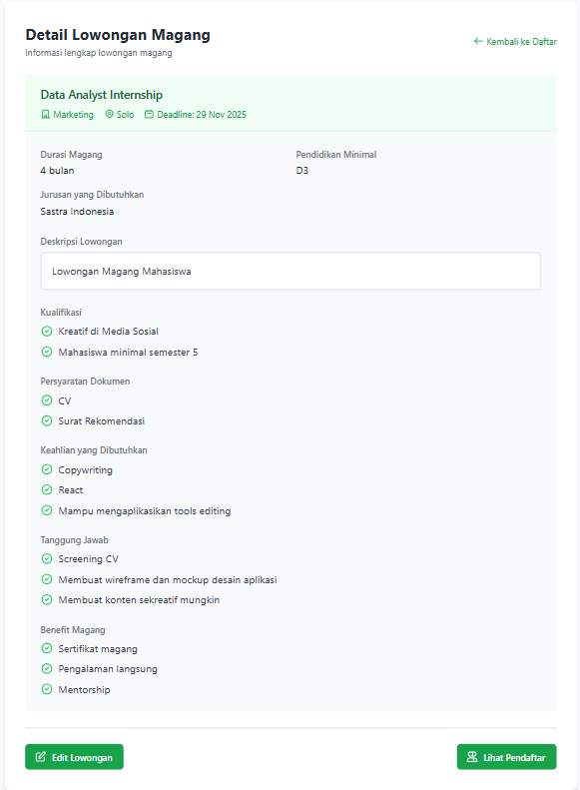
Gambar 40. Rancangan Prototype Detail Lowongan
Gambar ini menampilkan antarmuka halaman detail lowongan magang. Halaman ini dirancang untuk menyajikan informasi mendalam mengenai posisi yang dipilih, mencakup deskripsi pekerjaan, daftar kualifikasi, hingga persyaratan dokumen secara lengkap. Tata letak informasi disusun secara terstruktur agar mudah dibaca (readable), memisahkan antara informasi utama (seperti Divisi dan Lokasi) dengan rincian teknis. Halaman ini juga dilengkapi dengan tombol navigasi 'Kembali' di bagian atas untuk memudahkan alur kerja admin kembali ke daftar utama, serta tetap menampilkan status lowongan (Aktif/Tutup) sebagai konteks informasi.

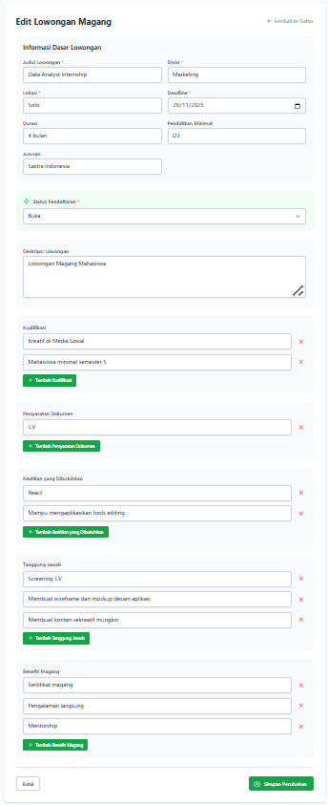
Gambar 41. Rancangan Prototype Form Edit Lowongan

Gambar ini menampilkan implementasi antarmuka formulir

penyuntingan (edit form) untuk data lowongan magang. Desain visualnya konsisten dengan formulir 'Tambah Lowongan', namun dengan perbedaan esensial yaitu kolom-kolom input telah terisi secara otomatis dengan data lowongan yang sudah ada. Hal ini bertujuan untuk memfasilitasi administrator dalam melakukan modifikasi data spesifik, seperti mengubah kualifikasi, menambahkan persyaratan dokumen, atau memperbarui status publikasi lowongan, sebelum menyimpan perubahan.
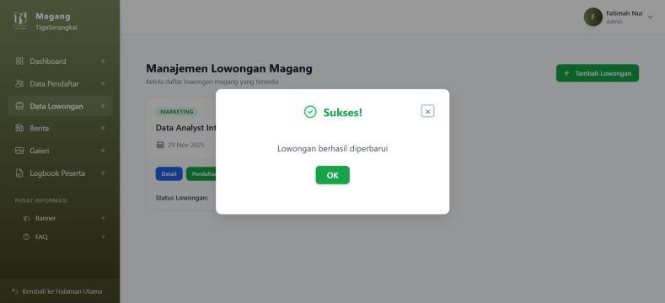
Gambar 42. Rancangan Prototype Notifikasi Pembaruan Data

Gambar di atas menunjukkan umpan balik sistem (system feedback) setelah administrator berhasil melakukan pembaruan data lowongan. Setelah proses penyuntingan, sistem akan menampilkan notifikasi sukses (success alert) berwarna hijau yang mengindikasikan bahwa data lowongan telah berhasil diperbarui. Umpan balik visual ini esensial untuk memberikan konfirmasi kepada pengguna bahwa aksi yang mereka lakukan telah tereksekusi dengan baik.

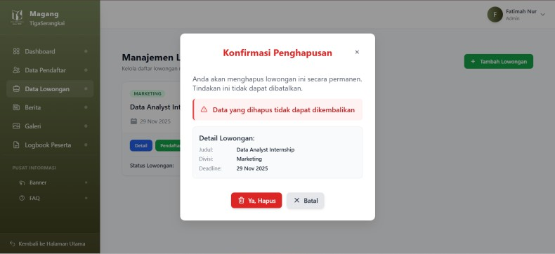
Gambar 43. Rancangan Prototype Konfirmasi Hapus Lowongan
Gambar ini menampilkan mekanisme pengamanan data (data safety) pada proses penghapusan lowongan. Sebelum sistem mengeksekusi perintah hapus secara permanen, antarmuka memunculkan jendela konfirmasi (confirmation modal) bertipe SweetAlert. Fitur ini dirancang sebagai jaring pengaman (safety net) untuk memvalidasi intensi administrator dan mencegah terjadinya kehilangan data akibat ketidaksengajaan klik (accidental deletion).
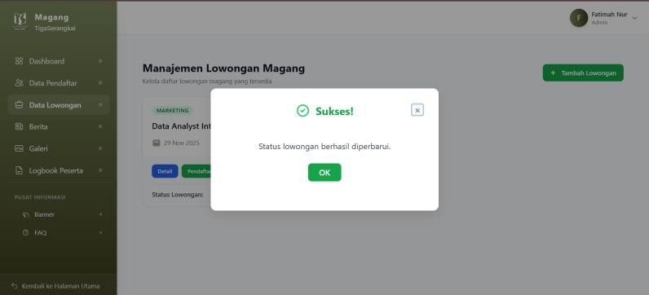
Gambar 44. Rancangan Prototype Notofikasi Perubahan Status
Gambar di atas memvisualisasikan umpan balik instan (immediate feedback) yang diberikan sistem setelah administrator menggunakan fitur toggle switch. Ketika status lowongan diubah dari 'Aktif' menjadi 'Tutup' (atau sebaliknya), sistem menampilkan notifikasi pop-up di sudut atas halaman yang mengonfirmasi bahwa perubahan status visibilitas telah berhasil disimpan ke basis data tanpa perlu memuat ulang (reload) seluruh halaman.

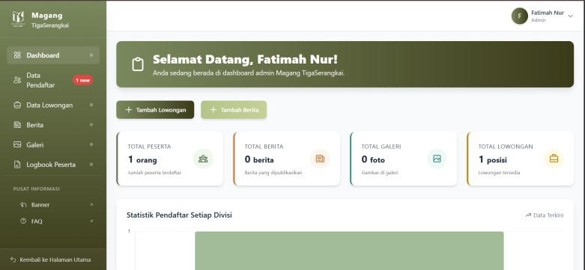
Gambar 45. Rancangan Prototype Notification Center
Gambar di atas memvisualisasikan fitur pusat pemberitahuan yang terintegrasi pada header navigasi. Fitur ini dirancang untuk memberikan pembaruan informasi secara real-time kepada administrator setiap kali terdapat aktivitas pendaftaran baru yang masuk ke dalam sistem. Melalui menu dropdown pada ikon lonceng, admin dapat melihat ringkasan aktivitas terkini yang memuat nama pendaftar serta posisi yang dilamar. Setiap notifikasi juga berfungsi sebagai tautan cepat (shortcut) yang akan mengarahkan admin langsung menuju halaman detail verifikasi pendaftar terkait, sehingga mempercepat waktu respons dalam proses seleksi.
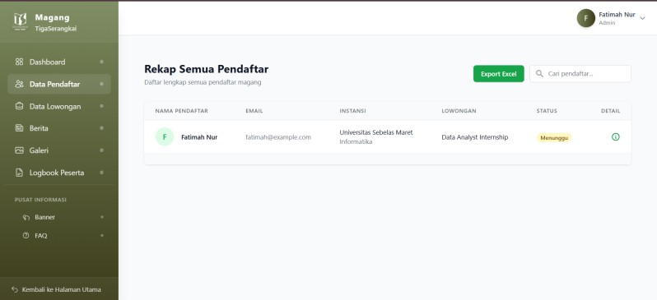
Gambar 46. Rancangan Prototype Daftar Pendaftar
Gambar di atas mendemonstrasikan perilaku sistem (system behavior) dalam mengelola status notifikasi. Sistem menerapkan pembedaan visual yang kontras untuk membantu administrator mengidentifikasi prioritas kerja: notifikasi baru yang belum diperiksa

ditandai dengan latar belakang berwarna kuning (highlighted) dan indikator titik merah (badge). Setelah administrator mengklik dan mengakses detail data tersebut, sistem secara otomatis memperbarui statusnya menjadi 'sudah dibaca' (is_viewed = true). Perubahan ini divisualisasikan secara real-time dengan hilangnya highlight kuning menjadi latar belakang putih serta penghapusan indikator notifikasi, sehingga mencegah redundansi pemeriksaan data oleh administrator.
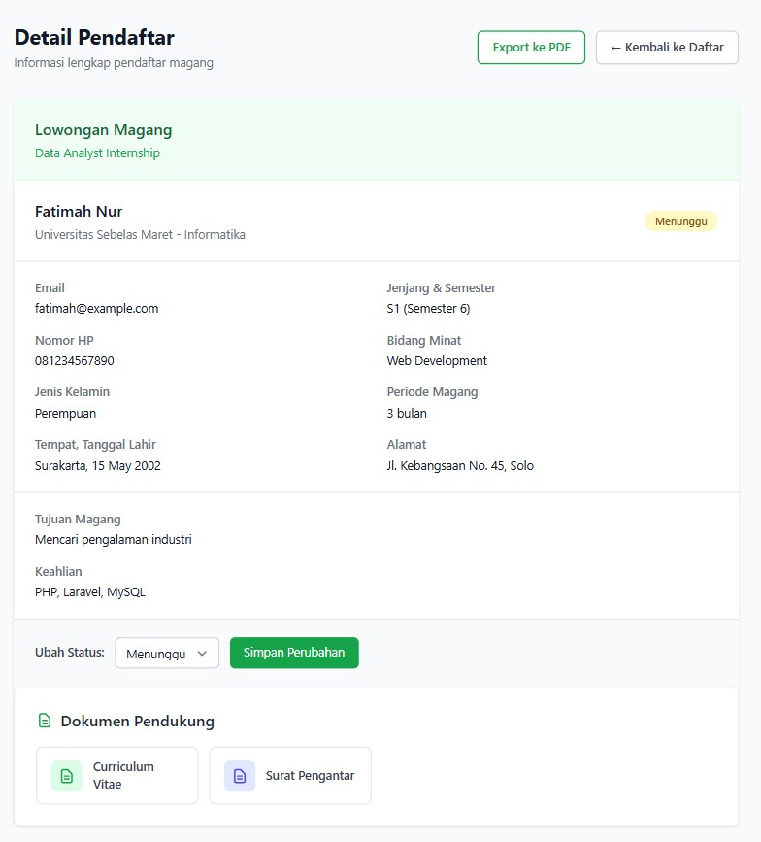

Gambar 47. Rancangan Prototype Detail Pendaftar
Gambar di atas menampilkan antarmuka halaman verifikasi data pendaftar secara mendetail. Halaman ini dirancang untuk memfasilitasi administrator dalam melakukan validasi berkas seleksi. Tata letak informasi dibagi menjadi dua segmen strategis: sisi kiri memuat biodata lengkap dan rekam jejak akademis pendaftar, sedangkan sisi kanan menyajikan akses langsung ke dokumen pendukung (seperti CV dan Surat Pengantar) serta formulir penetapan status. Fitur utama pada halaman ini

adalah dropdown seleksi yang memungkinkan administrator memberikan keputusan final (Diterima/Ditolak/Menunggu). Keputusan yang disimpan melalui tombol 'Simpan Perubahan' akan secara otomatis memperbarui status pendaftar di basis data dan mengirimkan notifikasi status kepada pengguna terkait.
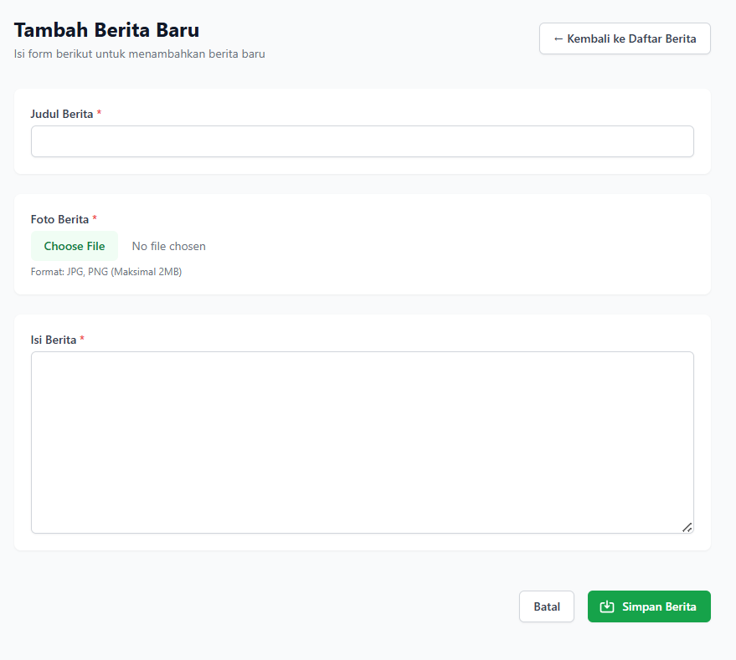

Gambar 48. Rancangan Prototype Form Create Berita
Gambar di atas menampilkan antarmuka formulir penambahan berita baru. Halaman ini dirancang untuk memfasilitasi administrator dalam mempublikasikan konten informasi maupun artikel kegiatan magang. Formulir terdiri dari kolom isian esensial seperti judul berita, pengunggahan media gambar (image upload) sebagai sampul, serta pemilihan tanggal publikasi. Fitur utama pada halaman ini adalah integrasi Rich Text Editor (WYSIWYG) pada kolom isi berita, yang memberikan fleksibilitas kepada administrator untuk menyusun artikel dengan format teks yang rapi dan terstruktur sebelum disimpan ke dalam sistem.

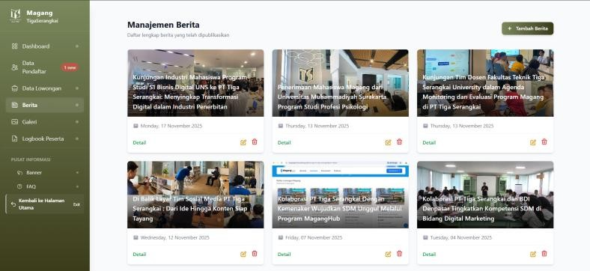

Gambar 49. Rancangan Prototype Kelola Berita
Gambar di atas menampilkan antarmuka manajemen konten berita dan artikel. Berbeda dengan penyajian data administratif yang menggunakan tabel, halaman berita ini dirancang dengan tata letak berbasis grid (grid view) yang lebih visual. Setiap entitas berita direpresentasikan dalam bentuk kartu (card) yang memuat thumbnail gambar sampul, judul artikel, tanggal publikasi, serta ringkasan konten. Desain ini bertujuan untuk memudahkan administrator dalam mengidentifikasi artikel secara cepat. Fitur manipulasi data (CRUD) tersedia lengkap, mulai dari tombol 'Tambah Berita' di bagian header hingga tombol aksi penyuntingan dan penghapusan yang tersemat pada setiap kartu berita.\

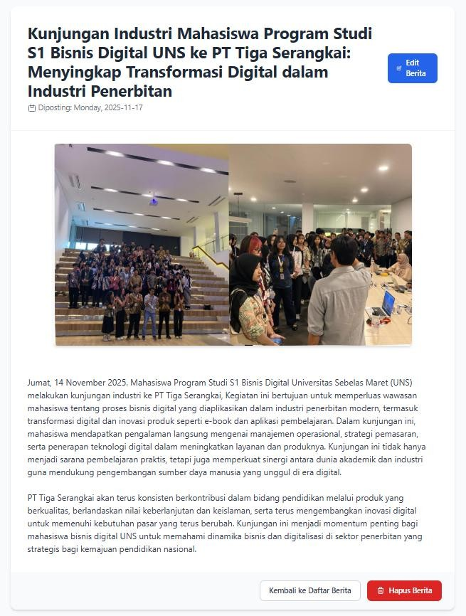

Gambar 50. Rancangan Prototype Detail Berita
Gambar di atas memvisualisasikan tampilan detail untuk sebuah entitas berita. Halaman ini dirancang untuk menyajikan konten artikel secara utuh (single post view) kepada administrator. Elemen antarmuka disusun secara hierarkis, dimulai dari gambar sampul (featured image) yang responsif di bagian atas, diikuti oleh judul artikel yang menonjol, metadata waktu publikasi, serta isi konten berita. Tampilan ini berfungsi sebagai media validasi akhir bagi administrator untuk memastikan tata letak teks dan kualitas gambar sudah sesuai sebelum informasi tersebut dikonsumsi oleh pengguna publik.

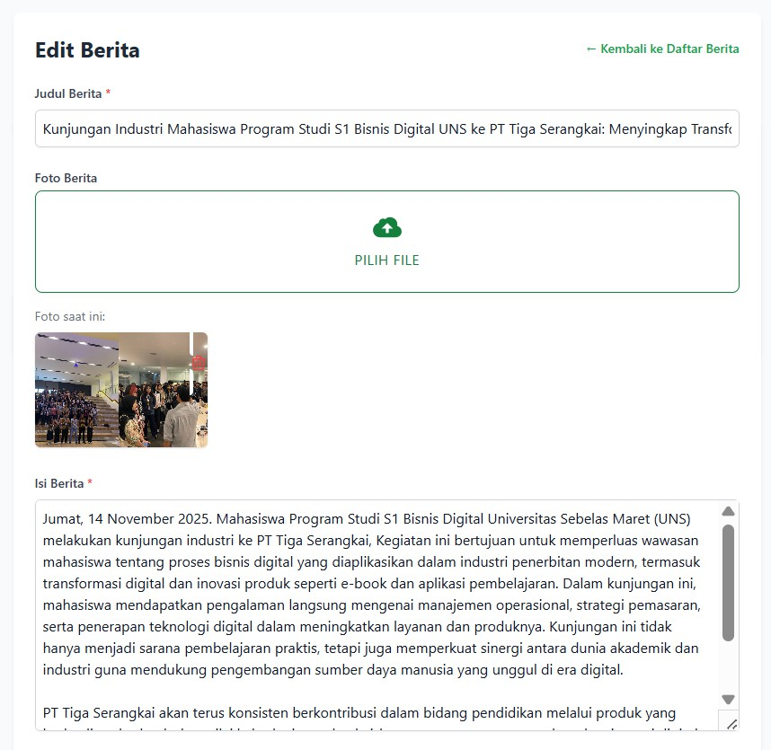

Gambar 51. Rancangan Prototype Form Edit Berita
Gambar di atas menampilkan antarmuka formulir penyuntingan konten berita. Pada halaman ini, sistem secara otomatis mengambil data berita yang tersimpan di basis data dan menampilkannya kembali (pre-filled) ke dalam kolom input. Hal ini memudahkan administrator untuk melakukan revisi spesifik, baik pada judul, gambar sampul, maupun isi artikel. Kolom 'Isi Berita' telah terintegrasi dengan Rich Text Editor (WYSIWYG), memungkinkan admin untuk melakukan pemformatan teks yang kompleks (seperti bold, italic, atau list) secara visual agar tampilan artikel tetap rapi saat dipublikasikan.

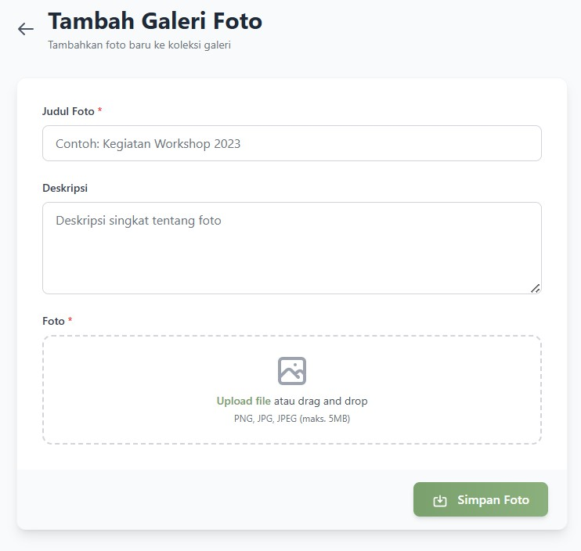

Gambar 52. Rancangan Prototype Form Create Galeri
Gambar di atas menampilkan antarmuka formulir pengunggahan aset digital ke dalam galeri sistem. Halaman ini dirancang sederhana namun fungsional untuk memudahkan administrator dalam mendokumentasikan kegiatan perusahaan. Formulir terdiri dari kolom judul kegiatan, area teks deskripsi untuk memberikan konteks foto, serta fitur pengunggahan berkas (file upload) yang telah dibatasi validasinya khusus untuk format gambar (JPG/PNG). Mekanisme ini memastikan bahwa seluruh dokumentasi visual tersimpan secara terstruktur dalam server penyimpanan aplikasi.
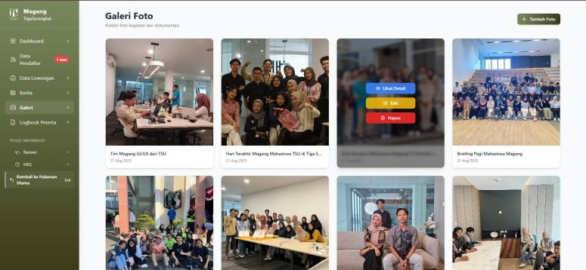

Gambar 53. Rancangan Prototype Daftar Galeri
Gambar ini memperlihatkan tata letak halaman manajemen galeri foto. Mengingat sifat data yang berupa aset visual, penyajian data tidak menggunakan tabel baris, melainkan menggunakan tata letak berbasis kartu (card-based layout). Setiap kartu menampilkan pratinjau (preview) foto kegiatan, disertai judul dan tanggal unggah untuk memudahkan identifikasi. Administrator memiliki kontrol penuh untuk mengelola aset ini melalui tombol aksi Edit dan Hapus yang tersedia pada masing-masing kartu, serta fitur pencarian di bagian atas untuk menelusuri dokumentasi spesifik.
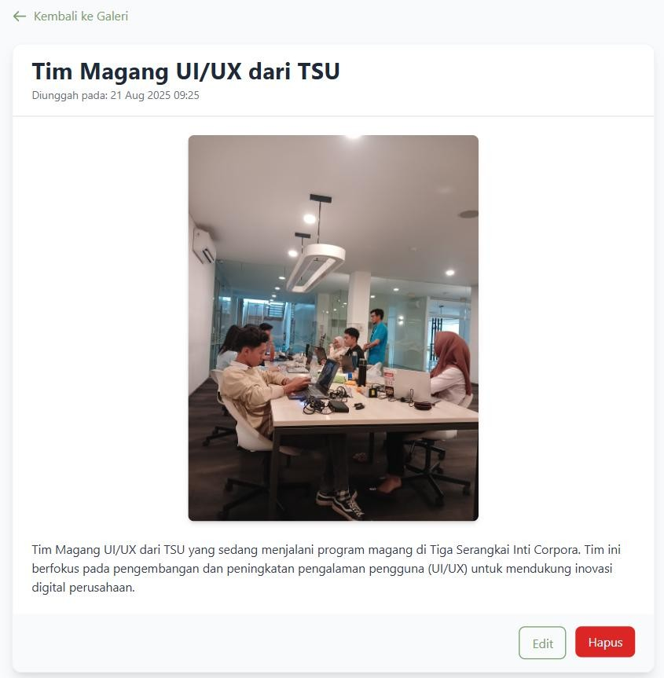

Gambar 54. Rancangan Prototype Detail Galeri
Gambar di atas menampilkan tampilan detail dari sebuah dokumentasi kegiatan. Halaman ini berfungsi sebagai media pratinjau (preview) visual bagi administrator untuk melihat kualitas foto dalam resolusi aslinya sebelum ditampilkan ke publik. Informasi pendukung seperti judul kegiatan, tanggal pelaksanaan, dan narasi deskripsi disajikan secara terstruktur di bawah elemen visual utama untuk memberikan konteks yang lengkap mengenai dokumentasi tersebut.

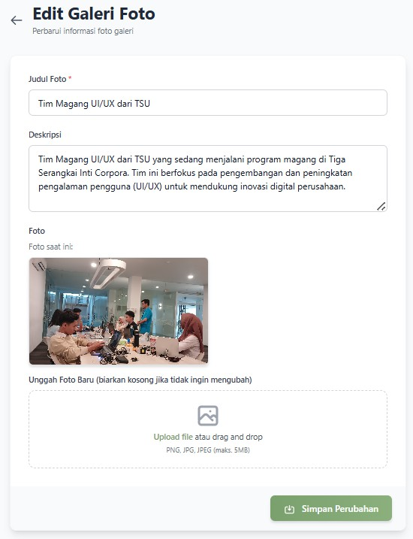

Gambar 55. Rancangan Prototype Form Edit Galeri
Gambar ini memvisualisasikan mekanisme penyuntingan data galeri foto. Sama seperti pada modul berita, formulir ini menerapkan konsep data binding, di mana sistem secara otomatis mengisi kolom input dengan data yang tersimpan sebelumnya. Administrator memiliki fleksibilitas untuk memperbarui judul, merevisi deskripsi kegiatan, atau mengganti berkas foto lama dengan yang baru melalui tombol 'Pilih File'. Perubahan yang disimpan akan langsung merefleksikan pembaruan pada halaman publik galeri.

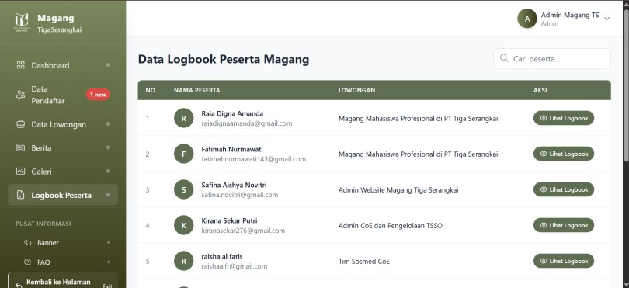

Gambar 56. Rancangan Prototype Daftar Logbook Peserta

Gambar di atas menampilkan antarmuka pemantauan aktivitas magang secara menyeluruh (global monitoring). Halaman ini menyajikan tabel rekapitulasi yang memuat seluruh data laporan kegiatan dari semua peserta magang yang terdaftar. Informasi disajikan dengan kolom identitas yang jelas, mencakup nama peserta dan lowongan. Fitur ini dirancang untuk memudahkan administrator atau pembimbing lapangan dalam meninjau update aktivitas harian seluruh peserta.
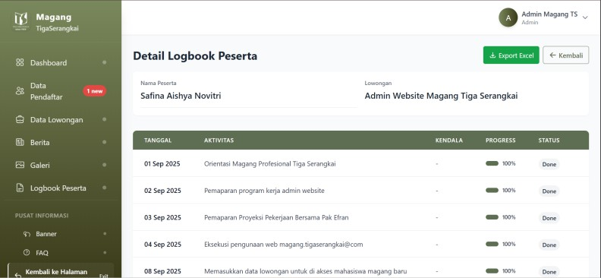

Gambar 57. Rancangan Prototype Detail Logbook

Gambar di atas menampilkan antarmuka pemantauan aktivitas harian peserta magang. Halaman ini dirancang sebagai pusat kendali (monitoring dashboard) bagi pembimbing lapangan atau administrator untuk meninjau rekapitulasi kegiatan. Data disajikan dalam format tabel yang memuat informasi krusial seperti nama peserta, tanggal kegiatan,

ringkasan aktivitas, serta status penyelesaian. Indikator status visual (status badges) digunakan untuk membedakan antara kegiatan yang masih berjalan ('On Progress') dan yang telah selesai ('Done'), memudahkan administrator dalam mengevaluasi kedisiplinan pengisian logbook.
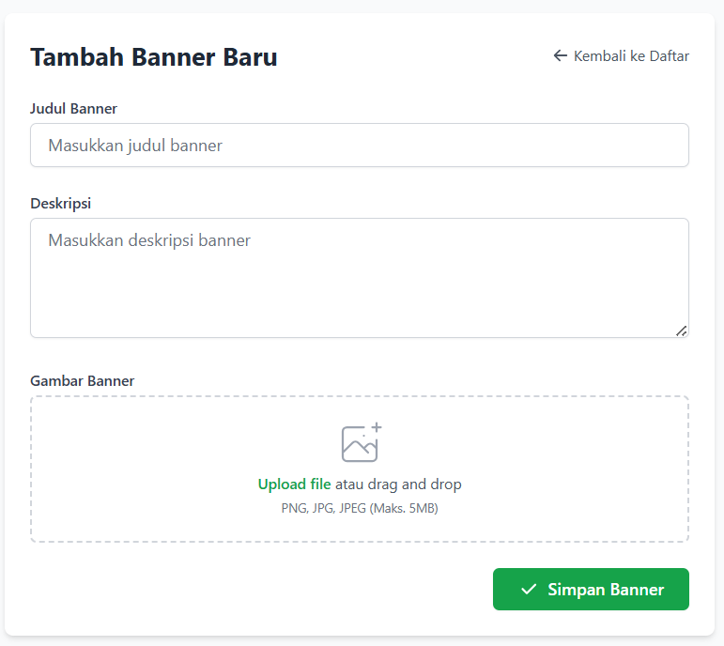

Gambar 58. Rancangan Prototype Form Create Banner

Gambar ini menunjukkan rancangan formulir untuk menambahkan banner promosi baru. Halaman ini dirancang seminimalis mungkin agar administrator dapat mempublikasikan informasi dengan cepat. Formulir terdiri dari kolom judul banner, deskripsi singkat, serta area pengunggahan berkas gambar. Sistem menerapkan validasi tipe berkas untuk memastikan gambar yang diunggah memiliki format dan resolusi yang optimal agar tidak membebani performa loading halaman depan.

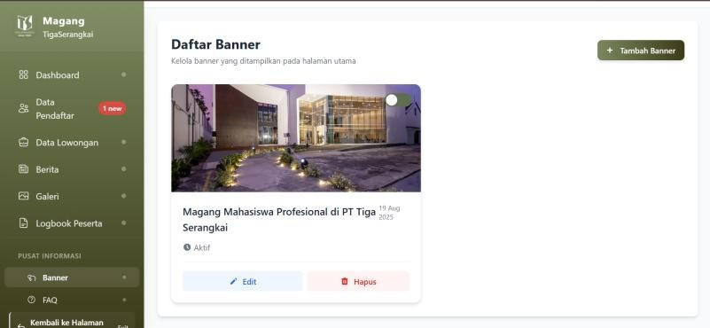

Gambar 59. Rancangan Prototype Daftar Banner
Gambar di atas menampilkan antarmuka pengelolaan banner slider yang muncul pada halaman beranda utama. Mengingat fungsinya sebagai elemen visual, data banner disajikan dalam format kartu (card view) yang menampilkan pratinjau gambar dalam ukuran proporsional. Fitur ini dilengkapi dengan tombol status (Aktif/Non-Aktif) yang memungkinkan administrator mengatur tayangan banner secara dinamis tanpa perlu menghapus data. Selain itu, terdapat tombol aksi untuk menyunting atau menghapus banner sesuai kebutuhan promosi perusahaan.
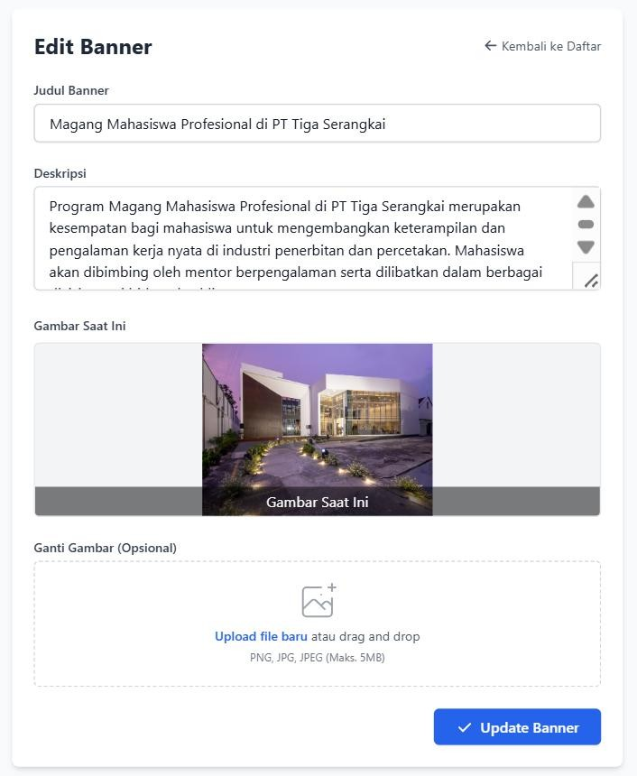

Gambar 60. Rancangan Prototype Form Edit Banner
Gambar di atas memvisualisasikan fitur penyuntingan data banner. Pada halaman ini, administrator dapat memperbarui informasi banner yang sedang tayang. Sistem secara otomatis menampilkan pratinjau gambar lama (current image) agar admin dapat memastikan data yang akan diubah. Fitur ini sangat berguna untuk melakukan koreksi teks judul atau mengganti visual banner sesuai dengan periode kampanye magang yang sedang berlangsung.
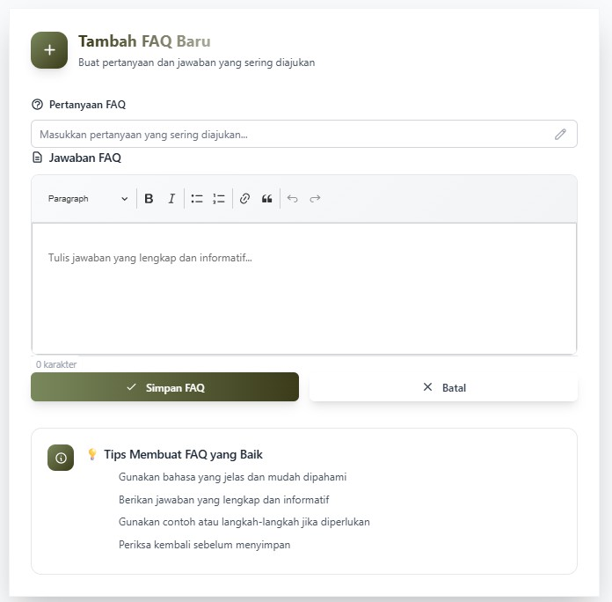

Gambar 61. Rancangan Prototype Form Create FAQ
Gambar ini memperlihatkan rancangan formulir untuk menambahkan entitas tanya-jawab baru. Formulir didesain dengan tata letak vertikal yang sederhana namun efektif, memprioritaskan keterbacaan konten. Terdapat dua kolom input utama: kolom 'Pertanyaan' untuk menuliskan topik permasalahan yang sering diajukan, dan area teks 'Jawaban' yang luas untuk memberikan solusi atau penjelasan rinci. Mekanisme ini memastikan informasi bantuan dapat dikelola dengan mudah tanpa memerlukan keahlian teknis khusus.

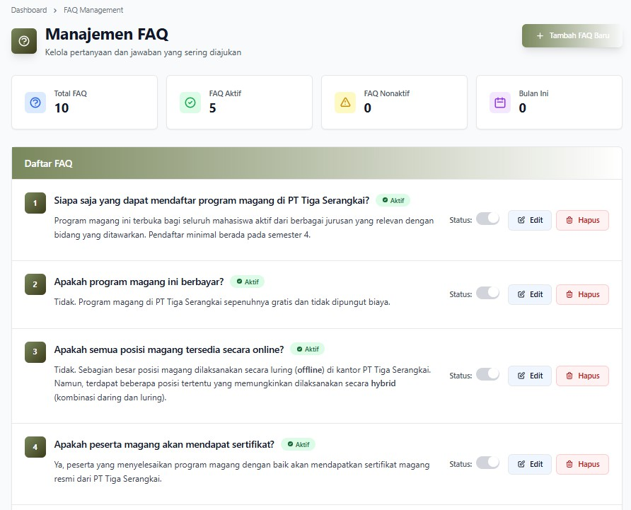

Gambar 62. Rancangan Prototype Daftar FAQ
Gambar di atas menampilkan antarmuka pengelolaan data Frequently Asked Questions (FAQ). Halaman ini berfungsi sebagai pusat basis pengetahuan (knowledge base) yang akan ditampilkan kepada pengguna publik. Data pertanyaan dan jawaban disajikan dalam format tabel yang rapi, dilengkapi dengan kolom nomor urut, teks pertanyaan, dan jawaban ringkas. Administrator memiliki akses penuh untuk memanipulasi data ini melalui tombol aksi Edit dan Hapus di sisi kanan tabel, serta tombol 'Tambah FAQ' yang terletak strategis di bagian atas halaman.
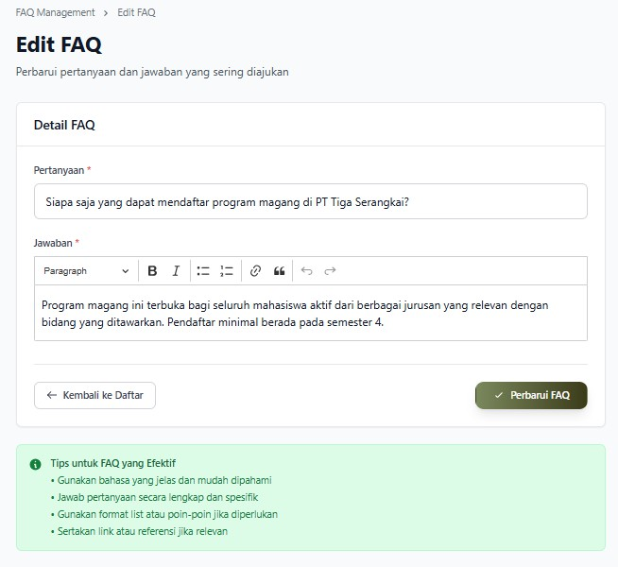

Gambar 63. Rancangan Prototype Form Edit FAQ

Gambar di atas memvisualisasikan fitur penyuntingan konten FAQ. Halaman ini digunakan ketika administrator perlu merevisi informasi yang sudah tidak relevan atau memperbaiki kesalahan penulisan. Sistem menerapkan fungsi data binding otomatis, di mana kolom pertanyaan dan jawaban langsung terisi dengan data lama saat halaman dimuat. Hal ini memungkinkan administrator melakukan koreksi secara efisien dan menyimpan perubahan tersebut secara real-time ke basis data.
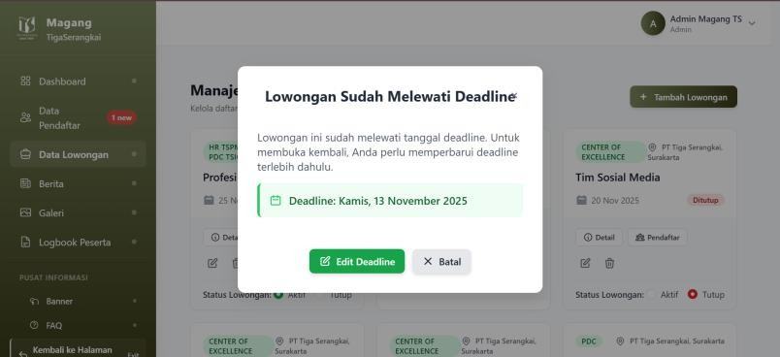

Gambar 64. Rancangan Prototype Logika Penutupan Lowongan Otomatis
Gambar di atas menampilkan potongan kode program yang menangani logika validasi tenggat waktu (deadline). Sistem dirancang untuk secara otomatis membandingkan tanggal saat ini (Carbon::now()) dengan tanggal batas pendaftaran yang tertera pada setiap lowongan. Apabila tanggal saat ini telah melewati batas waktu yang ditentukan, sistem akan mengeksekusi perintah pembaruan (update) untuk mengubah status lowongan menjadi non-aktif (0) secara otomatis. Mekanisme ini bertujuan untuk mencegah pendaftar mendaftar pada posisi yang sudah kedaluwarsa serta mengurangi beban kerja administrator dalam memantau tanggal penutupan secara manual.

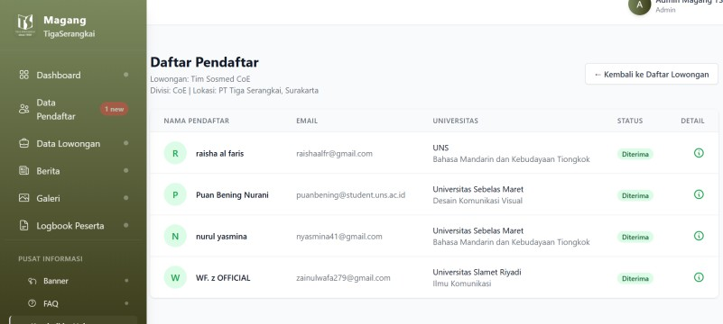

Gambar 65. Rancangan Prototype Daftar Pendaftar By Lowongan
Gambar di atas menampilkan hasil penyaringan data pendaftar berdasarkan kategori lowongan kerja (filtering by job position). Halaman ini dapat diakses ketika administrator memilih opsi 'Lihat Pendaftar' pada salah satu kartu lowongan. Sistem secara otomatis menyaring basis data dan hanya menampilkan daftar peserta yang mendaftar pada posisi tersebut. Mekanisme pengelompokan ini dirancang untuk meningkatkan efisiensi proses seleksi, memungkinkan administrator untuk fokus membandingkan kualifikasi antar-kandidat dalam satu divisi yang sama tanpa terdistraksi oleh data pendaftar dari divisi lain.

Sprint Backlog
Sprint Backlog untuk Sistem Informasi Pendaftaran Magang di PT Tiga Serangkai Inti Corpora merupakan daftar tugas yang direncanakan untuk diselesaikan dalam satu siklus pengembangan (sprint). Backlog ini disusun berdasarkan prioritas dan tingkat kompleksitas fitur yang telah diidentifikasi dalam Product Backlog. Dalam konteks proyek ini, Sprint Backlog mencakup berbagai tugas pengembangan, mulai dari implementasi fondasi sistem, fitur inti rekrutmen, manajemen konten, hingga fitur monitoring kegiatan peserta.

Item Blocking

Item Backlog dalam proyek ini merupakan komponen individual dari Sprint Backlog yang mewakili fitur atau fungsi spesifik yang perlu dikembangkan. Setiap item diformulasikan dalam format "Saya ingin [fitur] sehingga [manfaat]", yang membantu dalam memahami perspektif

pengguna serta tujuan dari setiap fitur. Setiap item juga dilengkapi dengan informasi prioritas, sprint di mana item tersebut direncanakan, dan status penyelesaiannya.
Tabel 6. Item Blocking

No | Saya ingin  bisa... | Sehingga... |  | Prioritas | Sprint | Status
1 | Melakukan | Saya | dapat | Tinggi | 1 | Selesai
 | login sebagai | mengakses | halaman
 | admin | dashboard dan fitur
 |  | pengelolaan sistem
2 | Melihat | Saya dapat |  | Sedang | 1 | Selesai
 | dashboard | mengetahui
 | dengan | ringkasan jumlah
 | widget | pendaftar dan
 | statistik | lowongan aktif
secara real-time
3 | Mengelola | Saya | dapat | Tinggi | 1 | Selesai
 | data Master | memantau | dan
 | User | mengatur | akun
 |  | pengguna | yang
 |  | terdaftar
4 | Mengelola | Saya | dapat | Tinggi | 2 | Selesai
 | Data | menambah,
 | Lowongan | mengubah, | dan
 | (CRUD) | menghapus
 |  | informasi | posisi
 |  | magang
5 | Mengubah | Saya dapat | menutup | Tinggi | 2 | Selesai
 | status | atau | membuka
 |  | lowongan | secara

lowongan via
Toggle
instan tanpa masuk ke form edit

6 | Melihat  daftar masuk | Saya  mengetahui | dapat  siapa | Tinggi | 2 | Selesai
 | pendaftar | saja yang mendaftar
 | magang | pada setiap divisi
7 | Memfilter | Saya dapat fokus |  | Sedang | 2 | Selesai
 | pendaftar per | menyeleksi kandidat
 | lowongan | dalam satu divisi
 |  | tertentu saja
8 | Memverifika | Saya dapat |  | Tinggi | 2 | Selesai
 | si detail | memberikan
 | pendaftar | keputusan seleksi
 | (Terima/Tola | terhadap kandidat
 | k) | tersebut
9 | Sistem | Peserta yang diterima |  | Tinggi | 2 | Selesai
 | otomatis | otomatis
 | mengubah | mendapatkan akses
 | Role User | menu anak magang
 |  | (Logbook)
10 | Mengelola | Saya dapat |  | Sedang | 3 | Selesai
 | data Berita & | mempublikasikan
 | Artikel | informasi terbaru
 |  | terkait kegiatan
 |  | Perusahaan
11 | Mengelola | Saya dapat |  | Rendah | 3 | Selesai
 | Banner Slider | memperbarui
 |  | tampilan visual
 |  | halaman depan
website agar menarik

12 Mengelola
Saya dapat
Rendah 3 Selesai

 | Galeri Kegiatan | mendokumentasikan foto aktivitas magang  untuk dilihat public
13 | Mengelola | Saya dapat | Rendah | 3 | Selesai
 | FAQ (Tanya | menyediakan
 | Jawab) | informasi bantuan
 |  | agar peserta tidak
 |  | bingung
14 | Melihat | Saya langsung tahu | Sedang | 4 | Selesai
 | notifikasi | jika ada pendaftar
 | sistem (Real- | baru yang masuk
 | time)
15 | Fitur Auto- | Notifikasi otomatis | Rendah | 4 | Selesai
 | read pada | hilang tandanya
 | notifikasi | setelah saya
 |  | mengklik detailnya
16 | Sistem | Lowongan otomatis | Sedang | 4 | Selesai
 | menutup | non-aktif jika tanggal
 | lowongan | hari ini melewati
 | otomatis | deadline
17 | Melihat | Saya dapat | Tinggi | 4 | Selesai
 | daftar | memantau
 | Logbook | rekapitulasi kegiatan
 | seluruh | harian anak magang
 | peserta
18 | Memvalidasi | Saya dapat mengecek | Tinggi | 4 | Selesai
 | detail | deskripsi kegiatan
 | Logbook | dan bukti foto yang
 |  | diunggah peserta

    - Pembagian Sprint

Berdasarkan prioritas dan kompleksitas fitur, pekerjaan dibagi menjadi empat sprint:
      - Sprint 1: Fokus pada pembangunan fondasi keamanan sistem (Admin Authentication), manajemen data pengguna (User Management), dan visualisasi data statistik pada Dashboard. (Item backlog: 1 - 3)
      - Sprint 2: Fokus pada pengembangan fitur utama sistem, meliputi manajemen siklus hidup lowongan kerja (CRUD & Toggle Status) serta alur verifikasi seleksi pendaftar hingga otomatisasi perubahan hak akses. (Item backlog: 4 - 9)
      - Sprint 3: Fokus pada pengembangan fitur pendukung untuk penyebaran informasi publik, meliputi pengelolaan Berita, Banner Slider, Galeri Kegiatan, dan FAQ. (Item backlog: 10 - 13)
      - Sprint 4: Fokus pada pengembangan fitur pemantauan aktivitas peserta (Logbook), serta peningkatan pengalaman pengguna melalui fitur notifikasi real-time dan logika otomatisasi penutupan lowongan. (Item backlog: 14 - 18)

Sprint
Sprint pada proyek pengembangan Sistem Informasi Pendaftaran Magang di PT Tiga Serangkai Inti Corpora mencakup serangkaian tahapan kritis yang meliputi pemilihan teknologi, rincian pengembangan logika bisnis, dan implementasi antarmuka. Tahap ini dimulai dengan pemilihan framework Laravel dan basis data MySQL yang disesuaikan dengan kebutuhan sistem yang membutuhkan kustomisasi tinggi.
Selanjutnya, rincian pengembangan diuraikan melalui implementasi berbagai fitur utama sisi administrator, seperti manajemen data lowongan pekerjaan, validasi verifikasi pendaftar, otomatisasi perubahan hak akses pengguna (user role), pengelolaan konten informasi (CMS), serta sistem monitoring aktivitas harian peserta magang (logbook).

Pemilihan Teknologi

Pemilihan teknologi untuk sistem ini didasarkan pada kebutuhan spesifik perusahaan akan sistem yang fleksibel, efisiensi waktu pengembangan, dan keamanan data pendaftar. Teknologi yang dipilih harus mendukung arsitektur MVC (Model-View-Controller) yang rapi, responsif di berbagai perangkat, serta mudah dikelola (maintainable) oleh tim IT perusahaan di masa mendatang.
      - Pemilihan Framework
Untuk pengembangan back-end dan front-end sistem, framework Laravel (versi 10) dipilih sebagai basis utama. Berbeda dengan pendekatan instan, penggunaan Laravel murni (custom development) dipilih untuk memberikan kontrol penuh terhadap logika bisnis. Berikut adalah poin-poin plus mengapa Laravel cocok untuk proyek ini:
        - Struktur MVC: Memisahkan logika bisnis (Controller), data (Model), dan tampilan (View) untuk pengorganisasian kode yang rapi
        - Eloquent ORM: Memudahkan interaksi dengan database menggunakan sintaks yang ekspresif tanpa menulis query SQL manual yang rumit.
        - Fitur Keamanan Bawaan: Menyediakan proteksi otomatis terhadap celah keamanan umum seperti CSRF (Cross-Site Request Forgery) dan XSS (Cross-Site Scripting).
        - Blade Templating Engine: Memungkinkan pembuatan antarmuka pengguna yang dinamis dan modular.
        - Middleware: Memudahkan pengaturan hak akses khusus untuk Administrator dan Peserta.
        - Database Seeding: Mempercepat proses pengisian data awal (dummy data) untuk keperluan pengujian fitur.

        - Komunitas Besar: Dukungan dokumentasi yang lengkap dan forum komunitas yang aktif memudahkan pemecahan masalah teknis.
      - Integrasi Database
Untuk penyimpanan data, MySQL dipilih sebagai sistem manajemen basis data relasional (RDBMS). Berikut adalah alasan utama penggunaan MySQL dalam proyek ini:
        - Kompatibilitas Tinggi: Terintegrasi secara native dengan Laravel, sehingga proses migrasi dan relasi tabel menjadi sangat lancar.
        - Relasi Data Kuat: Mendukung relasi kompleks antar tabel (seperti relasi One-to-Many antara Lowongan dan Pendaftar).
        - Performa Stabil: Mampu menangani transaksi data pendaftaran dan logbook dalam jumlah besar dengan cepat.
        - Skalabilitas: Mudah dikembangkan jika di masa depan volume data pendaftar meningkat drastis.
        - Open Source: Efisien dari segi biaya lisensi namun tetap memiliki fitur keamanan dan backup yang andal.

Rincian Pengembangan

Pada tahap ini, pengembangan sistem difokuskan pada penerjemahan kebutuhan pengguna ke dalam logika bisnis aplikasi menggunakan kerangka kerja Laravel. Berbeda dengan sekadar penulisan kode, rincian pengembangan ini menjabarkan mekanisme logika utama yang dibangun untuk menangani proses bisnis yang kompleks, meliputi manajemen siklus hidup lowongan, otomatisasi hak akses pengguna, serta alur monitoring kegiatan.
      - Logika Manajemen Lowongan dan Validasi Waktu
Pengembangan modul lowongan tidak hanya sebatas fungsi Create, Read, Update, Delete (CRUD) standar, melainkan dilengkapi dengan mekanisme validasi waktu otomatis. Sistem dirancang dengan

logika penjadwalan (scheduler logic) yang secara periodik membandingkan tanggal saat ini dengan tanggal batas pendaftaran (deadline) yang tersimpan di basis data. Apabila tanggal saat ini telah melewati batas waktu, sistem secara otomatis mengubah status visibilitas lowongan menjadi non-aktif. Hal ini bertujuan untuk mencegah pendaftar mendaftar pada posisi yang sudah kedaluwarsa tanpa memerlukan intervensi manual dari administrator.
      - Mekanisme Verifikasi dan Eskalasi Hak Akses
Salah satu fitur krusial dalam sistem ini adalah integrasi antara modul pendaftaran dan manajemen pengguna (User Management). Logika pengembangan dirancang untuk menangani perubahan status pendaftar. Ketika administrator memverifikasi berkas dan mengubah status pendaftar menjadi "Diterima", sistem menjalankan fungsi trigger untuk memperbarui data pada tabel Master User. Secara spesifik, sistem akan mengubah peran (role) akun pengguna terkait dari "User Biasa" menjadi "Peserta Magang". Mekanisme eskalasi hak akses ini memungkinkan peserta yang lolos seleksi untuk segera mengakses fitur internal khusus, seperti pengisian Logbook harian.
      - Pengembangan Sistem Monitoring Logbook
Untuk fitur monitoring, pengembangan difokuskan pada relasi data antara entitas Peserta dan Administrator. Logika sistem dirancang untuk menyajikan data kegiatan dalam dua perspektif berbeda:
        - Perspektif Peserta: Memungkinkan input kegiatan harian, kendala, dan bukti dukung, serta melihat riwayat aktivitas pribadi.
        - Perspektif Administrator: Menerapkan logika agregasi data untuk menampilkan rekapitulasi kegiatan seluruh peserta dalam satu dasbor terpusat (Global Monitoring). Sistem juga menerapkan validasi tipe berkas pada fitur unggah bukti kegiatan untuk memastikan keamanan penyimpanan server.
      - Manajemen Konten Dinamis (CMS)

Pengembangan modul konten publik (Berita, Banner, Galeri) menerapkan logika manajemen aset digital. Sistem memisahkan penyimpanan data teks di basis data dan data fisik (gambar/dokumen) di penyimpanan server (storage). Logika ini dilengkapi dengan fitur symlink untuk memastikan aset yang diunggah dapat diakses secara publik namun tetap terlindungi dari akses langsung yang tidak sah. Selain itu, fitur penyuntingan konten dilengkapi dengan Rich Text Editor untuk memberikan fleksibilitas pemformatan teks bagi administrator.

Finished Work
Bagian ini menjabarkan tahap-tahap akhir dari proyek pengembangan sistem pendaftaran magang untuk PT Tiga Serangkai Inti Corpora. Proses ini mencakup dua fase krusial, yaitu pengujian sistem yang komprehensif menggunakan metode Black Box Testing dan prosedur penyerahan kode sumber (source code) kepada pihak perusahaan. Pengujian sistem dilakukan secara menyeluruh untuk memastikan bahwa seluruh fungsionalitas berjalan sesuai dengan spesifikasi kebutuhan yang telah ditetapkan, sementara penyerahan kode sumber merupakan langkah final yang memungkinkan tim IT internal perusahaan untuk mengimplementasikan, memelihara, dan mengembangkan sistem secara mandiri di masa mendatang.

Pengujian Sistem

Pengujian sistem merupakan tahap yang vital dalam siklus pengembangan perangkat lunak untuk memvalidasi kinerja sistem terhadap spesifikasi awal. Dalam penelitian ini, pengujian dilakukan menggunakan metode Black Box Testing, yang berfokus pada pengujian fungsionalitas input dan output tanpa memeriksa struktur kode internal.
Proses ini melibatkan serangkaian skenario tes yang dirancang untuk memverifikasi logika bisnis utama, mulai dari otentikasi administrator, manajemen siklus hidup lowongan, verifikasi pendaftar, hingga monitoring

aktivitas magang. Hasil pengujian didokumentasikan secara rinci dalam tabel berikut untuk membuktikan validitas sistem.

Kode

Deskripsi
Tabel 7. Pengujian Sistem

Hasil yang

Hasil Aktual Status

SRS | Pengujain |  | Diharapkan
[SRS-  001] | Mencoba  sebagai | login  admin | Admin berhasil  masuk dan | Admin berhasil  masuk dan | Valid

[SRS-002]
dengan email dan kata sandi yang valid
Mencoba login dengan
diarahkan ke halaman Dashboard Sistem menolak akses
diarahkan ke halaman Dashboard Sistem menolak akses

Valid

 | email/password salah atau kosong | dan menampilkan pesan  kesalahan | dan menampilkan pesan  kesalahan
 |  | (error
 |  | message)
[SRS- | Menambah data | Data tersimpan | Data tersimpan | Valid
003] | lowongan baru | ke database | dan muncul di
 | dengan form | dan muncul di | daftar
 | lengkap | daftar | lowongan
 |  | lowongan
[SRS- | Mengubah status | Status | Status berubah | Valid
004] | lowongan | lowongan | instan dan
 | menggunakan | berubah | muncul
 | fitur Toggle | (Aktif/Tutup) | notifikasi
 | Switch | secara instan | sukses
 |  | dan muncul

notifikasi
sukses
[SRS- | Menguji | fitur | Lowongan | Lowongan | Valid
005] | penutupan |  | otomatis | otomatis
 | lowongan |  | berubah status | tertutup saat
 | otomatis | (Auto- | jadi 'Tutup' jika | tanggal
 | close) |  | tanggal | deadline
 |  |  | melewati | terlewati
 |  |  | deadline
[SRS- | Menghapus | data | Muncul | Muncul | Valid
006] | lowongan | yang | konfirmasi | konfirmasi dan
 | ada |  | hapus, dan jika | data berhasil
 |  |  | disetujui, data | dihapus
 |  |  | hilang dari
 |  |  | daftar
[SRS- | Melihat | daftar | Sistem | Sistem | Valid
007] | pendaftar masuk |  | menampilkan | menampilkan
 |  |  | tabel data | tabel data
 |  |  | pendaftar | pendaftar
 |  |  | dengan status | dengan benar
 |  |  | seleksi yang
 |  |  | sesuai
[SRS- | Memfilter |  | Tabel hanya | Tabel terfilter | Valid
008] | pendaftar |  | menampilkan | sesuai posisi
 | berdasarkan |  | pendaftar yang | lowongan yang
 | kategori |  | mendaftar pada | dipilih
 | lowongan |  | posisi yang
 |  |  | dipilih
[SRS- | Memverifikasi |  | Status | Status berubah | Valid
009] | pendaftar |  | pendaftaran | dan Role User

 | (Mengubah status | berubah, dan | terupdate
 | jadi 'Diterima') | Role Akun | otomatis
 |  | User berubah
 |  | otomatis jadi
 |  | 'Magang'
[SRS- | Mengelola konten | Admin dapat | Admin berhasil | Valid
010] | Berita (CRUD) | menambah, | melakukan
 |  | mengedit, dan | operasi CRUD
 |  | menghapus | pada berita
 |  | artikel berita
[SRS- | Mengelola konten | Admin dapat | Foto dan | Valid
011] | Galeri & Banner | mengunggah | banner berhasil
 |  | foto kegiatan | terunggah dan
 |  | dan banner | tampil di front-
 |  | slider halaman | end
 |  | depan
[SRS- | Mengelola data | Admin dapat | Data FAQ | Valid
012] | FAQ | menambah dan | berhasil
 |  | mengubah | disimpan dan
 |  | daftar | diperbarui
 |  | pertanyaan
 |  | bantuan
[SRS- | Melihat notifikasi | Notifikasi | Notifikasi | Valid
013] | sistem (Real-time) | muncul saat | berfungsi dan
 |  | ada pendaftar | fitur auto-read
 |  | baru dan tanda | berjalan
 |  | hilang setelah
dibaca (Auto-read)

[SRS-014]

[SRS-015]
Memantau Logbook seluruh peserta

Memvalidasi detail Logbook
Admin dapat
melihat tabel rekapitulasi aktivitas harian peserta magang Admin dapat melihat rincian kegiatan dan bukti foto yang diunggah peserta
Tabel rekapitulasi logbook tampil dengan benar

Detail dan bukti foto berhasil ditampilkan untuk validasi
Valid

Valid

Penyerahan Source Code

Setelah menyelesaikan tahap pengembangan dan pengujian sistem dengan hasil yang valid, langkah terakhir dalam proyek ini adalah serah terima hasil pekerjaan kepada PT Tiga Serangkai Inti Corpora. Seluruh kode sumber (source code) aplikasi, konfigurasi basis data, serta aset digital diserahkan dalam bentuk repositori digital terpusat.
Proses ini dilakukan dengan mengunggah seluruh berkas proyek ke layanan repositori GitHub pada tautan berikut: https://github.com/rexylildvl/Serangkai-Intern. Repositori ini berfungsi sebagai penyimpanan utama yang memuat riwayat pengembangan (commit history) serta dokumentasi teknis sistem. Tautan repositori tersebut, beserta kredensial akses panel hosting (cPanel), kemudian diserahkan secara resmi kepada pembimbing lapangan dan tim IT perusahaan untuk keperluan pemeliharaan dan pengembangan sistem di masa mendatang.

BAB V PENUTUP

Kesimpulan
Berdasarkan hasil perancangan, implementasi, dan pengujian kerja praktik yang dilakukan di PT Tiga Serangkai Inti Corpora, dapat ditarik beberapa kesimpulan sebagai berikut:
    - Sistem informasi pendaftaran magang telah berhasil dirancang dan dibangun menggunakan framework Laravel dan basis data MySQL dengan fitur yang lengkap dan antarmuka yang responsif (mobile-friendly), memudahkan akses pengguna baik melalui perangkat komputer maupun telepon pintar. Sistem dikembangkan secara custom (tanpa menggunakan generator instan seperti Filament) untuk memberikan fleksibilitas penuh terhadap logika bisnis perusahaan, sebagaimana dibuktikan oleh hasil pengujian Black Box Testing yang menunjukkan status valid pada seluruh skenario fungsional.
    - Sistem ini mampu mendigitalkan seluruh alur rekrutmen peserta magang, mulai dari publikasi lowongan, proses pendaftaran oleh peserta, hingga verifikasi berkas oleh administrator. Fitur filter pendaftar per divisi memudahkan administrator dalam melakukan seleksi kandidat secara spesifik dan efisien. Fitur ekspor laporan yang telah terimplementasi memungkinkan perusahaan untuk mencetak rekapitulasi data pendaftar dan logbook kegiatan ke dalam format dokumen (PDF/Excel) secara otomatis.
    - Implementasi fitur otomatisasi logika bisnis berjalan dengan baik, di mana sistem mampu menutup lowongan secara otomatis apabila melewati tenggat waktu (auto-close deadline) serta mengubah hak akses pengguna secara otomatis (auto-role update) dari pendaftar menjadi peserta magang aktif setelah dinyatakan lolos seleksi.
    - Sistem telah dilengkapi dengan modul monitoring aktivitas (Logbook) dan manajemen konten informasi (Berita, Banner, FAQ), sehingga

memudahkan perusahaan dalam memantau kinerja peserta magang serta menyampaikan informasi publik dalam satu platform terintegrasi.

Saran
Demi pengembangan sistem yang lebih mutakhir di masa mendatang, penulis mengajukan beberapa rekomendasi fitur lanjutan sebagai berikut:
    - Integrasi Notifikasi WhatsApp (Gateway)
Meskipun notifikasi sistem sudah berjalan, disarankan untuk mengintegrasikan API WhatsApp agar peserta mendapatkan pesan konfirmasi (seperti jadwal wawancara atau status penerimaan) secara langsung ke nomor pribadi mereka, meningkatkan kecepatan penyampaian informasi.
    - Implementasi Tanda Tangan Digital (E-Sign)
Mengembangkan fitur validasi logbook menggunakan Tanda Tangan Elektronik (TTE) atau QR Code terverifikasi. Hal ini bertujuan agar laporan kegiatan peserta memiliki keabsahan digital tanpa perlu dicetak basah oleh pembimbing lapangan.
    - Generator Sertifikat Magang Otomatis
Menambahkan fitur untuk menerbitkan sertifikat magang secara otomatis bagi peserta yang telah menyelesaikan periode magangnya. Sistem dapat men-generate sertifikat dalam format PDF yang berisi nama, divisi, dan predikat nilai berdasarkan rekapitulasi logbook.

DAFTAR PUSTAKA

Khasbulloh, A., & Karim, A. A. A. (2023). Rancang Bangun Sistem Informasi Penerimaan Peserta Didik Baru Berbasis Web Menggunakan Framework Laravel. Simtek: jurnal sistem informasi dan teknik komputer, 8(1), 17-23. https://doi.org/10.51876/simtek.v8i1.165
Rahman, A., & Suyatno, D. F. (2022). Rancang bangun sistem informasi persediaan stok barang menggunakan framework laravel dan metode LIFO. Journal of Emerging Information System and Business Intelligence (JEISBI), 3(3), 77-
83. https://doi.org/10.26740/jeisbi.v3i3.47082
Chairunissa, D., Anisah, A., & Rahmayanti, H. (2024). Membentuk kesiapan kerja mahasiswa melalui program magang. Journal of Engineering Education and Pedagogy, 2(1), 1-7. https://doi.org/10.56855/jeep.v2i1.683
Tugiman, T., & Basri, A. (2021). Analisis dan Perancangan Sistem Informasi Pendaftaran Online Seminar & Workshop Berbasis Website. ALGOR, 2(2), 23-30. https://doi.org/10.31253/algor.v2i2.546
Wayahdi, M. R., & Ruziq, F. (2023). Pemodelan sistem penerimaan anggota baru dengan unified modeling language (UML)(Studi kasus: Programmer Association of Battuta). Jurnal Minfo Polgan, 12(1), 1514-1521. https://doi.org/10.33395/jmp.v12i1.12870
Febriani, O. M., Putra, A. S., & Prayogie, R. P. (2020, December). Rancang Bangun Sistem Monitoring Sirkulasi Obat Pada Pedagang Besar Farmasi (PBF) Di Kota Bandar Lampung Berbasis Web. In Prosiding Seminar Nasional Darmajaya (Vol. 1, pp. 122-132). https://jurnal.darmajaya.ac.id/index.php/PSND/article/view/2472
Darmawan, M. R., & Musril, H. A. (2021). Perancangan Sistem Pendaftaran Audiens Seminar Proposal di Institut Agama Islam Negeri (IAIN) Bukittinggi. Jurnal Teknologi Dan Informasi, 11(1), 26-39. https://doi.org/10.34010/jati.v11i1.3346
Lutfia, D. D., & Rahadi, D. R. (2020). Analisis Internship bagi peningkatan kompetensi mahasiswa. https://doi.org/10.37641/jimkes.v8i3.340
Noviana, R. (2022). Pembuatan aplikasi penjualan berbasis web monja store menggunakan php dan mysql. Jurnal Teknik Dan Science, 1(2), 112-124. https://doi.org/10.56127/jts.v1i2.128
Rahmi, E., Yumami, E., & Hidayasari, N. (2023). Analisis Metode Pengembangan Sistem Informasi Berbasis Website: Systematic Literature Review. Remik: Riset dan E-Jurnal Manajemen Informatika Komputer, 7(1), 821-834. https://doi.org/10.33395/remik.v7i1.12177
Sari, I. P., Azzahrah, A., Qathrunada, I. F., Lubis, N., & Anggraini, T. (2022). Perancangan sistem absensi pegawai kantoran secara online pada website

berbasis HTML dan CSS. Blend sains jurnal teknik, 1(1), 8-15. https://doi.org/10.56211/blendsains.v1i1.66
Noviantoro, A., Silviana, A. B., Fitriani, R. R., & Permatasari, H. P. (2022). Rancangan Dan Implementasi Aplikasi Sewa Lapangan Badminton Wilayah Depok Berbasis Web. Jurnal Teknik Dan Science, 1(2), 88-103. https://doi.org/10.56127/jts.v1i2.108
Kumalasari, I., Saputra, A. A., Pakpahan, A. G. S., Kurtubi, A., Amiruddin, A., Fridaniarta, B., ... & Azahra, R. Y. (2023). Pelatihan Dan Pembuatan Website Menggunakan Html Dan Css. Beujroh: Jurnal Pemberdayaan dan Pengabdian pada Masyarakat, 1(1), 119-125.
https://doi.org/10.61579/beujroh.v1i1.41
Rosnelly, R., Wahyuni, L., Melvy Anggraini, G., & Lazuli, I. (2023). Implementasi Javascript Dalam Pembuatan Web Sederhana Javascript Implementation in Making a Simple Web. Community Service Journal) e-ISSN, 2(1), 116-123. https://doi.org/10.22303/coral.2.1.2023.116-123
Sinaga, G. R. U., & Samsudin, S. (2021). Implementasi Framework Laravel dalam Sistem Reservasi pada Restoran Cindelaras Kota Medan. Jurnal Janitra Informatika Dan Sistem Informasi, 1(2), 73-84.
https://doi.org/10.25008/janitra.v1i2.131
Melyani, R. I., Rosita, R., & Aji, S. (2023). Pengembangan sistem informasi penggajian berbasis web menggunakan framework laravel dengan metode agile software development. Jurnal Sistem Informasi Akuntansi (JASIKA), 3(1), 31-36. https://doi.org/10.31294/jasika.v3i01.2195
Sany, E., Simorangkir, L., & Fadhli, M. R. (2025). PENERAPAN GAMIFIKASI DAN VISUALISASI DATA UNTUK MONITORING KINERJA PERSONIL DI PT SURVEYOR INDONESIA. KNOWLEDGE: Jurnal
Inovasi Hasil Penelitian dan Pengembangan, 5(1), 97-107.
https://doi.org/10.51878/knowledge.v5i1.4841
Rizzi, T. A., Abdillah, R. A., Yancandra, Y. E., Wijaya, M., & Voutama, A. (2025). Implementasi React Vite Dalam Pengembangan Antarmuka Sistem Pemesanan Tiket Pesawat Dengan Metode Scrum. Jurnal PROCESSOR, 20(1). https://doi.org/10.33998/processor.2025.20.1.2231
Ikhwan, D. A. (2024). Implementasi Sistem Grafik Pada Aplikasi Penghasilan Dan Pengeluaran Tiap Mitra Di Pt Lintas Jaringan Nusantara Menggunakan Chartjs (Doctoral dissertation, Fakultas Teknik, Universitas Islam Sumatera Utara). https://repository.uisu.ac.id/handle/123456789/2959
Suci, R., & Rismayati, R. (2024). SISTEM INFORMASI PENERIMAAN SISWA BARU BERBASIS WEBSITE SDN 3 GERUNG UTARA. JATISKOM:
Jurnal Aplikasi Teknologi Informasi dan Sains Komputer, 1(2), 134-146. https://doi.org/10.20414/jatiskom.v1i2.12689

Salim, A. Y., & Alijoyo, F. A. (2024). Rancang Bangun Sistem Informasi Manajemen Layanan Magang Di Diskominfo Kabupaten Purwakarta Berbasis Web Dengan Menggunakan Metode Extreme Programming. JIPI (Jurnal Ilmiah Penelitian dan Pembelajaran Informatika), 9(1), 284-294. https://doi.org/10.29100/jipi.v9i1.4434
Asri, S. D., & Christiawan, K. P. (2023). Rancang Bangun Aplikasi Pendaftaran Peserta Magang Berbasis Web Studi Kasus CV Sinar Pluit. Inf. Manag. Educ. Prof, 8(1), 51-60. https://doi.org/10.51211/imbi.v8i1.2536
Sanjaya, R. B., & Wahyudi, G. R. (2025). RANCANG BANGUN SISTEM INFORMASI LOWONGAN MAGANG UNTUK EFISIENSI
PENCARIAN LOWONGAN MAGANG. Jurnal Informatika dan Teknik Elektro Terapan, 13(2). https://doi.org/10.23960/jitet.v13i2.6261
Christine, N. E., Priyatna, B., Hananto, A. L., & Hilabi, S. S. (2024). Penerapan Metode Agile Scrum Pada Sistem E-Posyandu Berbasis Web. JATI (Jurnal Mahasiswa Teknik Informatika), 8(2), 2013-2019.
https://doi.org/10.36040/jati.v8i2.9257

LAMPIRAN 1 RINCIAN KERJA PRAKTIK

No Tanggal Uraian Pekerjaan Bukti Dokumentasi

- Senin, 30 Juni 2025

- Selasa, 01 Juli
2025

- Rabu, 02 Juli
2025

- Kamis, 03
Juli 2025
Orientasi lingkungan perusahaan bersama pembina lapangan.

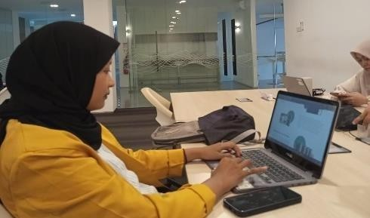
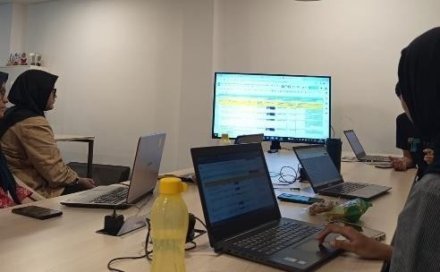
Penjelasan dan pembagian project yang akan dierjakan selama magang berlangsung.

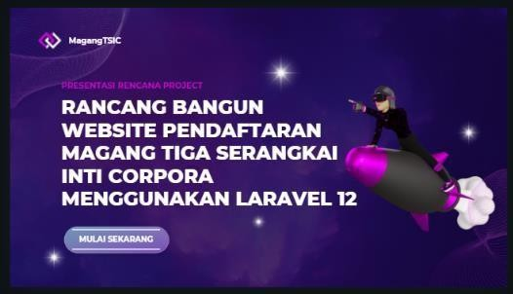
Menyusun bahan presentasi terkait rancang bangun website pendaftaran magang.

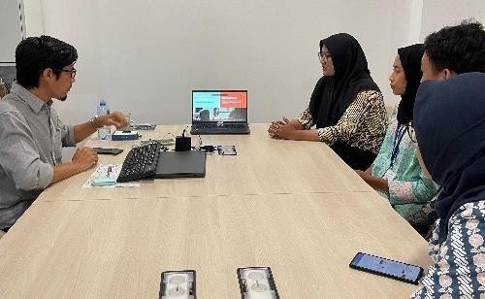
Presentasi kepada pembimbing lapangan terkait hasil diskusi, serta pemberian saran dari pembimbing lapangan untuk keberlangsungan

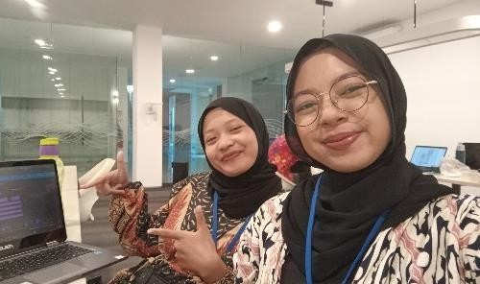
project kedepannya

5 | Jumat, 04 Juli  2025 | 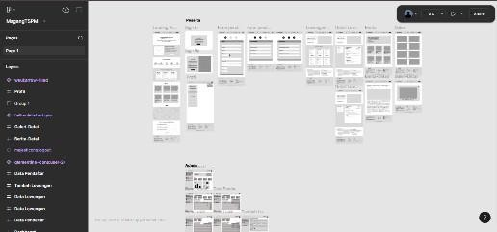  Mengerjakan wireframe sebagai rancangan awal website
6 | Senin, 07  Juli | Clone repositori  github dan set up
 | 2025 | database

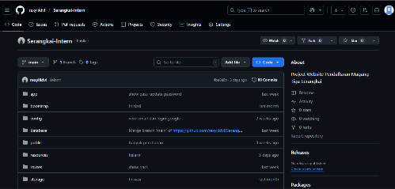
- Selasa, 08 Juli
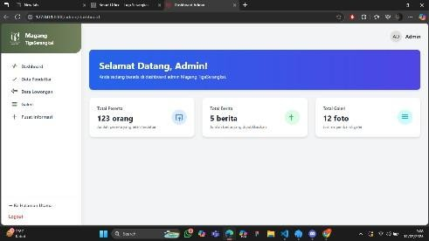
2025
Setup login admin dengan mildwireMembuat tampilan sidebar admin yang berisi menu- menu untuk admin

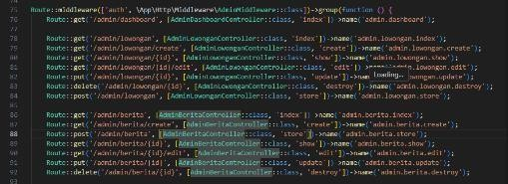

- Rabu, 09 Juli
2025

- Kamis, 10 Juli
2025

- Jumat, 11 Juli
2025
Membuat tampilan sidebar admin yang berisi menu-menu untuk admin
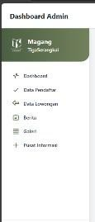

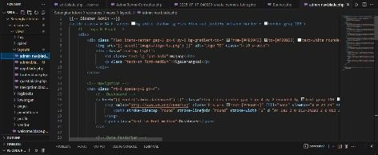
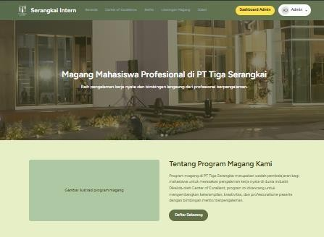
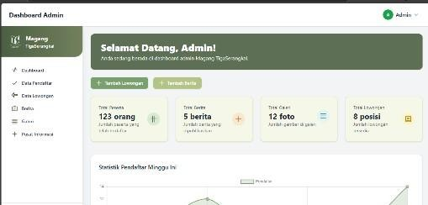
Menghubungkan halaman admin dengan peserta (admin dapat melihat halaman peserta namun peserta tidak dapat melihat halaman admin) Membuat tampilan halaman dashboard admin

- Senin, 14 Juli
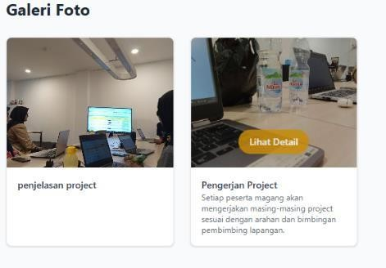
2025
Membuat tampilan halaman galeri dan berita admin serta crud galeri dan berita kemudian dihubungkan dengan halaman peserta

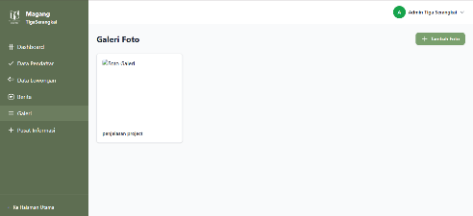
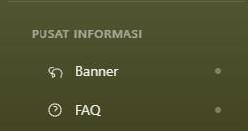
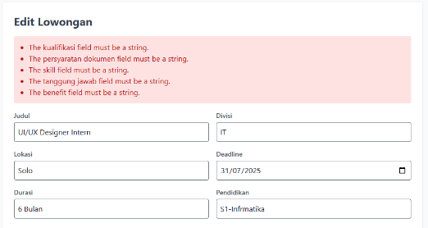

12 | Selasa, 15 | Membuat tampilan
 | Juli | halaman lowongan
 | 2025 | admin dan CRUD  lowongan

13 | Rabu, 16  Juli | Menambahkan menu  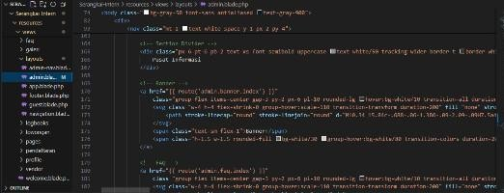  sidebar berupa Pusat
 | 2025 | Informasi berisi  halaman kontrol
 |  | Banner dan FAQ

- Kamis, 17 Juli
2025

- Jumat, 18 Juli
2025

- Senin, 21 Juli
2025

- Selasa, 22 Juli
2025
Mengisi halaman banner untuk admin, membuat crud banner

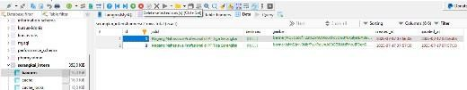
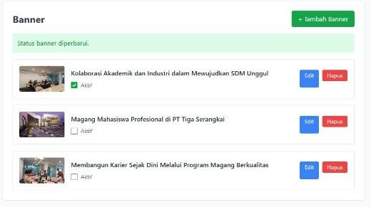
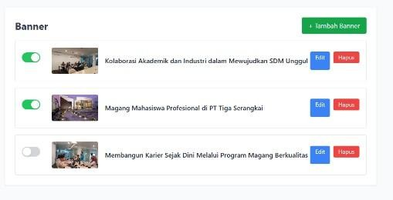
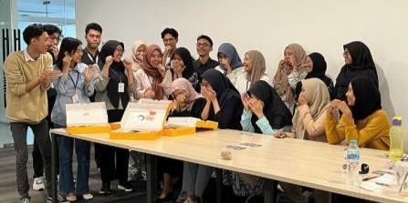
Melanjutkan memperbaiki error pada crud banner serta perpisahan dengan salah satu peserta magang yang berasal dari Jean Monnet University, Prancis.
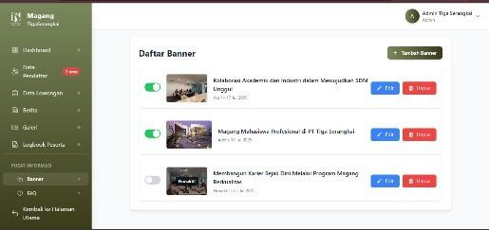
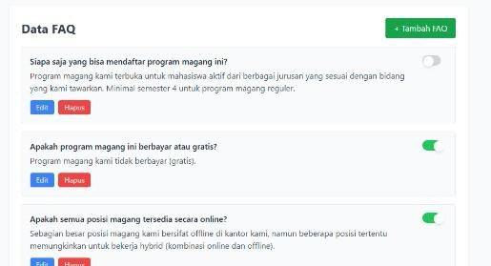
Menyelesaikan crud banner dan menambahkan fitur agar banner yang ditampilkan merupakan banner yang aktif saja Membuat halaman crud faq untuk admin dan tampilan halaman pusat informasi pada halaman peserta

- Rabu, 23 Juli
2025

- Kamis, 24 Juli
2025

- Jumat, 25 Juli
2025

- Senin, 28 Juli
2025
Menyambungkan data pendaftar dengan halaman kelola admin dan mengelompokkan data pendaftar by lowongan Menambahkan fitur export untuk detail data masing masing peserta yang dapat diakses oleh admin

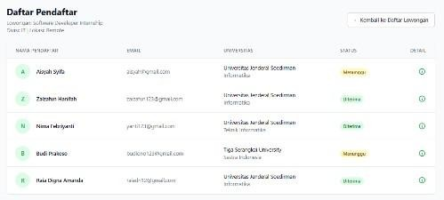
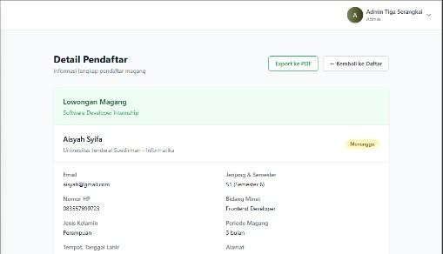
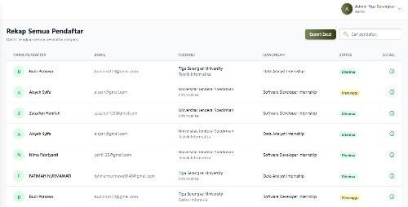
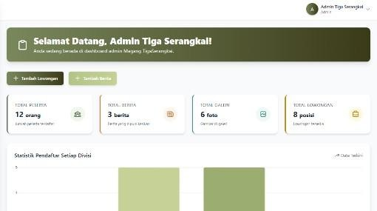
Menambahkan fitur export excel terhadap rekap data pendaftar untuk admin dan mengaktifkan fitur search bar pada tabel data pendaftar Menyambungkan masing- masing menu admin ke halaman dashboard, sehingga data yang muncul pada halaman dashboard sesuai dengan yang sebenarnya, dan bukan lagi data dummy.

- Selasa, 29 Juli
2025

- Rabu, 30 Juli
2025

- Kamis, 31 Juli
2025

- Jumat, 01 Agustus 2025
Mengatur akses halaman admin hanya untuk admin, sehingga user dengan role peserta tidak dapat mengakses halaman admin sama sekali.
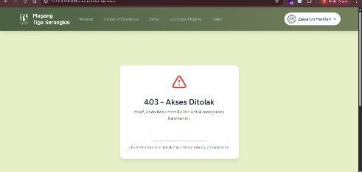
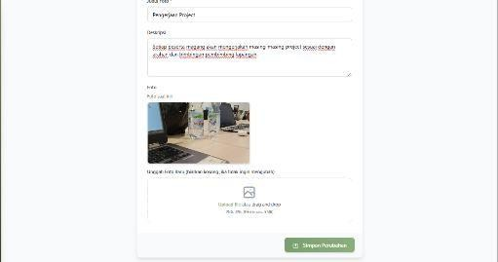
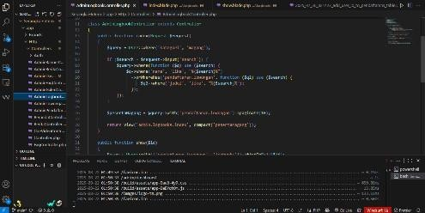
Memperbaiki bagian edit galeri yang sebelumnya fitur ganti gambarnya tidak berfungsi, kemudian menambah ukuran gambar semula hanya 2 MB menjadi 5 MB. Mengatur akses logbook hanya untuk peserta dengan kategori magang

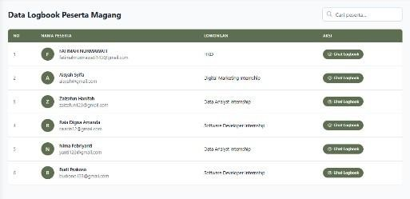
Menambah akses admin terhadap logbook peserta ddengan kategori magang, serta membuat tampilan logbook pada bagian admin.

- Senin, 04 Agustus 2025

- Selasa, 05 Agustus 2025

- Rabu, 06 Agustus 2025
Menambahkan fitur export logbook peserta dengan format excel untuk kebutuhan admin. Menyambungkan kolom jurusan pada bagian lowongan agar mucul pada card lowongan dan memperbaiki tampilan halaman galeri pada bagian admin.
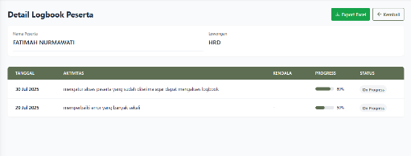
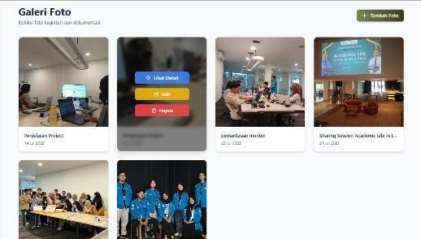
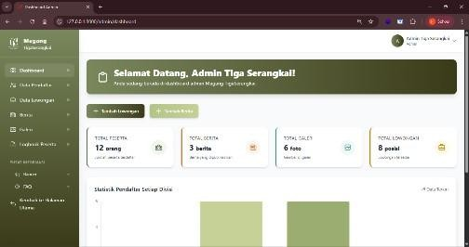
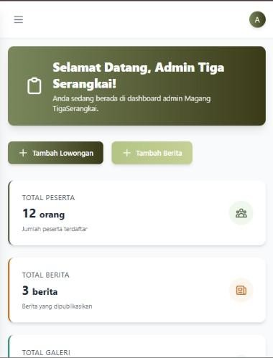
Membuat halaman admin responsive pada layar laptop, tablet, dan mobile, serta memperbaiki tampilan halaman banner admin.

- Kamis, 07 Agustus 2025

- Jumat, 08 Agustus 2025
Menambahkan fitur untuk membuka dan menutup lowngan oleh admin, lowongan yang sudah lewat deadline akan otomatis tertutup.
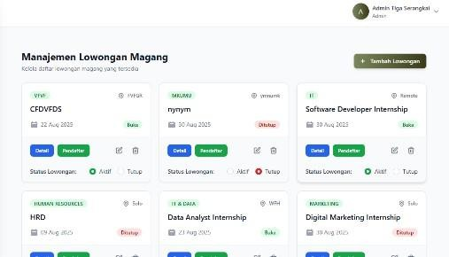
Kemudian untuk lowongan yang sudah memenuhi kapasitas (ingin ditutup) maka admin dapat menutup lowongan tersebut kapan saja.
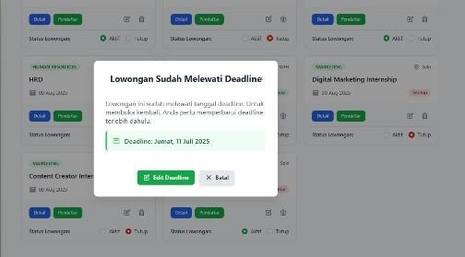
Membuat akses edit deadline untuk lowongan yang sudah lewat batas pendaftaran, namun ingin dibuka kembali, maka admin dapat mengedit deadline lowongan tersebut kemudian dibuka

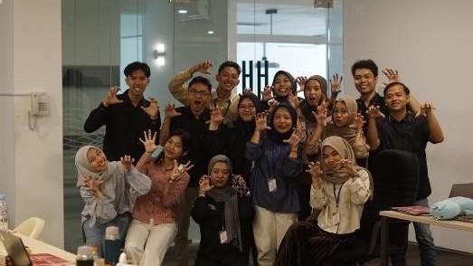
kembali dan perpisahan dengan beberapa mahasiswa peserta magang yang berasal dari Tiga Serangkai University.

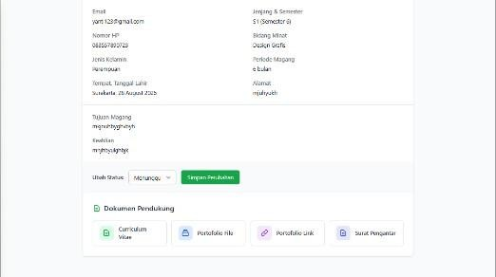
- Senin, 11 Agustus 2025
Meyambungkan bagian data pendaftar dengan admin sehingga menampilakn portofolio dalam bentuk link serta surat pengantar sebagai dokumen tambahan, sehingga terdapat 4 dokumen tambahan yang dapat diinput oleh peserta yakni cv, portofolio dalam bentuk link maupun pdf, serta surat pengantar magang, dan keempatnya sudah dapat diakses oleh

admin.

- Selasa, 12 Agustus 2025

- Rabu, 13 Agustus 2025

- Kamis, 14 Agustus 2025
Menambahkan badge notif pada bagian admin di menu data pendaftar apabila terdapat pendaftar baru sehingga admin tidak kesulitan untuk mengecek apakah terdapat pendaftar baru, badge tersebut akan hilang ketika admin sudah melihat detail data pendaftar tersebut.
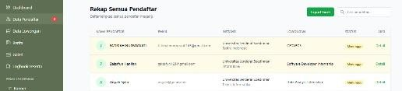
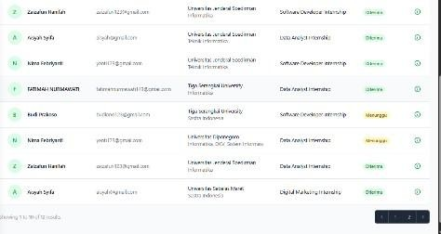
Menghapus form tanggal posting pada bagian create berita, dan mengubah akses admin terhadap data pendaftar agar admin tidak dapat menghapus data pendaftar.
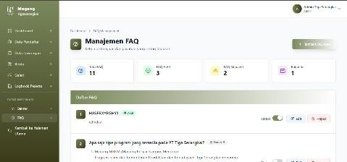
Memperbaiki color palette pada bagian admin termasuk sidebar, icon profile, warna button, dll

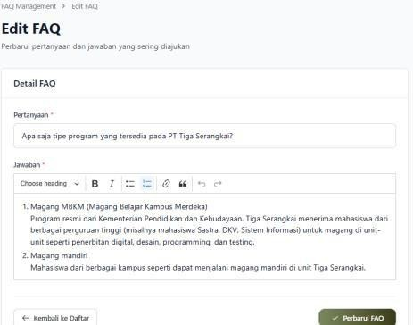
agar sesuai dengan color palette pada bagian peserta.

- Jumat, 15 Agustus 2025
Memperbaiki numbering pada bagian jawaban faq, sebelumnya numbering tidak muncul, baik itu dihalaman admin maupun halaman peserta.

36 | Senin, 18  Agustus 2025 | Tidak ada kegiatan - magang (Libur)
37 | Selasa, 19 | Tidak ada kegiatan -
 | Agustus | magang (Izin)
 | 2025

- Selasa, 20 Agustus 2025
Memperbaiki layout sidebar admin pada menu data pendaftar dan logbook yang sebelumnya dapat di scroll karena sidebar seharusnya memiliki layout fixed.

- Rabu, 21 Agustus 2025
Mengatur layout yang sesuai pada ukuran mobile untuk menu show detail pendaftar, logbook peserta, data pendaftar, data pendaftar by lowongan sehingga memiliki tampilan yang user friendly.

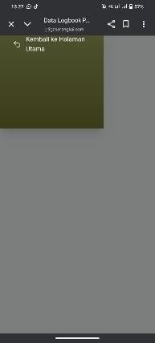
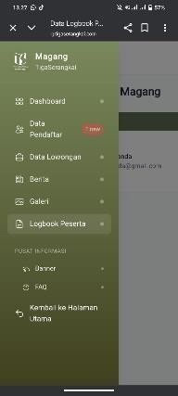
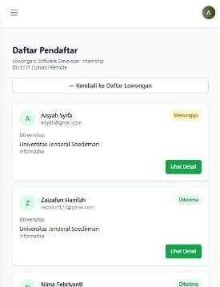
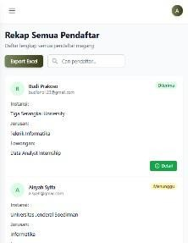

- Kamis, 22 Agustus 2025
Pengecekan final untuk website yang sudah dihosting dan acara penutupan magang.

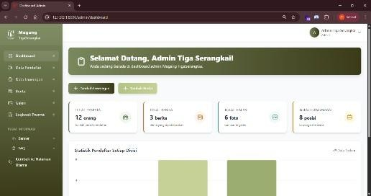

LAMPIRAN 2 SERTIFIKAT KELULUSAN
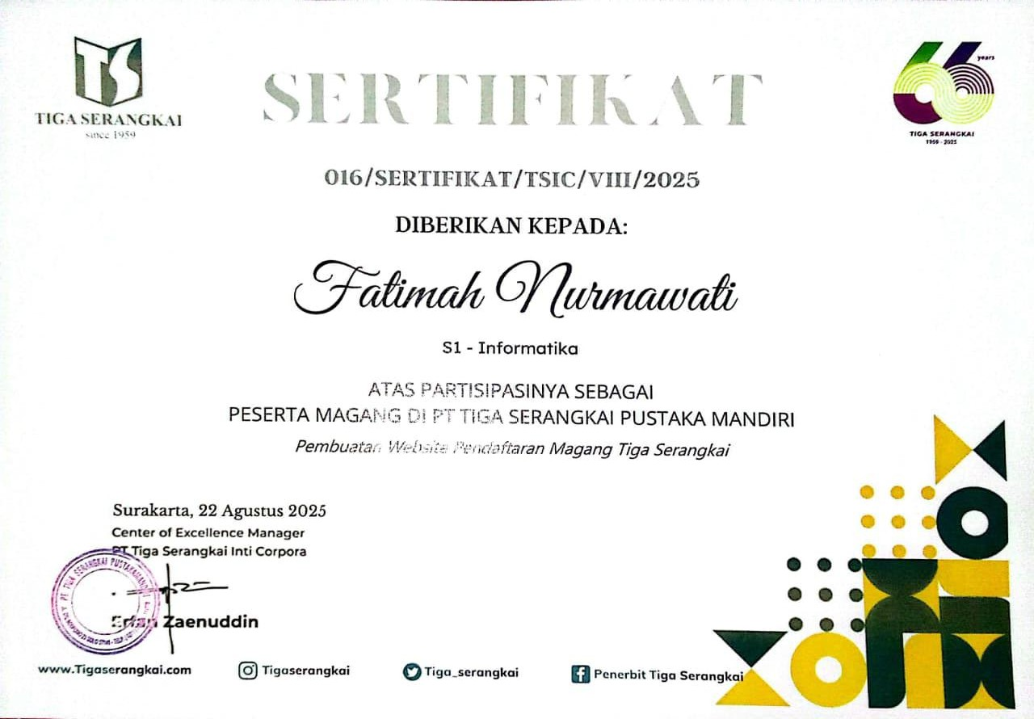

LAMPIRAN 3
SURAT PENERIMAAN INSTANSI
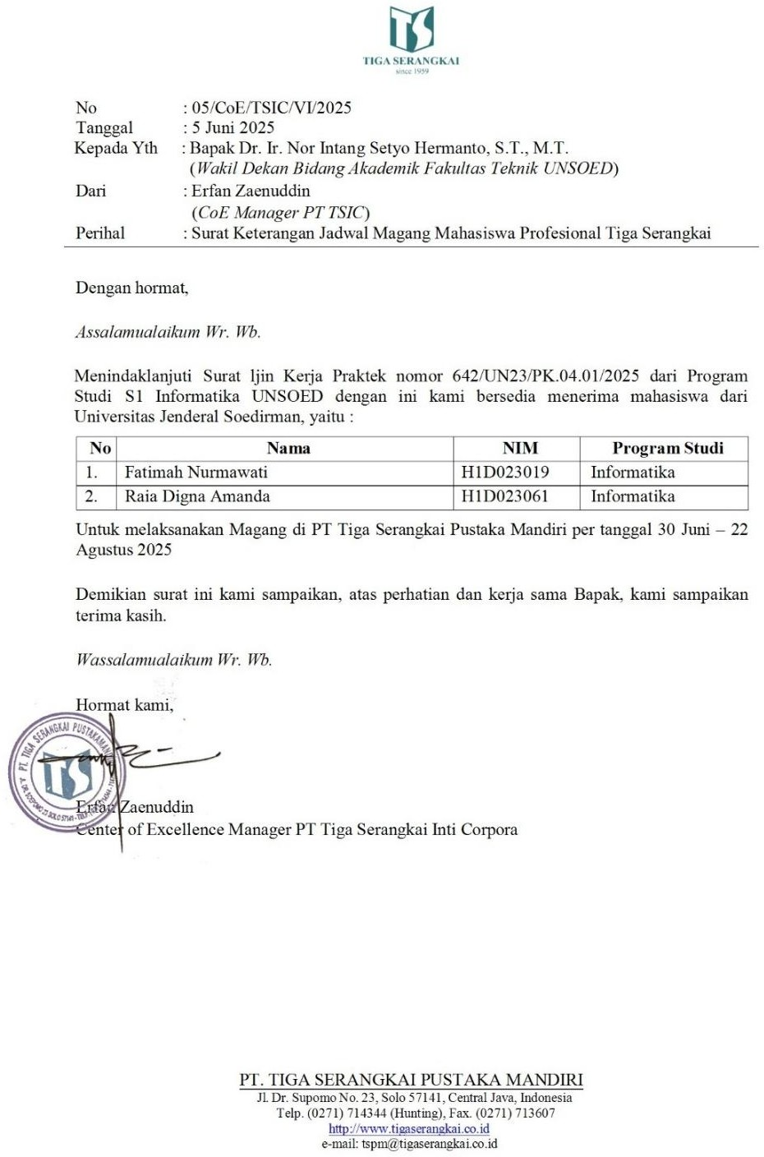

LAMPIRAN 4
PENILAIAN PELAKSANAAN KERJA PRAKTIK
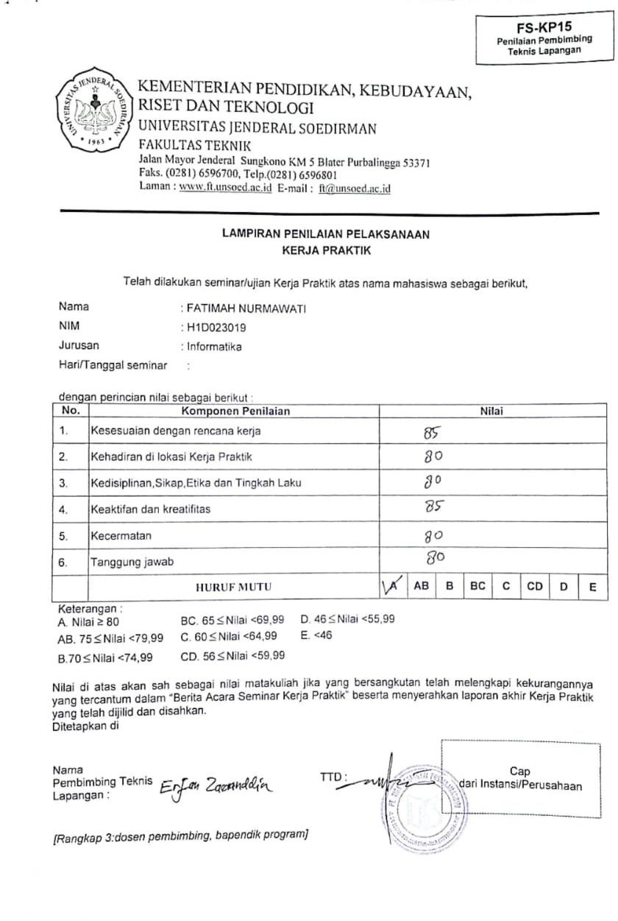

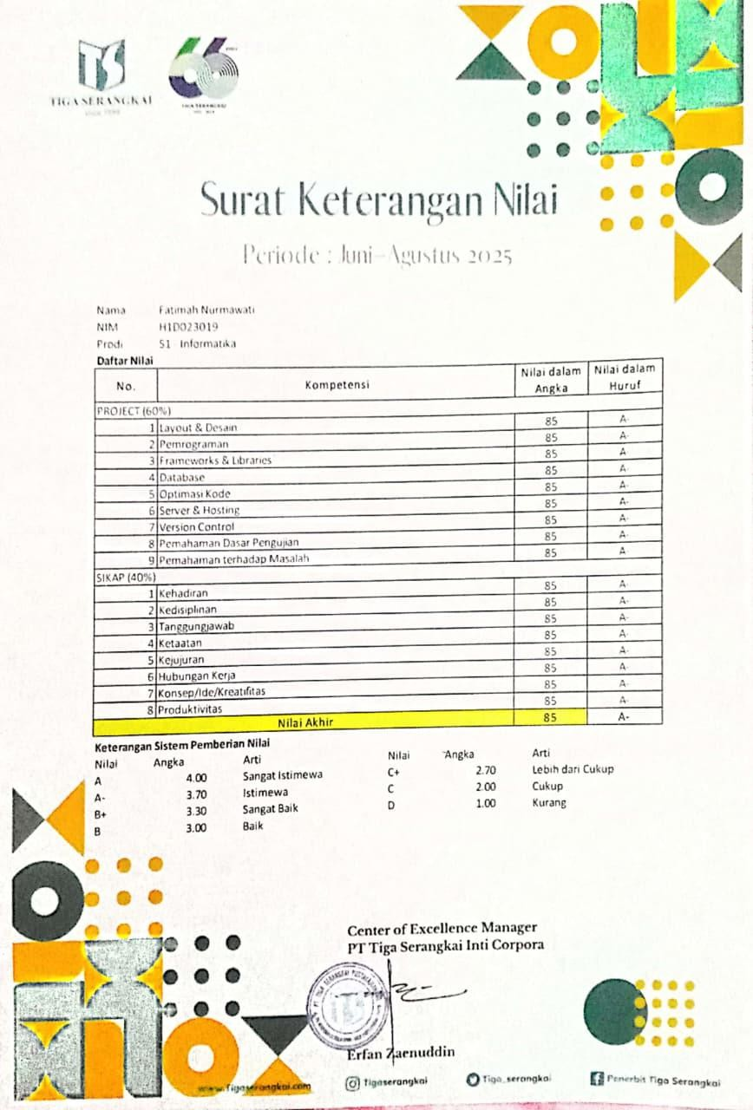

LAMPIRAN 5
LEMBAR PRESENSI KERJA PRAKTIK
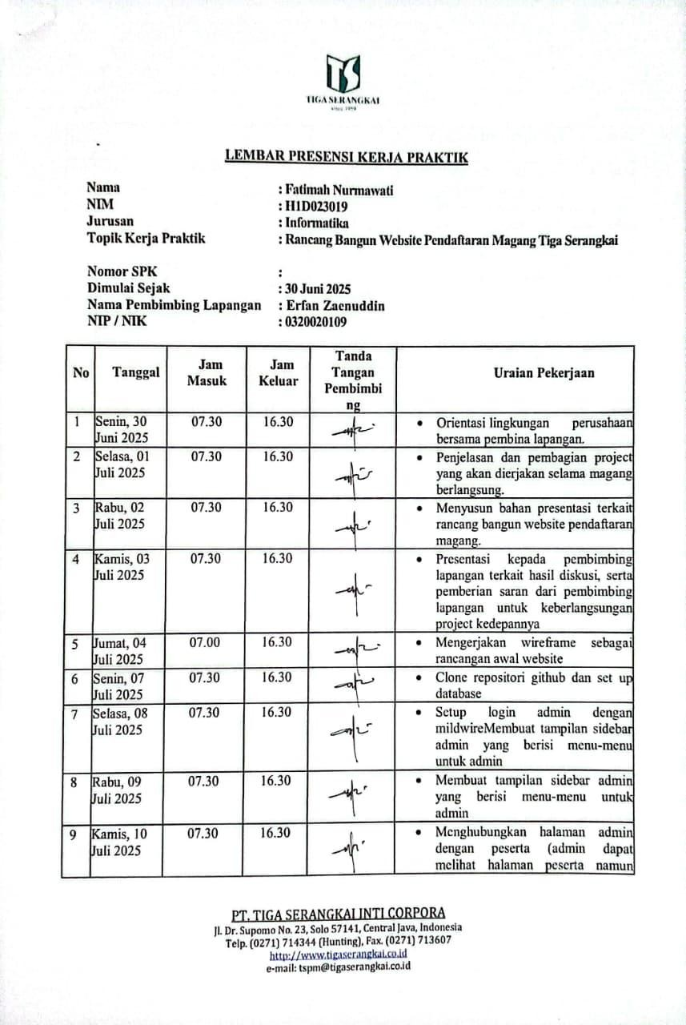

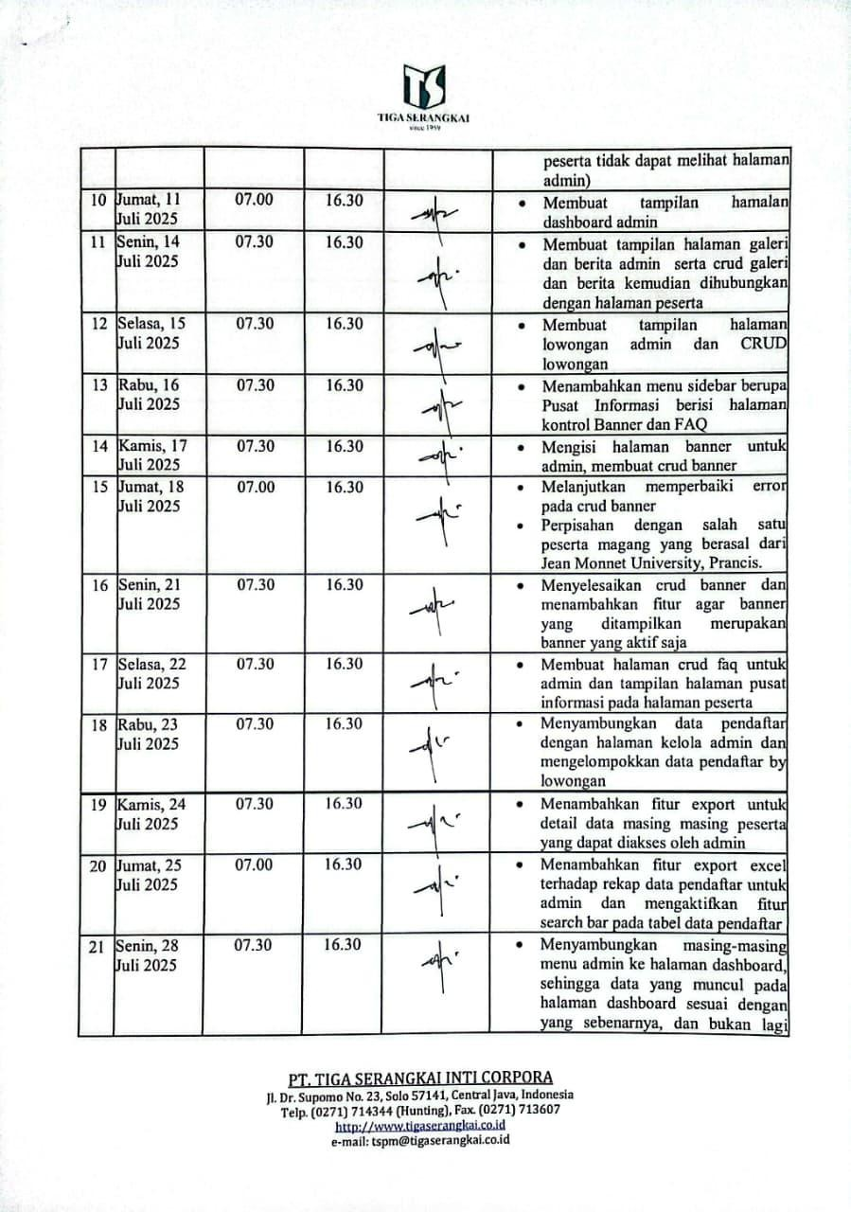

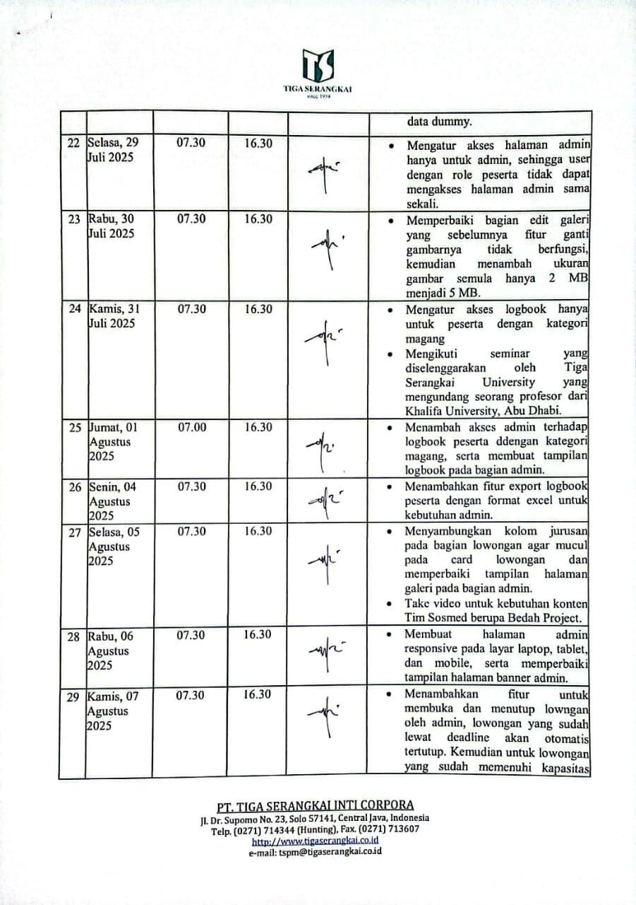

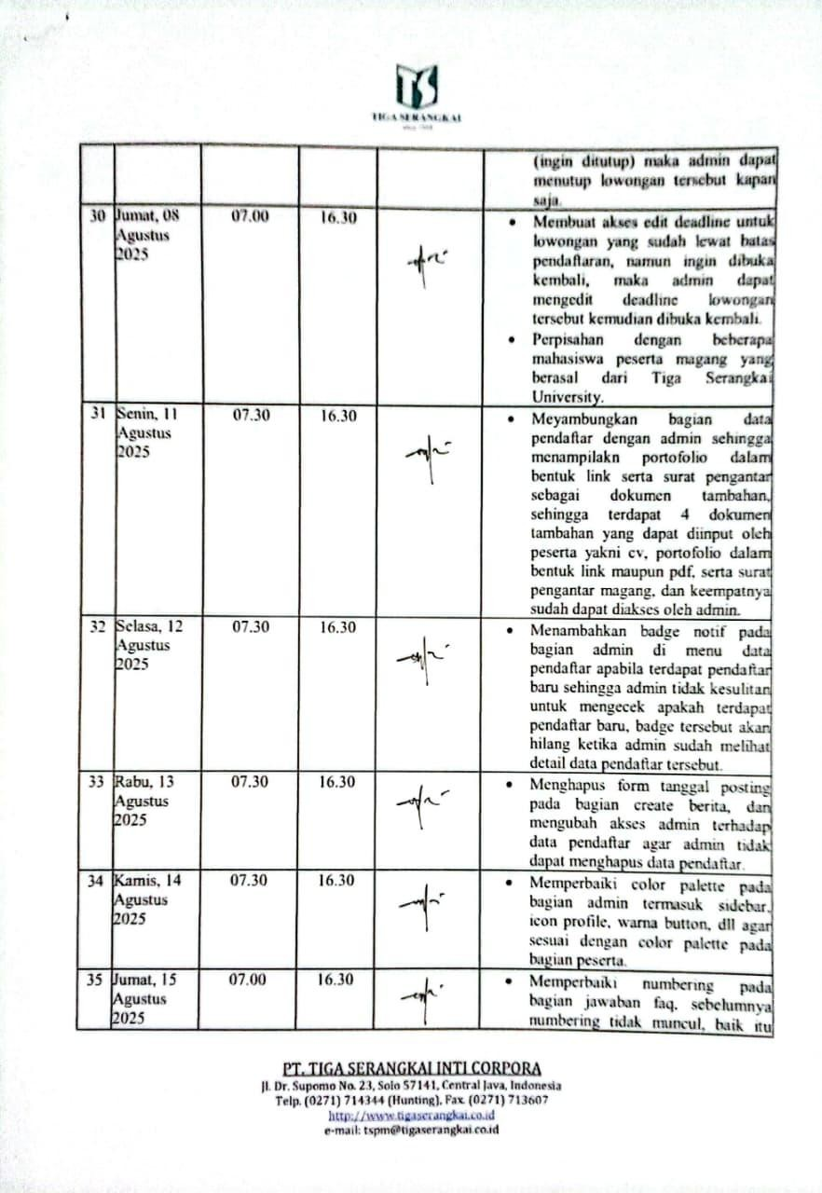

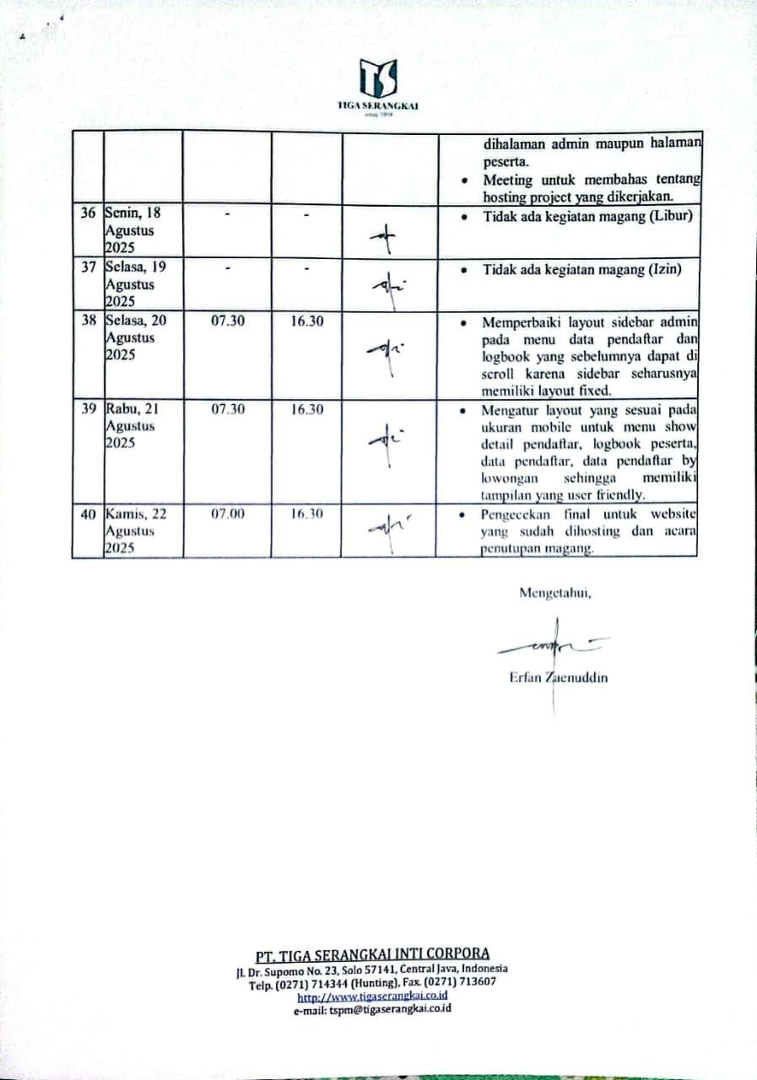

LAMPIRAN 6 CURRICULUM VITAE
